**PROYECTO DEL DÍA DEL LOGRO**

**I.-Datos Generales:**

**UGEL:** “General Sánchez Cerro”

**INSTITUCIÓN EDUCATIVA:** Nº43069

**LUGAR:**  POCOHUAYO

**DIRECTORA:** OBDULIA HUILLCA QUISPE..

**RESPONSABLE:** OBDULIA HUILLCA QUISPE.

TIEMPO: DEL 27 AL 29 DE JUNIO DEL 2016.

**II.- Planificación:**

2.1.- Pre – programación realizada por el docente:

|  |  |  |
| --- | --- | --- |
| PROBLEMA | ACTIVIDAD | COMPETENCIA |
| Cómo demostrar las capacidades que las niñas han adquirido durante este 1° semestre. | -Reunión pedagógicas convocados por la directora:  -Para elegir el proyecto de aprendizaje y el tema que articule las áreas.  -Elaborar los paneles y coordinar sobre la decoración. | Desarrollo del día del logro I (organización, planificación y ejecución). |

**2.2.- Justificación**.- Nuestro proyecto tiene la finalidad de dar a conocer a la comunidad educativa los logros de aprendizaje del I semestre de cada grado escolar a través de una feria educativa permitiendo demostrar un mejor desempeño pedagógico, sustentando el lema **“TODOS PODEMOSAPRENDER NADIE SE QUEDA ATRÁS”,** y así fomentar una escuela innovadora y participativa donde el compromiso de los actores educativos sirva para lograr el cambio esperado.

**2.3.- Pre- programación participativa con los alumnos del grado:**

|  |  |  |  |  |  |
| --- | --- | --- | --- | --- | --- |
| ¿Qué sabemos | ¿Qué queremos? | ¿Cómo lo hacemos? | ¿Qué necesitamos? | ¿Cómo nos organizamos? | ¿Cuándo lo haremos? |
| -Que las niñas del 2º y 5° grado desarrollaran el área de matemática y Comunicación para el día del logro.  -El de 1º mencione los gráficos y y algunas fonemas.  -Manipulación de material concreto. | -Desarrollar los temas de Comunicación. Y matemática. | -Informarnos con noticias sobre problemas actuales. -Aplicamos temas trabajados en el área de matemática y Comunicación. | -Conocimientos de los temas matemáticos y Comunicación.  -Papelotes.  -Plumones.  -Temperas, etc. | -En grupos. | -Del 27, al 29 de junio proceso del proyecto.  -27 Organización con las niñas.  -28 de junio pre selección.  -29 de junio exposición final. |

2**.4.- Programación de los aprendizajes con las rutas de aprendizaje**

|  |  |  |  |
| --- | --- | --- | --- |
| **MATEMÁTICA Y COMUNICACION** | | | |
| AREA | C**OMPETENCIA** | **CAPACIDAD** | **INDICADOR** |
| C.  M. | - Se expresa oralmente  -Comprende  textos  escritos  -Produce textos  Escritos  - Actúa y piensa  matemáticamente  en situaciones de  cantidad  Actúa y piensa matemáticamente en situaciones de regularidad, equivalencia y cambio | - **Expresa con claridad sus ideas**  - **Utiliza estratégicamente variados recursos expresivos**  2º-Se apropia del sistema de escritura  5º- Reorganiza información de diversos textos escritos  5º-Planifica la producción de diversos textos escritos  1º-Comunica y representa ideas matemáticas  - | 1º-Ordena sus ideas en torno a un tema cotidiano a partir de sus saberes previos.  - Acompaña su texto oral con gestos y movimientos  -2º  -Utiliza vocabulario de uso frecuente.  -Lee palabras, frases u oraciones completas (carteles, letreros, etiquetas, avisos, etc.) que forman parte del letrado que utiliza en el aula o fuera de ella.  -2º-Parafrasea el contenido de un texto de estructura simple con imágenes y sin ellas, que lee de forma autónoma.  -5º- Construye organizadores gráficos y resúmenes para reestructurar el contenido de textos con algunos elementos complejos en su estructura.  2º-Usa recursos ortográficos básicos (punto final, mayúscula en nombres propios y al comenzar un texto, uso de signos de interrogación y exclamación) para dar claridad y sentido al texto que produce  5º-Propone de manera autónoma un plan de escritura para organizar sus ideas de acuerdo con su propósito comunicativo.  -Representa las características o agrupación de objetos según el color, la forma o el tamaño, con dibujos, íconos y cuadros simples.  2º-Describe la comparación y el orden de los números hasta 100 usando las expresiones “mayor que”, “menor que” e “igual a”, con apoyo de material concreto.  -5º- Describe la comparación y orden de las fracciones propias y números mixtos, con soporte concreto y gráfico.  - Explica a través de ejemplos y contraejemplos las diferentes formas de representar fracciones, fracciones decimales y fracciones equivalentes |
| -Elabora y usa estrategias  Comunica y representa ideas matemáticas | 2º-- Solución de problemas y estrategias de cálculo parasumar y restar con resultados de hasta dos cifras  -5º.- Elabora y ejecuta un plan orientado a experimentar o resolver problemas  2º.- **Igualdades**  -Expresa en forma oral o gráfica lo que comprende sobre el significado del equilibrio y la equivalencia. |

**III.- Ejecución:**

**ORGANIZACIÓN DEL PROYECTO:**

Paso 1.- Director organiza el proyecto de aprendizaje y el tema que articule las áreas de aprendizaje. Además distribuyen roles para la organización del acto público.

Paso 2.- Director conforma el equipo de trabajo para explicar cómo se realizará y cuáles son sus roles que cada uno asumirá en el día del logro.

Paso 3.- Director comunica a sus estudiantes y a los padres de familia de la realización del día del logro y acuerdan conjuntamente como expondrán los aprendizajes alcanzados en la feria educativa.

Paso 4.- Convocatoria a la feria educativa, los estudiantes o los docentes prepararán las invitaciones a la feria educativa.

Paso 5.- En la feria educativa los docentes presentan los aprendizajes del semestre y los estudiantes demuestran lo aprendido. Maestros reportan aprendizajes logrados a la fecha, dificultades y retos.

**IV.-PRESICIÓN DE ACTIVIDADES POR AREA:**

|  |  |  |  |  |
| --- | --- | --- | --- | --- |
| AREAS | 1° | | 2° | 5° |
| COMUNICACIÓN | -Lectura de imágenes.  -Reconocimiento de la primera vocal. | | - Texto narrativo: producción de texto y comprensión de lectura. | -Producción de textos: texto descriptivo, texto narrativo y texto instructivo. |
| MATEMÁTICA | -Reconocimiento de un número y figuras geométricas.  -Manipulación de bloques lógicos y reconocimiento de figuras. | -Solución de problemas.  -Lectura de números naturales hasta 100.  -Comparación de números mayor, menor e igual que.  -Manipulación de base diez | | -Demostración de solución de problemas cotidianos, fracciones equivalentes y manipulación de materiales  . |

**VII.- Evaluación:**

Nivel de participación demostración y creatividad en la presentación de los logros de aprendizaje.

**SITUACIONES DE APRENDIZAJE DEL 2º y 5° DE PRIMARIA:**

-Argumentamos nuestras ideas sobre el día del logro.

-Organizamos la información para el área de matemática.

-Resolvemos problemas aplicando lo aprendido en los diversos cursos.

-Conocemos las formas de asociar las matemáticas con el tema articulador.

-Creamos problemas con temas actuales de la contaminación.

-Entendimos que la matemática está en nuestra vida y la podemos aplicar para dar soluciones.

-Comprendimos que el desarrollo de un problema se entenderá mejor si lo hacemos por etapas y cada alumno lo explica.

**SESIÓN DE APRENDIZAJE de 1°. 2º y 5°**

1.- NOMBRE DE LA SESION : -Comparando, ordenando los números naturales y lecto escritura de números

Decimales.

2.- DURACION : 04 Y 05 de julio del 2016.

3.- GRADOS : 1°, 2º y 5°

4.- AREA : MATEMATICAS

4.- APRENDIZAJES ESPERADOS:

| **Área** | **Competencia** | **Capacidad** | **Indicadores de desempeño** |
| --- | --- | --- | --- |
| **M.** | Actúa y piensa  matemáticamente  en situaciones de  cantidad | 1°- Elabora y usa estrategias.  5°.- Matematiza situaciones | **1°.-** Representa las características o agrupación de objetos según el color, la forma o el tamaño, con dibujos, íconos y cuadros simples.  2°.- Emplea procedimientos para contar, comparar, ordenar y estimar cantidades de hasta dos cifras.  **5°.-** Expresa en forma oral o escrita, el uso de los decimales en diversos contextos de la vida diaria (medidas de longitud, capacidad, tiempo, etc.).y en el sistema monetario nacional (billetes y monedas) |
| **C.** | Se expresa oralmente | **-Expresa con claridad sus ideas.** | **1°.-** Ordena sus ideas en torno a un tema cotidiano a partir de sus saberes previos.  2°.- Relaciona ideas o informaciones utilizando algunos conectores de uso más frecuente.  -Utiliza vocabulario de uso frecuente.  5°.- Relaciona ideas o informaciones utilizando diversos conectores y referentes. |

**5.- SECUENCIA DE LA SESIÓN:**

| **Momentos** | | **Estrategias** |
| --- | --- | --- |
| **Inicio** | **Propósito** | -Comparando, ordenando los números naturales y lecto escritura de números decimales. |
| **Motivación** | -Aprendemos una canción:  1,10 más 1,20 céntimosGráfico1 |
| **Saberes previos** | - -Mediante interrogantes responde preguntas: ¿Qué imágenes observan? ¿Cuánto imágenes observan? ¿Para qué sirven las monedas? ¿Han visto en algún sitio los símbolos? ¿Qué hacen los objetos sobre la mesa? |
| **Conflicto cognitivo** | -Dialogan con la docente y compañeros a través de las interrogantes:  ¿Podemos desarrollar problemas y otras operaciones?¿Qué podemos hacer con las monedas?  ¿Han escuchado hablar sobre sobre los céntimos y soles? ¿Tenemos que ser ordenados en la mesa? |
| **Desarrollo** | | **-1°**.-El docente utiliza una dinámica de juego: arriba, abajo; luego presenta un papelote con dibujos para que los niños y niñas identifiquen en qué posición se encuentran los objetos y sus características cada objeto.. Arriba, abajo.  Gráfico1Gráfico2  -Los niños y las niñas responden a las interrogantes.   * Utilizando sus respuestas el docente explica el tema de “ubicación de objetos y sus caracteristicas”. * Dado la explicación el docente distribuye hojas graficadas para que los niños trabajen según la indicación.   -Marca con una X:  12  33Al mismo tiempo explica sus características de cada imagen.  2°.- Ordenando los números de mayor que y menor que 100, utiliza las regletas para identificar hasta 100.  -Realiza el conteo con trompitos de eucalipto agrupando o clasificando en grupos de 10.  -Trabaja en el papelote ubicando los números, usando la decena y pegando el papel lustre y expone su trabajo pegando en la pared.  Cuenta y lee los números del 0 al 100 con material reciclado.  1http://escolalexia.com/blog/wp-content/uploads/2013/10/SSORI.-CUBO-BASE-10-DE-MADERA.jpghttp://escolalexia.com/blog/wp-content/uploads/2013/10/SSORI.-CUBO-BASE-10-DE-MADERA.jpg00  -Ordenando:  28 16 30 10 90 100 34 57 11 30  ----------------------------------------------------------------------------   |  |  |  |  |  |  |  | | --- | --- | --- | --- | --- | --- | --- | | 10 | 20 | 30 | 40 | 50 | 60 | 70----- | | DIEZ | V EINTE | TREINTA | Cuarenta | Cincuenta | Sesenta | setenta |   -Transcribe los números en su cuaderno con sus dibujos  **5°.** Se les propone expresar como número decimal las siguientes fracciones: ¼, ¾, ½, los estudiantes hallan sus respuestas y comentan.  Se les formula las siguientes interrogantes:  ¿Las fracciones se pueden expresar como número decimal?  ¿Con todos los decimales se pueden realizar operaciones?  ¿En qué casos no se puede?  ¿Qué debemos hacer con estos decimales para poder realizar alguna operación?  Responden de manera espontánea y reflexionan.  El docente expone acerca de la importancia del uso de las aproximaciones al décimo, centésimo, milésimo, etc.; de los números decimales para realizar algún tipo de operaciones en la vida cotidiana, ilustrando con ejemplos.  FRACCIONES Y NÚMEROS DECIMALES  Practica evaluada en su cuaderno y realiza sistematización. |
| **Cierre** | | Dialogan: Mediante interrogantes: ¿Qué aprendimos hoy? ¿Para qué hemos aprendido? ¿Has tenido alguna dificultad para lograrlo? |
| **Tarea** | | Desarrollan del cuaderno de trabajo. |

**Indica con cifras la parte decimal y la parte entera de cada uno de los siguientes números:**

**1**57.1

Parte entera: Parte decimal:

**2**5.75

Parte entera: Parte decimal:

**3**235.89

Parte entera: Parte decimal:

**4**16 903.5

Parte entera: Parte decimal:

**5**15.769

Parte entera: Parte decimal:

**redondea los siguientes números a la cifra que se indique en cada caso:**

**6**57.359  A las décimas.

Truncamiento: Redondeo:

**7**5.0075 A las centésimas

Truncamiento: Redondeo:

**8**235.29 A las unidades.

Truncamiento: Redondeo:

**9**238.679  A las decenas.

Truncamiento: Redondeo:

**10**23.0535 A las centésimas.

Truncamiento: Redondeo:

Si

**1**Ordena de menor a mayor estos números decimales:

**1.-**5.4, 5.004, 5.0004, 5.04, 4.4, 4.98, 5, 5.024

**-**-------------------------------------------------------------------------------

**2.-**7.3, 7.003, 7.0003, 7.03, 6.5, 6.87, 7, 7.037

**-**-------------------------------------------------------------------------------

¿Cuál es el número decimal?

|  |  |  |  |  |  |  |  |  |  |  |  |  |  |  |  |  |  |  |  |
| --- | --- | --- | --- | --- | --- | --- | --- | --- | --- | --- | --- | --- | --- | --- | --- | --- | --- | --- | --- |
| |  | | --- | | *1:* | | nueve y un décimo | |  | |  | | |  | | --- | | *2:* | | dos y noventa y siete centésimos | |  | |  | | |  | | --- | | *3:* | | ocho y veinticinco centésimos | |  | |  | | |  | | --- | | *4:* | | cinco y siete décimos | |  | |  | |
| |  | | --- | | *5:* | | siete y dieciocho centésimos | |  | |  | | |  | | --- | | *6:* | | cuatro y seis décimos | |  | |  | | |  | | --- | | *7:* | | siete y seis décimos | |  | |  | | |  | | --- | | *8:* | | seis y cincuenta y seis centésimos | |  | |  | |

|  |  |  |  |  |  |  |  |  |  |  |  |  |  |  |  |  |  |  |  |
| --- | --- | --- | --- | --- | --- | --- | --- | --- | --- | --- | --- | --- | --- | --- | --- | --- | --- | --- | --- |
| |  | | --- | | *9:* | | tres y sesenta y cuatro centésimos | |  | |  | | |  | | --- | | *10:* | | tres y sesenta y nueve centésimos | |  | |  | | |  | | --- | | *11:* | | cinco y cuarenta y seis centésimos | |  | |  | | |  | | --- | | *12:* | | cinco y ochenta y dos centésimos | |  | |  | |
| |  | | --- | | *13:* | | cuatro y noventa y un centésimos | |  | |  | | |  | | --- | | *14:* | | seis y sesenta y un centésimos | |  | |  | | |  | | --- | | *15:* | | cinco y quince centésimos | |  | |  | | |  | | --- | | *16:* | | seis y ochenta y tres centésimos | |  | |  | |

|  |  |  |  |  |  |  |  |  |  |  |  |  |  |  |  |  |  |  |  |
| --- | --- | --- | --- | --- | --- | --- | --- | --- | --- | --- | --- | --- | --- | --- | --- | --- | --- | --- | --- |
| |  | | --- | | *17:* | | cuatro y cinco centésimos | |  | |  | | |  | | --- | | *18:* | | cinco y treinta y ocho centésimos | |  | |  | | |  | | --- | | *19:* | | seis y setenta y cuatro centésimos | |  | |  | | |  | | --- | | *20:* | | uno y treinta y tres centésimos | |  | |  | |

Cuál es el número decimal?

|  |  |  |  |  |  |  |  |  |  |  |  |  |  |  |  |  |  |  |  |
| --- | --- | --- | --- | --- | --- | --- | --- | --- | --- | --- | --- | --- | --- | --- | --- | --- | --- | --- | --- |
| |  | | --- | | *1:* | | 9/10 | |  | |  | | |  | | --- | | *2:* | | 22/100 | |  | |  | | |  | | --- | | *3:* | | 8/10 | |  | |  | | |  | | --- | | *4:* | | 52/100 | |  | |  | |
| |  | | --- | | *5:* | | 68/100 | |  | |  | | |  | | --- | | *6:* | | 4/10 | |  | |  | | |  | | --- | | *7:* | | 73/100 | |  | |  | | |  | | --- | | *8:* | | 62/100 | |  | |  | |

|  |  |  |  |  |  |  |  |  |  |  |  |  |  |  |  |  |  |  |  |
| --- | --- | --- | --- | --- | --- | --- | --- | --- | --- | --- | --- | --- | --- | --- | --- | --- | --- | --- | --- |
| |  | | --- | | *9:* | | 3/10 | |  | |  | | |  | | --- | | *10:* | | 5/10 | |  | |  | | |  | | --- | | *11:* | | 54/100 | |  | |  | | |  | | --- | | *12:* | | 43/100 | |  | |  | |
| |  | | --- | | *13:* | | 46/100 | |  | |  | | |  | | --- | | *14:* | | 65/100 | |  | |  | | |  | | --- | | *15:* | | 34/100 | |  | |  | | |  | | --- | | *16:* | | 49/100 | |  | |  | |

|  |  |  |  |  |  |  |  |  |  |  |  |  |  |  |  |  |  |  |  |
| --- | --- | --- | --- | --- | --- | --- | --- | --- | --- | --- | --- | --- | --- | --- | --- | --- | --- | --- | --- |
| |  | | --- | | *17:* | | 64/100 | |  | |  | | |  | | --- | | *18:* | | 4/100 | |  | |  | | |  | | --- | | *19:* | | 96/100 | |  | |  | | |  | | --- | | *20:* | | 45/100 | |  | |  | |

**SESIÓN DE APRENDIZAJE de 1° , 2º y 5°**

1.- NOMBRE DE LA SESION : Lecto escritura y comprensión de lectura.

2.- DURACION : 06 Y 07 de julio del 2016 son para 2 días.

3.- GRADOS : 1°, 2º y 5°

4.- AREA : COMUNICACIÓN.

4.- APRENDIZAJES ESPERADOS:

| **Área** | **Competencia** | **Capacidad** | **Indicadores de desempeño** |
| --- | --- | --- | --- |
| **C.** | Comprende  textos orales | -Infiere e interpreta el significado del texto oral. | **1°.-** Deduce el tema del texto que escucha.  **2º.-** Deduce las características de personas, personajes, animales, objetos, y lugares del texto escuchado.  -Deduce el tema del texto que escucha.  **5º.-** Explica, según modos culturales diversos, emociones y estados de ánimo a partir del mensaje del interlocutor y de los recursos no verbales que emplea. |
| Produce textos  escritos | 1º.- Reflexiona sobre la forma contenido y contexto de sus textos escritos  2º.Textualiza sus ideas según las convenciones de la escritura | -1º.-Reflexiona sobre la forma contenido y contexto de sus textos escritos  **5º.-** Revisa el contenido del texto en relación a lo planificado  2º.-Usa recursos ortográficos básicos (punto final, mayúscula en nombres propios y al comenzar un texto, uso de signos de interrogación y exclamación) para dar claridad y sentido al texto que produce |

**5.- SECUENCIA DE LA SESIÓN:**

| **Momentos** | | **Estrategias** |
| --- | --- | --- |
| **Q** | **Propósito** | 1°-Lectura de imágenes y Comprensión de la lectura- |
| **Motivación** | * - Juegos con las tarjetas de secuencia.   http://lh4.ggpht.com/_5WvTozVuopc/S6taQHLUHkI/AAAAAAAAA7U/4UYD1_XtqDc/perro.jpg%2525253Fimgmax%2525253D640 https://2.bp.blogspot.com/-9Y0gM7XXGNw/VQyXVY4mQkI/AAAAAAAACjE/ArU8Y33b8Nc/w506-h281/02%2520%2520RECORTADO%25201.jpg http://cliparts.co/cliparts/Bia/A4g/BiaA4g6aT.jpg |
| **Saberes previos** | - -Observan una imagen en forma espontánea y realizan una comparación con su realidad: Se realiza interrogantes ¿Cuál es el contexto o donde ocurren los hechos? ¿Quiénes son los personajes? ¿Cómo inicia el texto? ¿Qué ocurre entre estos personajes? ¿Cuál es el final? ¿Qué tipo de texto es? ¿Qué nos enseña un maestro? |
| **Conflicto cognitivo** | -Dialogan con la docente y compañeros a través de las interrogantes: Saben ¿Qué es el texto narrativo? ¿El cuento es parte de texto narrativo? ¿Qué será el cuento? ¿Podemos crear cuentos? ¿Qué han observado en las siluetas? ¿Han visto estas imágenes en su realidad? ¿Podemos crear textos como cuentos o dibujar? ¿Cómo es tu profesora? |
| **Desarrollo**  **Desarrollo** | | **1°, 2º y 5º.** Se propicia el diálogo en los niños con ayuda de una secuencia de imágenes y siluetas.  -Formalizar a los niños con la observación detallada de la secuencia donde preguntas como: -¿Que observan? -¿Por qué sucede esto? -¿Qué sabes del dia del maestro?  -La docente les lee la lectura de imágenes en voz alta con una adecuada intención.  -Luego con ayuda de las imágenes de la lámina se planteará preguntas.  -Se motiva en forma adecuada la formulación de preguntas literales, inferenciales y criteriales.  -Se pedirá que los niños y niñas den una opinión crítica-  -Conversan sobre la gran importancia del tema de la lectura y de imágenes en como nos entretiene.  -Se agruparán para leer en forma silenciosa.  -Escuchan atentamente la lectura de imágenes para imaginar el lugar donde suceden los hechos.  -Luego leerán en voz alta respetando los signos de puntuación con ayuda de la docente.  -Con ayuda de láminas se proyectan el lugar donde se producen los acontecimientos.  -Responde algunas interrogantes: literales, inferenciales, criteriales de acuerdo al tema leído.  -Ordenan los hechos cronológicamente enumerando del 1 al 5.  -Responden con ayuda de la docente preguntas escritas planteadas.  1º.- Dibuja a su maestra en un papelote y para colorear usa temperas y expone pegando en la pared.  2º.-Produce un texto al dia del maestro usando los signos de puntuación y la mayúscula en papelote al final dibuja a su maestra para exponerlo.  -También crea cuentos simples de la secuencia de imágenes respetando partes del cuento-  5º.- Produce acróstico por el dia del maestro y organiza el periódico mural con sus compañeros para exponer del contenido del tema.  -Ficha de evaluación 5º:  ¿Qué es lo que te agrado más al trabajar?  ¿Cuál era el tema principal en el cual se iba a trabajar?  ¿Qué dificultades encontraste en la elaboración del texto?  ¿Cómo te sientes en haber sido el autor del escrito- |
| **Cierre** | | Dialogo sobre lo aprendido acerca de las situaciones e interrogantes.  ¿Qué aprendimos hoy? ¿Para qué hemos aprendido? ¿Has tenido alguna dificultad para lograrlo? |
| **Tarea o trabajo en casa** | | 1° Desarrolla del libro de trabajo las actividades.  5° Practica de la lectura en casa.. |

-Actividades 1º: colorea-

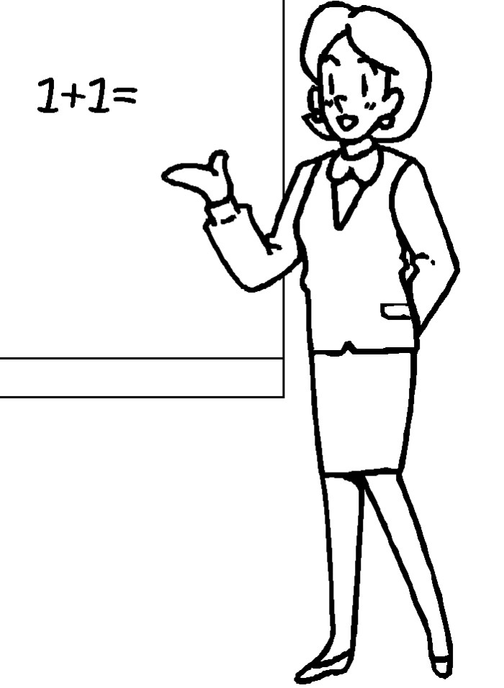

2º .- Produce textos simples por dia del maestro y secuencia de cuentos:

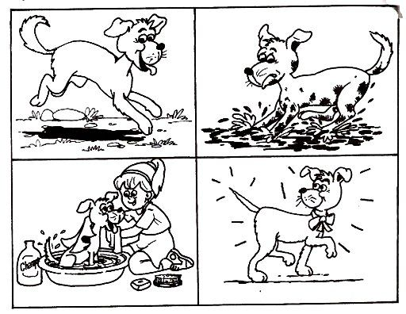

2.- OBSERVA EL DIBUJO Y RESPONDE LAS PREGUNTAS CON AYUDA:

A.- ¿Quiénes se pelean por una paloma?

B) ¿Por dónde pasea Eliana?

4.- DICTADO DE textos Y PALABRAS:

5. - **REFUERZO MI APRENDIZAJE:**

A) En mi cuaderno escribo una oración con los personajes del cuento.

B) ESCRIBE el nombre de los personajes del cuento-

.

**SESIÓN DE APRENDIZAJE de 1° y 5°**

1.- NOMBRE DE LA SESION : Conociendo diferentes sistemas o aparatos.

2.- DURACION : 08 y 11 de julio del 2015.

3.- GRADOS : 1°. 2º y 5°

4.- AREA : Ciencia Ambiente

5.- APRENDIZAJES ESPERADOS:

| **Área** | **Competencia** | **Capacidad** | **Indicadores de desempeño** |
| --- | --- | --- | --- |
| **C.A.** |  | Problematiza situaciones  Relaciona los sistemas de circulación, respiración y excreción del ser humano | **1°**  Propone hipótesis sobre la base de sus observaciones del cuerpo humano.  Identifica los diferentes sistemas o aparatos del cuerpo humano.  **5°**  Diferencia los sistemas de circulación, respiración y excreción del ser humano.  Conoce los órganos del aparato excretor y su función. |

**5.- SECUENCIA DIDÁCTICA DE LA SESIÓN:**

| **Momentos** | | **Estrategias** |
| --- | --- | --- |
| **Inicio** | **Propósito didáctico** | 1°-  Observa imágenes de los diferentes sistemas del cuerpo humano.  5°-  Comprender que es muy importante el aparato excretor. |
| **Motivación** | - Juego dinámico con los diferentes sistemas adivinando. |
| **Saberes previos** | - Observan imágenes en láminas, materiales del MED y en sus cuerpos . |
| **Conflicto cognitivo** | Dialogan con la docente y compañeros a través de las interrogantes:  ¿Qué han observado en las siluetas?  ¿Que han observado? ¿Han visto en algún sitio? ¿Para qué servirá? ¿Nosotros también tenemos? ¿Podemos dibujar? |
| **Desarrollo** | | **http://phenomenon.blogia.com/upload/20110225085238-apara.png1° -5°**  -Observan:  -1° Reconce algunas de los aparatos con el apoyo del profesor y menciona algunos de los órganos que conoce.  -Dialoga con su compañero que se encuentra en los libros y manipulan los materiales del MED.  -Dialogo sobre el esqueleto humano mediante los interrogantes: ¿Qué encontramos en el esqueleto? ¿Para que sirve los huesos? ¿Cómo será los huesos? ¿Se moverán algunos huesos? Observa el esqueleto humano , menciona algunos nombres de los hueso que conoce, manipula.  - Pega laminas en su cuaderno y escribes las principales órganos del sistema digestivo.  -5° De la lámina identifica el aparato excretor, Lee el libro del MED el sistema excretor y sus órganos.  -Menciona los órganos principales del sistema excretor:  - Observan en las alaminas, el esqueleto humano y otros sistemas.  -Transcribe en su cuaderno |
| **Cierre** | | Dialogan sobre lo que aprendieron acerca:  Mediante interrogantes: ¿Qué aprendimos hoy? ¿Para qué hemos aprendido? ¿Has tenido alguna dificultad para lograrlo? |
| **Tarea o trabajo en casa** | | 1° Colorea el dibujo.  5° Dibuja el aparato excretor y sus órganos. Responde preguntas: ¿Qué debemos hacer para el cuidado? |

ACTIVIDADES:

**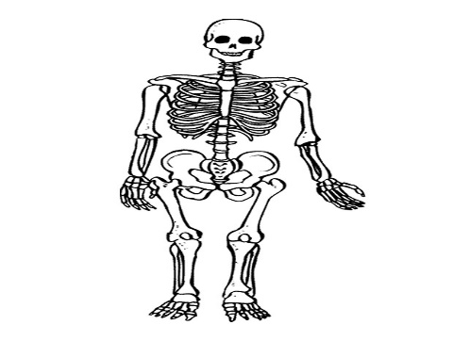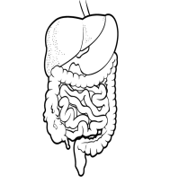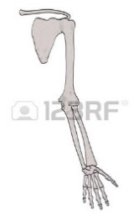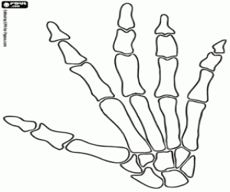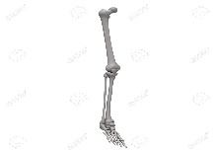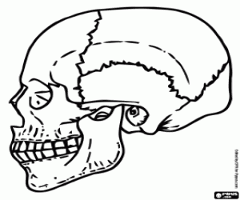1.- ACTIVIDADES PARA 1**°: UNE CON UNA LINEA.

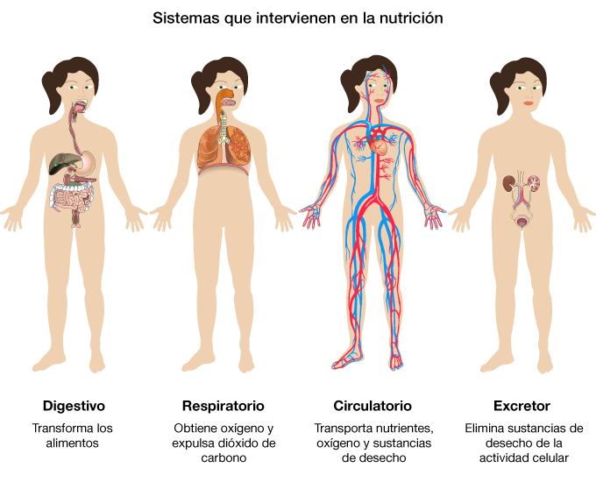2**.- Relaciona los órganos a los diferentes sistemas que convenga:**

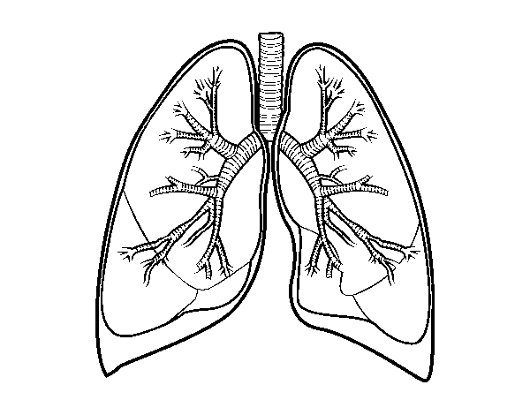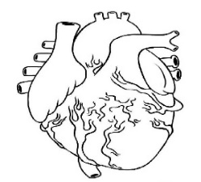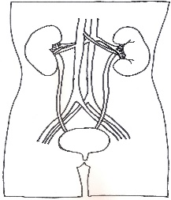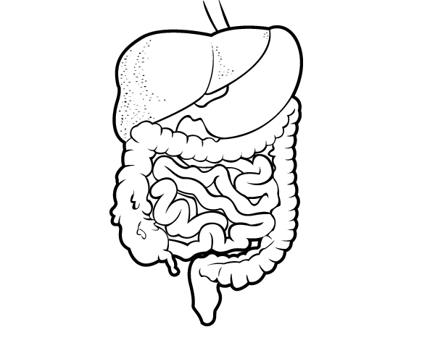

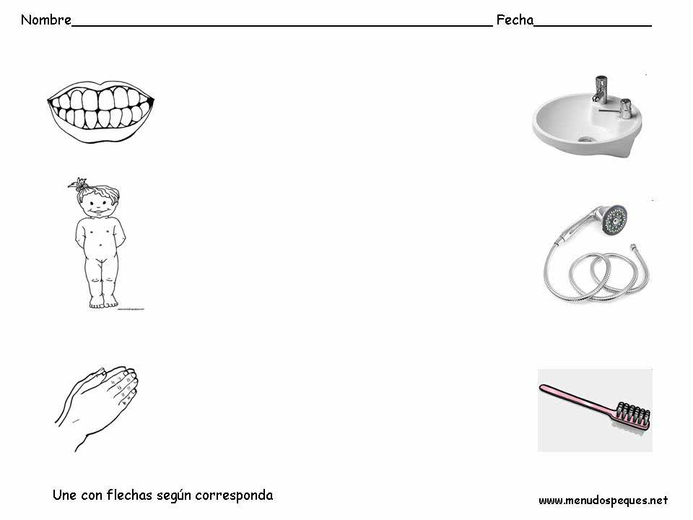

2.-

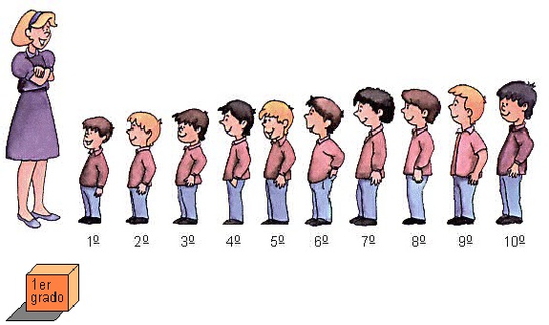

**SESIÓN DE APRENDIZAJE de 1° y 5°**

1.- NOMBRE DE LA SESION :Los incas legendarios e históricos**.**

2.- DURACION : 10 de julio del 2015.

3.- GRADOS : 1° y 5°

4.- AREA : Personal social

5.- APRENDIZAJES ESPERADOS:

| **Área** | **Competencia** | **Capacidad** | **Indicadores** |
| --- | --- | --- | --- |
| **P.S** | .5.- | 1°  -Elabora explicaciones históricas reconociendo la relevancia de determinados procesos  5°  Interpreta críticamente fuentes diversas | Elabora conjeturas sobre algunos aspectos de la vida del pasado.  -Selecciona, entre las fuentes proporcionadas por el docente, aquellas que le proporcionan información sobre un hecho o proceso histórico |

**6.-SECUENCIA DE LA SESIÓN**

| **Momentos** | | **Estrategias** |
| --- | --- | --- |
| **Inicio** | **Propósito** | Conociendo a los incas legendarios e históricos. |
| **Motivación** | Leen el siguiente texto:  **El imperio incaico**  El imperio incaico  Fue grande, rico y poderoso  y yo me siento orgulloso  de ser peruano ingenioso. |
| **Saberes previos** | Leen en forma pausada y con debida entonación la poesía. El imperio incaico. |
| **Conflicto cognitivo** | En lluvia de ideas responden interrogantes:  ¿De qué trata la poesía?  ¿Cómo era el imperio incaico?  ¿Cómo nos sentimos?  ¿Cómo somos los peruanos |
| **Desarrollo** | | Observan los rostros de los incas.  Comentan sobre cada uno de los incas en pares.  Describen al Inca que más les llamó la atención con sus propias palabras.  Dan a conocer lo que saben de cada inca.  Leen su libro de P.S del MED “Incas legendarios e históricos”  Responden interrogantes: ¿De qué trata la lectura? ¿Quiénes son incas legendarios? ¿Por qué son considerados incas legendarios? ¿Quiénes son incas históricos? ¿Por qué son considerados incas históricos? ¿Hay alguna diferencia entre inca legendario e histórico?  Elaboran un mapa conceptual leyendo el texto  Leen el mapa conceptual en voz alta.  Sistematizan la información en su cuaderno de P.S  Resuelven ficha de evaluación. |
| **Cierre** | | Dialoguen sobre lo que aprendieron acerca de los Incas legendarios e históricos. |
| **Tarea o trabajo en casa** | | Resuelven ficha de extensión. |

|  |
| --- |
| **FICHA DE EVALUACIÓN**  **1. Colorea los incas legendarios y tarja los que no son.**  Descripción: IMG_012 incas  **5° Escribe las obras de los incas históricos.**  Pachacútec  Túpac Amaru  Huayna Cápac  SESIÓN DE APRENDIZAJE de 1° y 5°  1.- NOMBRE DE LA SESION : 5° Clases de fracciones. 1° Números ordinales hasta 5.  2.- DURACION : lunes 13y 14 de julio del 2015 son para 2 días.  3.- GRADOS : 1° y 5°  4.- AREA : MATEMATICAS  4.- APRENDIZAJES ESPERADOS: |

| **Área** | **Competencia** | **Capacidad** | **Indicadores de desempeño** |
| --- | --- | --- | --- |
| **M.** | 1.- | Comunica y representa ideas matemáticas  Elabora y usa estrategias  Comunica y representa ideas matemáticas | **1°** Expresa de forma oral o escrita el uso de los números en contextos de la vida diaria (conteo, orden hasta el décimo lugar, números en los ascensores, etc.).  Explica a través de ejemplos el porqué de sus afirmaciones sobre las diferentes formas de representar el número y sus equivalencias.  **5°**  Expresa en forma oral o escrita, el uso de las fracciones en diversos contextos de la vida diaria  Elabora representaciones concreta, pictórica, gráfica y simbólica de las fracciones propias, impropias, números mixtos y fracción de una cantidad continua |

**5.- SECUENCIA DIDÁCTICA DE LA SESIÓN:**

| **Momentos** | | **Estrategias** |
| --- | --- | --- |
| **Inicio** | **Propósito didáctico** | 1°-Contar los números ordinales hasta quinto.  5°- Conocer diferentes fracciones. |
| **Motivación** | - Juego dinámico con los números en el patio. |
| **Saberes previos** | - Observan una imagen de frutas y describen en forma espontánea. ¿Frutas y otros objetos podemos partir en partes iguales? |
| **Conflicto cognitivo** | Dialogan con la docente y compañeros a través de las interrogantes:  ¿Qué han observado en las siluetas?  ¿Han visto estos símbolos en algún sitio?  ¿Cómo podemos escribir números hasta 9? |
| **Desarrollo**  **Desarrollo**  **Desarrollo** | | **1°**  **-P**ara saber qué lugar ocupan las personas y las cosas podemos hacerlo con la ayuda de los números ordinales.  **-**Losnúmerosordinalesnos sirven para ordenar los objetos, sucesos o a las personas.  **-**Observa la ilustración. El niño que está adelante es el primero. Se escribe 1º.Lee los números como dice de izquierda a derecha.  https://lh5.googleusercontent.com/_X9G5Ll41RY8/TNxbLOnI5TI/AAAAAAAADgY/zLfTpAAEQGg/s1600/NI%C3%91%2026.jpg  1° 2° 3° 4° 5°  -Manipula los materiales y realiza el conteo usando los números naturales.  -En la siguiente actividad recorta las figuras y pega según el orden:  https://s-media-cache-ak0.pinimg.com/736x/9c/5d/5a/9c5d5aec6bef37a3dc2f95e983f49b39.jpg  http://2.bp.blogspot.com/-_ylWd5vyVc0/TsqcpNRYo9I/AAAAAAAAAR8/sX8NRU273YU/s1600/ordinales.jpg-Transcribe en su cuaderno del papelote. L a niña reconoce en qué grado se encuentra.  5°  1) Analiza si, para repartir en partes iguales 3 chocolates entre 4 chicos, son o no equivalentes los siguientes procesos:  a) repartir cada uno de los 3 chocolates en 4 partes iguales y dar a cada chico una parte de cada chocolate;  http://escolar2.com.ar/mateAV/93mate05.gifb) partir por la mitad 2 de los 3 chocolates y dar una mitad a cada chico, y partir el tercer chocolate en 4.  c) Representa las fracciones mediante los gráficos o a la inversa. Lee el libro del MED.  d) Manipulan el material como: cartulina, trabajar las fracciones con materiales concretos. e) también se pueden hacer de forma casera.  -UNIDAD FRACCIONARIA      Unidad fraccionaria es cada una de las partes   iguales en que se ha dividido la unidad principa...  2.-En los juegos que se proponen con este material se posibilita a los alumnos el trabajo con diferentes operaciones de fracciones y el desarrollo de estrategias personales y la comparación de fracciones.  Fracción  Es un conjunto de unidades fraccionarias.  Se representa como un cociente indicado de   dos números, el numera...a) Observan el esquema conceptual y lectura. Transcribe en su cuaderno. |
| **723 Cierre** | | Dialogan sobre lo que aprendieron acerca de las situaciones de fracciones y números oridnales.  Mediante interrogantes: ¿Qué aprendimos hoy? ¿Para qué hemos aprendido? ¿Has tenido alguna dificultad para lograrlo? |
| **Tarea o trabajo en casa** | | 1° Desarrolla del libro de trabajo las actividades. Desarrolla las actividades del cuaderno de trbajo.  http://miayudante.upn.mx/actividades/fila_de_vagones/fila_de_vagones.gif  5° Crea 2 fracciones de cada clases de fracciones. |

SESIÓN DE APRENDIZAJE de 1° y 5°

1.- NOMBRE DE LA SESION : Conociendo fonema (t). producción dl texto ( la descripción) y

Resolver conflictos.

2.- DURACION : 15 de julio del 2015.

3.- GRADOS : 1° y 5°

4.- AREA : Comunicación y Personal Social.

5.- APRENDIZAJES ESPERADOS:

| **Área** | **Competencia** | **Capacidad** | **Indicadores de desempeño** |
| --- | --- | --- | --- |
| **C.** | 3.- | -Infiere e interpreta el significado del texto oral.  -Aplica variados recursos expresivos según su propósito y las distintas situaciones comunicativas.  -Reflexiona sobre sus textos orales para mejorar de forma continua.  -Se apropia del sistema de escritura.  -Infiere el significado del texto.   |  | | --- | | 5°  3.1-Recupera información de diversos textos escritos | | 3.2-Reorganiza información de diversos textos escritos | | 3.3-Infiere el significado de los textos escritos | | **1°** Deduce el tema del texto que escucha.  -Pronuncia con claridad variando la entonación de su texto.  -Opina si su entonación es clara y sus gestos son adecuados a la situación comunicativa.  -Lee con autonomía y seguridad historias con vocabulario familiar.  -Reconoce e identifica los fonemas T en un texto..  - Identifica las silabas ( t, )en un texto..  -Deduce la causa de un hecho o acción de un texto de estructura simple, con o sin imágenes  **5°**   |  | | --- | | - Reconoce la silueta o estructura externa y las características de diversos tipos de textos | | -Representa el contenido del texto a través de otros lenguajes (corporal, gráfico, plástico, musical, audio visual). | | -Deduce el significado de palabras y expresiones (sentido figurado, refranes, etc.) a partir de información explícita. | |
| **P.S.** | 3.- | 1°  -maneja conflictos de manera constructiva a través de pautas, estrategias y canales apropiados  5°  -interactúa con cada persona reconociendo que todos son sujetos de derechos y tienen deberes | Entiende que los conflictos no le afectan solo a él.  Acepta que los conflictos pueden ocurrir en el aula.  Dice lo que siente y piensa frente a un conflicto.  Propone soluciones para enfrentar el conflicto.  5°  -Apela a su condición de sujeto de derechos cuando alguien atenta contra alguno de ellos.  -Exige ser llamado por su nombre (no por sobrenombres o apelativos) y de manera apropiada en cualquier circunstancia.  -Se relaciona cordialmente con sus compañeros sin discriminarlos por razón de género, discapacidad, etnia, condición social, apariencia u otra condición. |

**5.- SECUENCIA DE LA SESIÓN:**

| **Momentos** | | **Estrategias** |
| --- | --- | --- |
| **Inicio** | **Propósito didáctico** | 1°-  - Conociendo los fonemas de T y resolviendo conflictos.  5°-  - Conociendo algunos tipos de texto como la descripción Y conociendo deberes y derechos con los demás. |
| **Motivación** | - Juego con palabras que inician con la fonema (t) o que tenga en textos , palabras, etc. |
| **Saberes previos** | - Observan imágenes en láminas,  https://encrypted-tbn2.gstatic.com/images?q=tbn:ANd9GcQ5vEDdyrbNGIx1tQDGKIOlTc7uUiEJzPhRPY-iWT6kzghj4ewyhttps://encrypted-tbn3.gstatic.com/images?q=tbn:ANd9GcShMf8LMC9vD33gUB1XGbk7qsRmV2aJTtHKfKKUVfG_TzrLViQ_http://www.conmishijos.com/assets/images/dibujos/t/tren_1_g_thumb_480x480.jpghttp://pintarimagenes.org/wp-content/uploads/2014/06/17.jpgPatito, pato. Pata. |
| **Conflicto cognitivo** | Dialogan con la docente y compañeros a través de las interrogantes:  ¿Qué han observado en las siluetas?  ¿Que han observado? ¿Han visto en algún sitio? ¿Para qué servirá? ¿Nosotros también tenemos? ¿Podemos dibujar? |
| **Desarrollo** | | http://www.my-favorite-coloring.biz/Images/Small/Figuras-y-formas-Alfabeto-Letra-t-360034.pnghttp://www.todopapas.com/img/images_colorear/tomateA.gif**1° -5°**  -Observan:  Imágenes.  -Se problematiza con la siguiente pregunta:¿Por qué crees que hay dificultad para pronunciar el sonido cuando se presentan en palabras complejas.  -Menciona que dibujo observo y también lo describe. Se pronuncia correctamente los fonemas y las silabas presentados en el papelote.  http://www.my-favorite-coloring.biz/Images/Small/Figuras-y-formas-Alfabeto-Letra-t-328459.png-El niño de quinto grado realiza una producción en el papelote de las figuras observadas respetándolos signos de puntuación, conectores, etc.  -Expone su trabajo en la pared.  -Se corrige la producción. La descripción se pasa a su cuaderno con su dibujo. |
| **Cierre** | | Dialogan sobre lo que aprendieron acerca:  Mediante interrogantes: ¿Qué aprendimos hoy? ¿Para qué hemos aprendido? ¿Has tenido alguna dificultad para lograrlo? |
| **Tarea o trabajo en casa** | | 1° Colorea el dibujo.  5° Dibuja el aparato excretor y sus órganos. Responde preguntas: ¿Qué debemos hacer para el cuidado? |

 SESIÓN DE APRENDIZAJE de 1° y 5°

**1.- NOMBRE DE LA SESION :**  Que los niños resuelvan ejercicios de división aplicándolos

a situaciones problemáticas desucontexto.

2.- DURACION : 16 de julio del 2015.

3.- GRADOS : 1° y 5°

4.- AREA : Matematicas .

5.- APRENDIZAJES ESPERADOS:

|  |  |  |  |
| --- | --- | --- | --- |
| Área | Competencias | Capacidades | Indicadores |
| Matemática | **NÚMEROYOPERACIONES** | **Númeroyoperaciones:**   * Matematiza * Representa * Elaboraestrategia * Utilizaexpresionessimbólicas * Argumenta * Comunica. | - Usadiversasestrategiasdecálculoescrito,derepresentaciónconcreta  ygráfica,pararesolversituacionesproblemáticasconoperacionesdedivisióndenúmerosnaturales. |

6.- Secuencia de la sesión:

|  |  |
| --- | --- |
|  | Estrategias |
| DESARROLLO  DESARROLLO | **1°** Manipulan las regletas para comparar los números y desarrollar suma.   * ¡Qué números siguen después y antes de cada número?   Antes de un numero: a) 2 b) 1 c) 6 así continua  Jugando con los números.  https://nuestropaisdeoz.files.wordpress.com/2011/12/pc010258.jpg2 Colorea la regleta según lo que  Indica. Desarrolla la adicion con las regletas.  -Realizanlasactividadespermanentescomoelsaludo,laoraciónylaasistencia.  - Dialoganyproponentresnormasdeconvivenciadeaulaparaeltrabajodeldía.  **SITUACIONDELCONTEXTO:**  RepartodedesayunosescolaresdelprogramaQaliwarmaenlaInstituciónEducativa.  Selesinvitaalosniñosaobservaryleerelsiguienteproblema:  MATEMATIZA  -Seharecibido126racionesdedesayunodelprogramadeQaliwarmapararepartirentretres niñosdelquintogrado¿Cuántasracionesdedesayuno recibirán cada niño?  COMUNICA  Apartirdeellorecogemoslossaberespreviosconpreguntascomo:  ¿Dequetrataelproblema?  ¿Cuálessonlosdatosquetenemos?  ¿Cuántasracionesdedesayunohayentotal?  ¿Entrecuantasseccionesdelquintogradossevanarepartir?  ¿Acuantasracioneslestocaraexactamenteacadauno?  **¿Qué operación vamos a utilizar pararesolverlo?**   * Medianteladinámicadelrompecabezasformannuevosgrupos * Ladocentepegaenlapizarraunatarjetametaplandondediga:   **Qué haremos para resolver elproblema?**  **¿Cómo loharemos?**  **¿Qué haremosprimero?**   |  | | --- | | - | | **¿Quénecesitaremos?**   * Socializanlosniñosalinteriordelosgrupossobrelaspreguntasplanteadas.Luegocomunicanaladocentelasrespuestaalaspreguntasplanteadasenlasfichasmetaplan. * Luegoelaboranlaestrategia. * Luegolespedimosquerepresentenlosdatosdelproblemautilizandoelmaterialconcreto.   REPRESENTA   * Luegoselespregunta:   **¿Cómopodemosrepresentarconelmaterialconcretolosdatosdelproblema?**  Losniñosencargadosdelosmaterialeseducativosrepartenalosgruposlasregletasdecoloresoelmaterialmultibaseypapelotesparaplantearyresolverel problema.  Luegoselespidequerepresentenlosdatosdelproblemaconelmaterialconcreto.  -Ladocentevaverificandoporgrupolaaplicacióndelaestrategiaparasolucionarelproblemaayudadodelasregletasdecoloresomaterialmultibaseyformulando las siguientes preguntas: ¿Cuántasracionesdedesayunohayentotal? -Losniñosrepresentanconlasregletasdecoloresomaterialmultibaseenunlínea ¿Cuántasseccionesdelquintogradoson? -Luegovanrepartiendodemaneraigualparacadaunadelassecciones. ¿Cuántasracionesdedesayunoletocoacadaunadeellas? -Losniñoscuentalacantidadderacionesqueletocóacadasecciónsumandoelvalordelasregletasdecoloresoelmaterialmultibase.  ¿Quéoperaciónentoncesrealizaremosparalasolucióndelproblema.  -Utiliza expresiones símbolos:   |  |  |  | | --- | --- | --- | | **TOTAL** | Simbolos | 126 3  12 42  06  06  00 | | **SECCIONES** |  | | **TOTAL** |  | 42 |   -Losniñospegansuspapelotesenlapizarraconsusresultados.  ARGUMENTA  -Argumentan sus estrategias aplicadas y ladocenteverificalasestrategiasyresultados.  Pedimosquecomparensusresultados,quelosanalicenyqueexpliquenporquéhanresuel   |  |  | | --- | --- | |  |  | |  |  | | |

|  |  |
| --- | --- |
|  |  |
| CIERRE | **Luegopreguntamos:**  https://parvulines.files.wordpress.com/2011/10/biblia-8.gif¿Cómoencontrastelarespuesta?  ¿Porquéesecaminotellevóalasolución?  ¿Quétediolapistaparaelegirtuestrategia?  ¿Cómotesentistealresolverelproblema?  ¿Tefuefácilodifícilresolverelproblema?¿Por qué?  ¿Quéotrosproblemasparecidospodemoscrear?Resuelvenunafichadeaplicación.  TrabajansucuadernodelMED. |

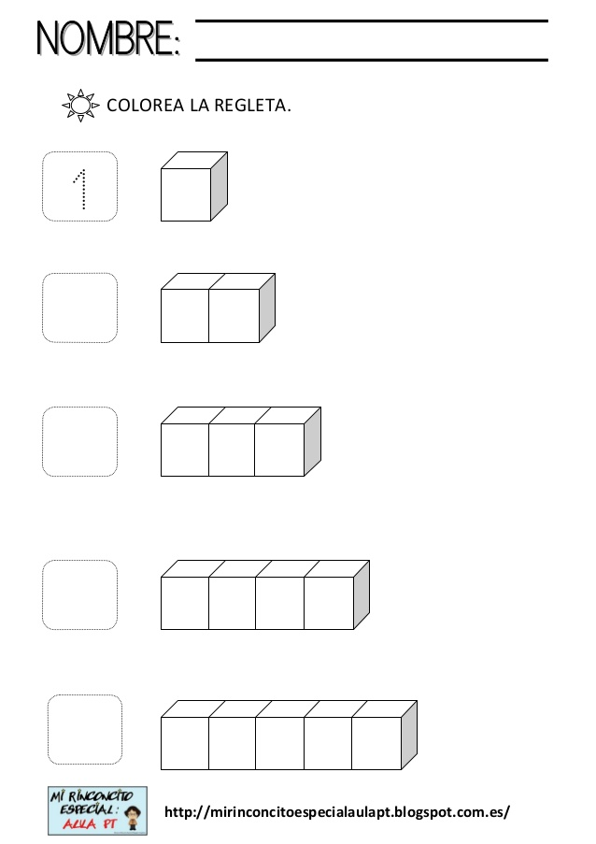

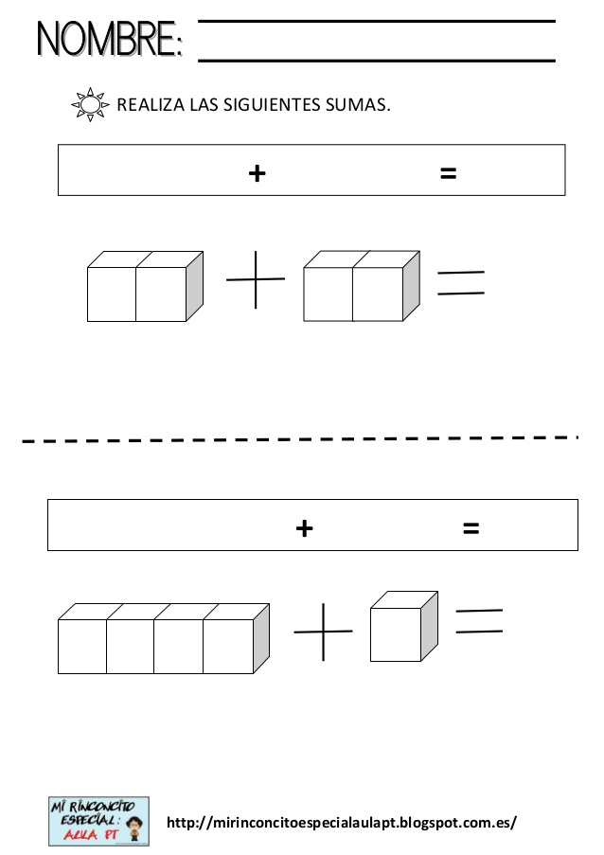

SESIÓN DE APRENDIZAJE de 1° y 5°

**1.- NOMBRE DE LA SESION :** Conocemos la época de la conquista.

2.- DURACION : 17 de julio del 2015.

3.- GRADOS : 1° y 5°

4.- AREA : Personal Social.

**5.-APRENDIZAJES ESPERADOS**

| **Área** | **Competencia** | **Capacidad** | **Indicadores** |
| --- | --- | --- | --- |
| **P.S** | **5.-** | 1° Comprende l tiempo histórico y emplea categorías temporales  5°  -Comprende l tiempo histórico y emplea categorías temporales | -Ordena hechos o acciones cotidianas usando expresiones que hagan referencia al paso del tiempo.  -Constata y describe acciones o fenómenos que transcurren en el mismo tiempo.  -Elabora líneas de tiempo utilizando convenciones temporales como años, décadas, siglos.  En una línea de tiempo, relaciona personajes de su familia con instrumentos, paisajes o sucesos de su época. |

**6.- SECUENCIA DE LA SESIÓN**

| **Momentos** | | **Estrategias** |
| --- | --- | --- |
| **Inicio** | **Propósito** | * Conocemos la época de la conquista. |
| **Motivación** | * Elegimos dos imágenes de la historia para trabajar lo siguiente:   1º Incluye la imagen de una persona o situación de nuestra época entre las imágenes presentadas y se pregunta a los niños y niñas ¿Corresponde a este grupo? ¿Por qué?  Ejemplo: |
| **Saberes previos** | * Observan, comentan y responden interrogantes ¿Qué ven en las imágenes? ¿Quiénes serán? ¿Qué estarán haciendo? ¿Dónde creen que pasó? ¿Cuándo pasó? * En grupos de estudiantes conversan. Para ello, tomarán en cuenta la imagen, las preguntas que se propusieron anteriormente. |
| **Conflicto cognitivo** | * Responden interrogantes: ¿Quién está en la primera imagen? ¿En la segunda imagen? En la tercera imagen? ¿quién está cogiendo al inca? ¿Cómo sería actualmente el Perú si no hubieran llegado los españoles? |
| **Desarrollo** | | * Organizamos a los niños y niñas en círculo para escuchar la historia de la conquista del imperio incaico utilizando las láminas respectivas. * Al contar la historia utilizamos un lenguaje sencillo y con voz claro para generar el interés y la atención de los niños y niñas. * **Descripción: VIRREYNATO 05**Conversamos sobre la historia, puedes hacer preguntas como las siguientes: ¿Cómo se llama la historia? ¿De qué nos habla? ¿Quiénes conquistaron el imperio incaico? ¿A quiénes sometieron? ¿Qué creen que querían los españoles? ¿Qué hicieron los españoles después? ¿Fue bueno o malo? ¿Por qué? * Reflexionamos sobre nuestros antepasados, resaltamos la unión entre los peruanos para luchar por nuestra libertad. * Completan el esquema sobre la conquista del Perú. |
| **Cierre** | | * Motivamos a los niños a sentirnos orgullosos de nuestros antepasados, expresando una frase. ¿Entendieron la historia? ¿ Les gusto la Historia? |
| **Actividad en casa** | | * Responden interrogantes en una ficha de extensión. |

|  |
| --- |
| **FICHA DE APLICACIÓN 5°**  **1. ¿Para qué llegaron los españoles a nuestro territorio?**  a) Ser amigos de los Incas.  b) Conocer las costumbres de los Incas.  c) Buscar oro en abundancia.  **Descripción: VIRREYNATO 05**1°**2. El siguiente esquema muestra al Conquistador del Tahuantinsuyo: don Francisco Pizarro. Coloréalo en la forma más conveniente, resaltando sus prendas protectora.** |

SESIÓN DE APRENDIZAJE de 1° y 5°

**1.- NOMBRE DE LA SESION :** Describimos a nuestra maestra y conociendo (d).

2.- DURACION : 20 y 21 de julio del 2015.

3.- GRADOS : 1° y 5°

4.- AREA : CAMUNICACION.

**5.-APRENDIZAJES ESPERADOS**

| **Área** | **Competencia** | **Capacidad** | **Indicadores** |
| --- | --- | --- | --- |
| **C** | 1.- | 1°  -Reflexiona sobre la forma, contenido y contexto de los textos orales | |  | | --- | | -Opina sobre los gestos y el volumen de  voz utilizados por el hablante. | | -Identifica el propósito del texto escuchado. |   -Identifica el propósito de la descripción escuchada. |
| .2.- | Reflexiona sobre la forma, contenido y contexto de sus textos orales | |  | | --- | | -Explica el propósito de su texto oral. | | -Revisa si sus ideas guardan relación con el tema tratado. |   -Explica el propósito de su texto oral. |
| 3.- | Se apropia del sistema de escritura. | * Identifica qué dice y dónde en los textos que lee ubica la letra (d - t) mediante la asociación con palabras conocidas, de acuerdo con el nivel de apropiación del lenguaje escrito. * Lee palabras, con la letra (d - t) frases u oraciones completas (carteles, letreros, etiquetas, avisos, etc.) que forman parte del letrado que utiliza en el aula o fuera de ella. |
| 2.- | 5°  . Reflexiona sobre la forma, contenido y contexto de sus textos orales. | |  | | --- | | -Evalúa si el contenido y el registro de su texto oral son adecuados según su propósito y tema. | | -Explica si se ha mantenido en el tema, evitando digresiones. | |
| Textualiza sus ideas según las convenciones de la escritura | |  | | --- | | -Relaciona ideas mediante algunos  conectores y referentes, de acuerdo con las necesidades del texto que produce. | | -Usa recursos ortográficos básicos de  puntuación (punto seguido y punto y  aparte) y tildación para dar claridad y  sentido al texto que produce. | |

**6.- SECUENCIA DE LA SESIÓN**

| **Momentos** | | **Estrategias** |
| --- | --- | --- |
| **Inicio** | **Propósito** | * Escribimos una descripción para que conozcamos mejor a nuestra maestr” |
| **Motivación** | Leen con entonación el siguiente texto:   |  | | --- | | **Mi maestra**  Mi maestra es muy linda  Mi maestra sabe todo:  Salta, corre, camina  Y juega para darme alegría.  Quiero mucho a mi maestra.  Ella me da mucho amor. | |
| **Saberes previos** | * Describen la imagen presentada.   ¿Quiénes son?  ¿Dónde están?  ¿Qué están haciendo?  ¿Por qué creen que saludan a su maestra? |
| **Conflicto cognitivo** | * Extraen tarjetas con preguntas formuladas y los estudiantes responden:   ¿De quién habla en la poesía?  ¿Qué hace la maestra?  ¿Cómo es tu maestra?  ¿Qué sería de los colegios sino hubiera maestros? |
| **Desarrollo** | | **En clase grupo: 1° Y 5°**   * Establece los acuerdos que se requieren para que puedan escribir en forma individual. Los escogen de su cartel de normas y los recuerdan para ser evaluados. * Coloca este planificador en un lugar visible y complétalo con los estudiantes:  |  |  |  |  | | --- | --- | --- | --- | | **¿Qué vamos a escribir?** | **¿Quién la va a leer?** | **¿Qué necesitamos?** | **¿Para qué vamos a escribir?** | | Una descripción. | Otros estudiantes. | Usar el cartel de síntesis.  Ver un ejemplo de descripción. | Para que nuestros compañeros conozcan mejor a nuestra profesora. |  * Detente con los estudiantes para responder a la pregunta ¿Cómo lo vamos a escribir? Si vamos a escribir una descripción: ¿Qué palabras debemos emplear para mencionar las características de una persona? Haz una lista con lo que te dicten los estudiantes ¿Cuándo usamos estas palabras? (las usamos en la vida diaria cuando le decimos a la mamá cómo es mi maestra o un compañero).   **http://www.ladislexia.net/wp-content/uploads/2011/10/Discriminaci%C3%B3n-visual-grafemas.jpghttp://www.actiludis.com/wp-content/uploads/2011/10/Decoraci%C3%B3n-D.png1**° ¿En el texto de la canción se identificó el fonema d-D- se pronuncia el sonido de letra d-D y describe ¿Cómo es el fonema d-D? Y LEE.   * En fichas de evaluación encierra la d-minúscula y transcribe en su cuaderno del papelote.   **Textualización**   * Lee junto con la profesora la actividad del libro de comunicación del MED.   **http://www.cuentosparacolorear.com/colorear/animales/granja/dibujos-animales.gif5°**Observa el dibujo para describir.   * Pregúntales por qué parte del grafico comenzaran a escribir su texto, recuérdales que deben ir de lo general a lo particular. Numera con los estudiantes cuál es la secuencia con la que deben desarrollar las ideas. * Entrega una nueva hoja para que escriban la versión final de su texto, mejorando aquello que han revisado conmigo. * Completan la descripción de tu profesor o profesora.   http://michiphotography.net/wp-content/uploads/2014/03/Maestra-Para-Dibujar.pngPide a los estudiantes que coloquen sus textos en la pizarra, uno a lado del otro. Invita algunos a leer su texto. Menciona aquellos aspectos que incluyeron en su texto y lo que hay que mejorar en la redacción.   * Pregúntales: “¿Dónde colocaremos nuestras descripciones para que todos las puedan leer?” |
| **Cierre** | | * Pregunta a los estudiantes qué aprendieron: ¿Cómo hicieron para ordenar su texto? ¿Qué los ayudó? ¿Qué otras aspectos revisaron? * Haz un cierre de la sesión del día. Diles que han escrito una descripción para conocer mejor a su maestra, también describieron animales de su entorno y han ordenado el texto, usaron mayúscula para los nombres, conectores y pusieron título. |
| **Tarea o trabajo en casa** | | * Observa a un miembro de tu familia, a quien tengas un cariño especial, descríbelo y dibújalo. Trae el texto que has escrito para presentar a tu familiar a tus compañeros. |

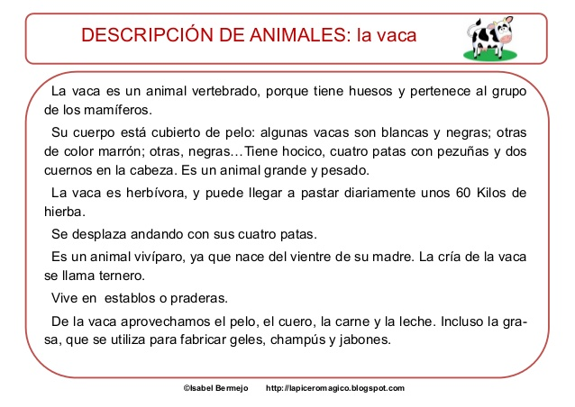LECTURA:

 SESIÓN DE APRENDIZAJE de 1° y 5°

**1.- SESION :** Resolvemos problemas de adición, sustracción, multiplicación

Y division.

2.- DURACION : 22 de julio del 2015.

3.- GRADOS : 1° y 5°

4.- AREA : MATEMATICAS.

**5.-APRENDIZAJES ESPERADOS**

| **Área** | **Capacidad** | **Indicadores** |
| --- | --- | --- |
| **M** | * Matematiza * Representa * **Comunica situaciones que involucran cantidades y magnitudes en diversos contextos.** * Utiliza * Elabora * Argumenta | 1°  -Resolvemos problemas de adición y sustracción mediante los interrogantes de la vida diaria.  -Propone acciones para resolver problemas.  -Describe en situaciones cotidianas las acciones de juntar – separar, agregar – quitar, avanzar – retroceder de números naturales con resultados hasta 9.  5°  -Usa un modelo de solución aditiva o multiplicativa al plantear o resolver un problema.  - Emplea propiedades o jerarquía de las operaciones combinadas con y sin paréntesis con números naturales, al resolver problemas aditivos o multiplicativos de varias etapas. |

**6.-SECUENCIA DE LA SESIÓN**

| **Momentos** | | **Estrategias** |
| --- | --- | --- |
| **Inicio** | **Propósito** | * Resolvemos problemas de adición y sustracción |
| **Motivación** | * Participan en una dinámica “La pelota preguntona” consiste en formar un círculo fuera del aula, se indica que quien recibe la pelota responde a problemas:  |  | | --- | | En el aula del 1º grado de 1 estudiantes, uno de 5|° escribio sus descripciones con coherencia. ¿Cuántos estudiantes no escribieron? | |
| **Saberes previos** | * Describen la imagen presentada.   ¿Quiénes son?  ¿Dónde están?  ¿Qué están haciendo?  ¿Por qué creen que saludan a su maestra? |
| **Conflicto cognitivo** | * La maestra lee el problema. Al recibir la pelota, responde el estudiante, una vez que haya respondido lanza la pelota a otro compañero al azar y este resuelve el problema que sacó de la cajita de sorpresas. |
| **Desarrollo** | | * Leen en un papelote una situación problemática que ellos formulan. Ejemplo:   En un colegio hay 36 profesores, de los cuales 5 son varones ¿Cuántos son profesores mujeres?   * Comentan sobre la situación problemática respondiendo a preguntas ¿De quién habla el problema? ¿Cuántos docentes hay? ¿Cuántos son varones? ¿Cuántos son mujeres? * Analizan el problema, dialogamos ante la pregunta ¿Qué operaciones creen que se realizará? ¿Por qué? * Participan en un juego llamado “Rally” consiste en dividir la pizarra en tres partes, sale uno de cada columna a resolver el problema (el problema es el mismo para los tres) * Previamente se definen normas: * Precisión en el resultado. * No copiar. * Considerar el proceso. * Resuelven el problema planteado. * En grupos revisan los resultados, después de cada participación. * Desarrollan los problemas en su cuaderno de matemática.   - En grupo resuelven una práctica de resolución de problemas. |
| **Cierre** | | * Se motiva a los niños a valorar el trabajo realizado durante la clase, mediante las siguientes preguntas: ¿Qué hicieron? Terminaron a tiempo la tarea? ¿Les fue difícil? ¿Qué aprendimos? |
| **Actividada en casa** | | * Resuelven ficha de extensión. |

**ACTIVIDAD:**

**1.- Tenía 4 manzanas, luego me regalaron 2 manzanas más. ¿Cuántas manzanas tengo ahora?**

****

**2.- Mamá me compró 4 lápices y mi amigo me regaló 3 lápices. ¿Cuántos lápices tengo?**

****

SESIÓN DE APRENDIZAJE de 1° y 5°

**1.- SESION :** Ubicamos vértices y lados en figuras planas.

2.- DURACION : 23 de julio del 2015.

3.- GRADOS : 1° y 5°

4.- AREA : MATEMATICAS.

**5.-APRENDIZAJES ESPERADOS**

| **Área** | **Competencia** | **Capacidad** | **Indicadores** |
| --- | --- | --- | --- |
| **M** |  |  | * Indica el número de lados y vértices en figuras planas. * Traza en figuras planas los vértices y lados. |

**SECUENCIA DIDÁCTICA DE LA SESIÓN**

| **Momentos** | | **Estrategias** |
| --- | --- | --- |
| **Inicio** | **Propósito didáctico** | * Ubicamos vértices y lados en figuras planas. |
| **Motivación** | * Recordamos la lección de matemática. ¿Quién traza en la pizarra una línea curva? ¿una línea poligonal cerrada? * Dibujamos diferentes líneas curvas y líneas poligonales e identifican. |
| **Saberes previos** | * Mostramos la bandera del Perú y preguntamos: ¿Cómo creen que se llama cada uno de las uniones? ¿El contorno de la bandera? |
| **Conflictcognitiv** | * Preguntamos ¿Qué forma tiene la bandera del Perú? |
| **Desarrollo** | | * Con palitos de fósforo dibujan en su mesa polígonos cerrados, luego lo unen con plastilina. * Responden interrogantes: ¿Cuántos palitos de fósforo utilizaste? ¿Cuántas bolitas de plastilina has utilizado? * Muestran sus trabajos y reconocen las figuras geométricas. * Responde interrogantes ¿Qué creen que representa cada bolita? ¿Qué representa cada palito? * Sistematizan la información en su cuaderno de matemática. * Grafican sus trabajos hechos con fósforos en su cuadernos de matemática. * Señalan y escriben cual es el lado y vértice además que cuentan. * Resuelven una ficha de aplicación. |
| **Cierre** | | * Se invita a responder ¿Qué aprendimos hoy? ¿Cómo nos hemos sentido durante el aprendizaje? |
| **Tarea en casa** | | * Resuelven ejercicios en casa |

ACTIVIDADES:

**DIBUJA las figuras que faltan.**

|  |
| --- |
| 32.gif |

|  |
| --- |
| 42.gif |

|  |
| --- |
| 52.gif |

**DIBUJA las figuras que faltan para completar la serie.**





UBICA LOS VERTICES EN LAS SIGUIENTES FIGURAS:

 SESIÓN DE APRENDIZAJE de 1° y 5°

**1.- SESION :** Conocemos las culturas pre incas.

2.- DURACION : 24 de julio del 2015.

3.- GRADOS : 1° y 5°

4.- AREA : Personal Social

**5.-APRENDIZAJES ESPERADOS:**

| **Área** | **Competencia** | **Capacidad** | **Indicadores** |
| --- | --- | --- | --- |
| **P.S** | **5.-** | 1°  - Elabora explicaciones históricas reconociendo la relevancia de determinados procesos  5°  -Elabora explicaciones históricas reconociendo la relevancia de determinados procesos  - | -Elabora conjeturas sobre algunos aspectos de la vida del pasado.  -Identifica algunos hechos de su historia personal o familiar que han influido en su vida.  - Identifica causas inmediatas y causas lejanas de un hecho o proceso histórico.  -Identifica valores, creencias o actitudes que influyeron en acciones o decisiones de personas o personajes históricos |

**SECUENCIA DE LA SESIÓN**

| **Momentos** | | **Estrategias** |
| --- | --- | --- |
| **Inicio** | **Proposito** | * Conocemos las culturas pre incas. |
| **Motivación** | * Observan y conversan.   Descripción: Cultura NazcaDescripción: Cultura 1 |
| **Saberes previos** | * Observan imágenes de diversas culturas y dan a conocer todo lo que saben. |
| **Conflicto cognitivo** | * Responden interrogantes ¿Conocen esta figura? ¿Sabes de qué está hecho? ¿A qué cultura pertenece? |
| **Desarrollo** | | * Observan imágenes de la cultura más antigua Chavín, Nazca, Chimu.  * Responden interrogantes ¿Qué animales aparecen en las esculturas de piedras?¿Qué impresión transmiten? ¿Por qué crees que los Chavín representaban a estos animales? ¿Quién era la autoridad principal? ¿Qué cultivaron? * Escribimos en un papelote sus saberes previos. * Contrastan la información que saben con lo que van a leer. * Observan láminas de la cultura Nazca y Chimú o de lo contrario observan el video. Comentan en pares acerca de lo observado. * Describen las láminas y forman hipótesis indicando a que cultura creen que pertenece. * Leen información de cada una de las culturas. * Utilizando la técnica del subrayado reconocerán la información del autor y contestaran ¿Cómo era la vida social y económica de los chimús? Elaboraran una  breve relación y lo leerán. La participación de los alumnos debe ser democrática y se debe respetar la opinión de los compañeros, propiciando un clima de paz. * Los alumnos  podrán desarrollar su capacidad de Identificar al recepcionar información pertinente e ir descubriendo y reconociendo las características en las lecturas y separatas, reforzado con la exposición docente * Elaboramos junto con los niños un resumen de la información leída. |
| **Cierre** | | * Se aplica la metacognición, con las siguientes preguntas: ¿Qué aprendimos?¿Cómo aprendimos? ¿Qué dificultades tuvimos?¿Cómo podríamos aprender mejor? ¿Para qué me sirven y cómo los puedo aplicar en mi vida cotidiana?¿Qué actitudes desarrolle? |
| **Actividades en casa** | | * Resuelven ficha de extensión leyendo cada una de las consignas. |

ACTIVIDADES 5°

**1.-  PON ATENCIÓN:**

Pintamos la cerámica Chavín de acuerdo a las indicaciones y colocamos sus partes:

|  |  |
| --- | --- |
| 15.gif | ●                    Es monócroma.    ●                    Se representó a la trilogía sagrada en alto relieve.  \* \* Trilogía Sagrada (jaguar, cóndor y serpiente).  • \_\_\_\_\_\_\_\_\_\_\_\_\_\_\_\_\_\_\_\_\_\_\_\_\_\_\_\_\_\_  • \_\_\_\_\_\_\_\_\_\_\_\_\_\_\_\_\_\_\_\_\_\_\_\_\_\_\_\_\_\_  • \_\_\_\_\_\_\_\_\_\_\_\_\_\_\_\_\_\_\_\_\_\_\_\_\_\_\_\_\_\_ |

**II.-       PIENSA y MARCA la repuesta correcta:**

            ■    Monolítico significa:

                   A) Muchos colores                   B)  Muchas piedras                             C)  Una piedra

            ■    Trilogía sagrada significa

                   A)  Jaguar, cóndor y gusano          B)  Serpiente, jaguar y cóndor

C)  Jaguar, cóndor y papagayo

            ■    La economía Chavín se basó en:

                   A) La minería                B) La agricultura                                     C) La cerámica

            ■    Chavín se ubicó

                   A)  Ríos Moshna y Huacheqsa (Ancash)          B) Nazca (Ica).

  C) Entre los valles de Chicama, Moche y Virú

            ■    Julio César Tello Fue:

                   A) El sacerdote de Chavín         B) El descubridor de Chavín            C)  El Jefe militar

            ■    El gobierno de Chavín fue: \_\_\_\_\_\_\_\_\_\_\_\_\_\_\_\_\_\_\_\_\_\_\_\_\_\_\_\_.

III.- Escribe nombre de cada figura:

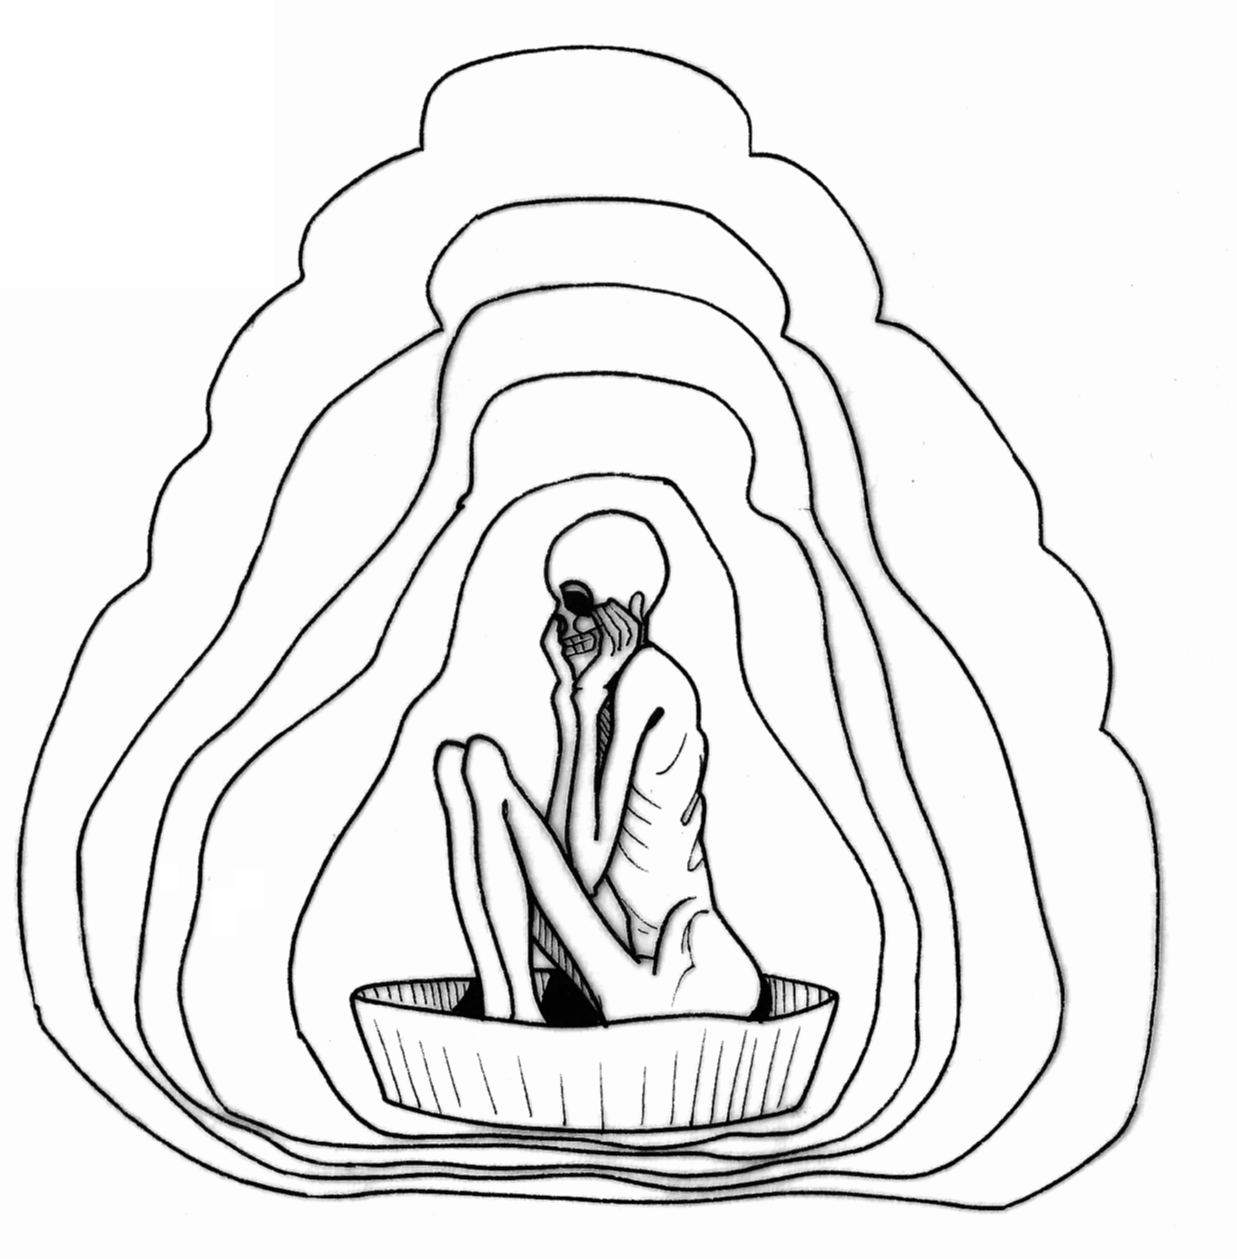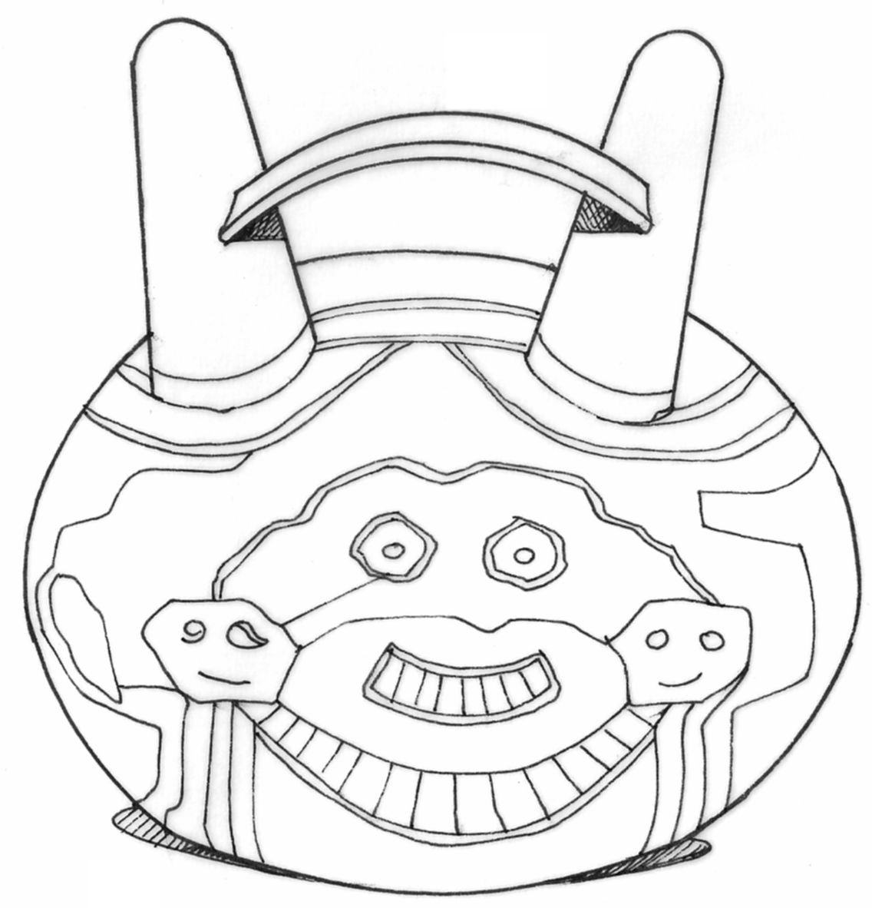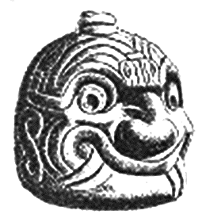

ACTIVIDAD PARA 1°

**1.-      EL TEMPLO CHAVÍN DE HUÁNTAR. COLOREA A LOS QUE TRABAJAN.**

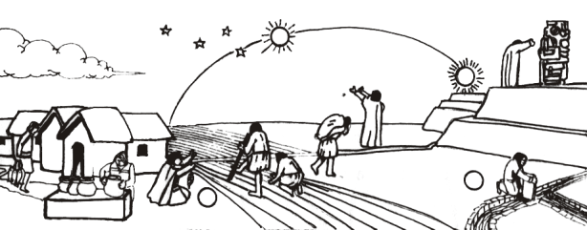

2.- Colorea las siguientes culturas pre-inca.:



SESIÓN DE APRENDIZAJE de 1° y 5°

**1.- SESION :** Explican los símbolos de la patria.

2.- DURACION : 27 de julio del 2015.

3.- GRADOS : 1° y 5°

4.- AREA : Personal Social

**5.-APRENDIZAJES ESPERADOS:**

| **Área/AF** | **Competencia** | **Capacidad** | **Indicadores** |
| --- | --- | --- | --- |
| **P.S** |  | 2.1.3 Aplica conocimientos sobre los cuatro puntos cardinales para reconocer los límites del Perú de su comunidad, región y hogar. | * Describe los símbolos patrios del Perú. * Narra la historia de los símbolos patrios. |

**6.-SECUENCIA DE LA SESIÓN**

| **Momentos** | | **Estrategias** |
| --- | --- | --- |
| **Inicio** | **Propósito didáctico** | * Explican los símbolos de la patria. |
| **Motivación** | -Salimos al patio para ensayar para el desfile por el mes de la Patria. |
| **Saberes previos** | * Tambien tenemos que desfilar. * Leen la poesía “Mi patria tiene tres joyas”.  |  | | --- | | **Mi patria tiene tres joyas**  mi patria tiene tres joyas  cada una de gran valor  su **Escudo** hermoso  su santo HIMNO  y su BANDERA que es bicolor |   ¿Cuál son las tres joyas del Perú?  ¿Por qué?  ¿Cómo son cada uno de los símbolos? |
| **Conflicto cognitivo** | * ¿Por qué tenemos que desfilar? ¿Qué observan? ¿Cuántos son? ¿Cómo son? ¿Qué forman tienen? ¿De qué colores son? ¿Qué representa cada uno? |
| **Desarrollo** | | * Organizan la información sobre los símbolos patrios en un esquema. * Se organizan para el desfile, aprenden poesías,canciones a la Patria. |
| **Cierre** | | * Se invita a responder ¿Qué aprendimos hoy? ¿Cómo nos hemos sentido durante el aprendizaje? |
| **Tarea o trabajo en casa** | | * Resuelven ficha en casa. |

SESIÓN DE APRENDIZAJE de 1° y 5°

**1.- SESION :** Explican los símbolos de la patria.

2.- DURACION : 30 de julio del 2015.

3.- GRADOS : 1°

4.- AREA : Personal Social

**5.-APRENDIZAJES ESPERADOS:**

| **Área/AF** | **Competencia** | **Capacidad** | **Indicadores** |
| --- | --- | --- | --- |
| **P.S** |  | 1°  -Se relaciona interculturalmente con potros desde su identidad enriqueciéndose mutuamente  5°  Elabora explicaciones históricas reconociendo la relevancia de determinados procesos | * Identifica los símbolos patrios del Perú.   -Identifica causas inmediatas y causas lejanas de un hecho o proceso histórico.  - Conoce la historia de los símbolos de la Patria------Relaciona hechos o situaciones significativas de su familia con algunos hechos básicos de la historia nacional. |

**6.- SECUENCIA DE LA SESIÓN**

| **Momentos** | | **Estrategias** |
| --- | --- | --- |
| **Inicio** | **Propósito** | * Pronuncia palabras de la proclamación de la independencia. |
| **Motivación** | * Escuchan el vals y se llama Perú. C ON p de PATRIA………… |
| **Saberes previos** | * Leo con atención el poema que me enseñan José y Rosa. “Ciudadano del mundo”   - Pienso en lo que dice el poema y respondo:  Según el poema,  ¿Soy americano? ¿Soy peruano? ¿Soy de la selva?¿Soy ciudadano del mundo? ¿Por qué? |
| **Conflicto cognitivo** | * Aprenden la canción, se pregunta a los niños(as).   ¿Cómo se llama la canción?¿De qué país habla?¿Quién le cambió de nombre?  ¿Cuántas letras tiene la palabra Perú?¿Por qué en el vals dice “Mi nación que luchado rompió las cadenas de la esclavitud”?¿Por qué se rebelaron los incas?  ¿Quién participó en la proclamación de la independencia? |
| **Desarrollo** | | * Se invita a los niños a leer la historia de la independencia. * Los niños leerán el texto la independencia del Perú, turnándose párrafo por párrafo. * Hacemos preguntas relacionadas al texto para reforzar su comprensión.   ¿Cómo se llama nuestro país?  ¿Cómo era nuestro país antes de la llegada de los españoles? ¿Qué hicieron los peruanos cansados de tanto abuso? ¿Quién fue el que ayudó a conseguir la libertad del Perú?   * 16.gif Presentamos la lámina de la proclamación de la independencia.   - Leen el texto de la proclamación de la Independencia con la debida entonación, luego preguntamos ¿Quién dijo estas palabras? ¿De qué país se habla? ¿A quiénes dirigió estas palabras?   * Aprenden las palabras que pronunció don José de San Martín de la siguiente manera: * Primero repiten las palabras dichas por don José de San Martín, con mucho vigor y con la debida entonación. * Luego los niños(as) participan por grupos, luego individualmente, motívalos con aplausos o dinámicas. * Ejemplo: Con besos volados, con abrazos volados, con guiñitos, con el dedo pulgar, entre otros. * Luego elaboramos un organizador gráfico, relacionado a la época de la Independencia. * Para reforzar el aprendizaje resultar interrogantes en una ficha de aplicación. * Copian en sus cuadernos |
| **Cierre** | | * Expresan en voz alta las palabras que pronunció do José de San Martin. |
| **Tarea o trabajo en casa** | | * Responden las siguientes interrogantes en su cuaderno: ¿Cómo creen que se sintieron las personas de esa época cuando Don José de San Martín les dijo que eran libres? * Piensa, dibuja y escribe que cosa harías para demostrar tu amor al Perú. |

|  |
| --- |
| **FICHA DE APLICACIÓN 5°**  **1. ¿Cómo demuestras tu amor por el Perú?**  \_\_\_\_\_\_\_\_\_\_\_\_\_\_\_\_\_\_\_\_\_\_\_\_\_\_\_\_\_\_\_\_\_\_\_\_\_\_\_\_\_\_\_\_\_\_\_\_\_\_\_\_\_\_\_\_\_\_  \_\_\_\_\_\_\_\_\_\_\_\_\_\_\_\_\_\_\_\_\_\_\_\_\_\_\_\_\_\_\_\_\_\_\_\_\_\_\_\_\_\_\_\_\_\_\_\_\_\_\_\_\_\_\_\_\_\_  ¿Qué es lo que más te gusta de la Independencia del Perú?  \_\_\_\_\_\_\_\_\_\_\_\_\_\_\_\_\_\_\_\_\_\_\_\_\_\_\_\_\_\_\_\_\_\_\_\_\_\_\_\_\_\_\_\_\_\_\_\_\_\_\_\_\_\_\_\_\_\_\_\_\_\_\_\_\_\_\_\_\_\_\_\_\_\_\_\_\_\_\_\_\_\_\_\_\_\_\_\_\_\_\_\_\_\_\_\_\_\_\_\_\_\_\_\_\_\_\_\_\_\_\_\_\_\_\_\_\_\_  **2. Une con una flecha.**  El capitán que conquistó el Perú. ●●Contra el abuso de los españoles  Proclamó la independencia del Perú. ● ● La bandera.  Consolidó nuestra independencia ● ● Tahuantinsuyo  luchando en las batallas de…  Uno de los primeros símbolos patrios ● ● Don José de San Martín  El imperio de los incas se llamó ● ● Francisco Pizarro  Túpac Maru II, lucho… ● ●Junín y Ayacucho  **3. Escribe V si es verdadero y F si es falso.**  Los pueblos del Tahuantinsuyo se unieron para liberar al Perú. ( )  Simón Bolívar proclamó la independencia del Perú. ( )  Con las batallas de Junín y Ayacucho vencimos a los españoles.( )  **4. Relaciona según corresponda.**  Virrey  Inca  Presidente  Etapa de la república.  Etapa colonial o virreinato.  Etapa de los incas.  ACTIVIDAD 1°  □        **ESCRIBO el número que corresponde a los peruanos que dieron la vida por su país.**  23.gif    1.       José Olaya    3.gif  2.       Micaela Bastidas      31.gif  3.- Independencia del Perú  16.gif  4.-  Túpac Amaru |

SESIÓN DE APRENDIZAJE de 1° y 5°

**1.- SESION :** Explican los símbolos de la patria.

2.- DURACION : 31 de julio del 2015.

3.- GRADOS : 1° Y 5°

4.- AREA : Comunicacion

**5.-APRENDIZAJES ESPERADOS:**

| **SITUACIÓN COMUNICATIVA** | | | |
| --- | --- | --- | --- |
| * Por la llegada de los españoles se modificaron las costumbres y creencias, los estudiantes de 1° Y 5° grado realizan compresión de lectura. | | | |
| **Area** | **Competencia** | **CAPACIDADES** | **INDICADORES** |
| C. |  | Infiere e interpreta el significado del texto oral.  Aplica variados recursos expresivos según su propósito y las distintas situaciones comunicativas.  Reflexiona sobre sus textos orales para mejorar de forma continua.  Se apropia del sistema de escritura.  Infiere el significado del texto. | * Deduce el tema del texto que escucha.   Pronuncia con claridad variando la entonación de su texto.  Opina si su entonación es clara y sus gestos son adecuados a la situación comunicativa.  Lee con autonomía y seguridad historias con vocabulario familiar.  Deduce la causa de un hecho o acción de un texto de estructura simple, con o sin imágenes. |
| **PROPOSITO** | | * Comprensión de lectura literal, inferencial y crítico. | |

**6.- DESARROLLO DE LA SESIÓN:**

|  |  |
| --- | --- |
| **MOMENTOS** | **ESTRATEGIAS** |
| **Antes de la lectura** | 1°   * Conoce mas fonemas como: d, l- en el texto que lee, identifica las silabas en las palabras. Menciona su nombre que inicia D. y otras palabras.   Daniela, dame, dueño, diente, moneda, monada  Liliana, lunes, luna, tela. Limonada, lana, lote.  Presentamos el papelote con el texto, leen el título y se pide a los niños y niñas que observen la imagen.  **Lupe y Elio se pelean por una paloma que encontraron en la loma, mientras Eliana se pasea sentada sobre el lomo de una mula por el molino.**   * 28.gif119.gif118.gif29.gif * En lluvia de ideas responden interrogantes ¿De qué creen que tratará? ¿Creen que es una poesía o un cuento? ¿Por qué? |
| **Durante la lectura** | * Leen el texto con la debida entonación, señalan las palabras que van leyendo, pedimos que observen y escuchan atentamente mientras leen.   Dalila, Delia, Nélida y Dina salen de paseo.  Como tienen sed, Dalila y Nélida toman su milo**;** Delia y Dina toman su limonada.  Luego todos pasean por el río.   * Leen el texto con la debida entonación, señalan las palabras que van leyendo, pedimos que observen y escuchan atentamente mientras leen. * Motivamos a los niños a leer junto con nosotros el texto. * Pedimos a los niños y las niñas a salir a encerrar las palabras que conozcan. |
| **Después de la lectura** | * Comentan con los niños y niñas el texto, pueden preguntar y luego responden en sus cuadernos. |

**ORACIONES INCOMPLETAS**

**COMPLETA los espacios con las siguientes palabras y LEO la oración completa.**

✍ Elisa pela el \_\_\_\_\_\_\_\_\_\_\_\_\_\_\_\_\_\_\_\_\_\_\_\_.

✍ Luis \_\_\_\_\_\_\_\_\_\_\_\_\_\_\_ su té.

✍ Tula tiene una \_\_\_\_\_\_\_\_\_\_\_\_\_\_\_\_\_\_\_\_\_\_\_\_.

✍ Tomás patea la \_\_\_\_\_\_\_\_\_\_\_\_\_\_\_\_\_\_\_\_\_\_\_\_.

✍ Natalia \_\_\_\_\_\_\_\_\_\_\_\_\_\_ el \_\_\_\_\_\_\_\_\_\_\_\_\_\_\_\_.

**ARTÍCULO “EL” Y “LA”**

**ESCRIBO** según los dibujos.



SESIÓN DE APRENDIZAJE de 1° y 5°

**1.- SESION :** Noción para sumar y formas de representar la unidad.

2.- DURACION : 17 y 18 de agosto del 2015.

3.- GRADOS : 1°

4.- AREA : Matematicas

**5.-APRENDIZAJES ESPERADOS:**

| **Área** | **Competencia** | **Capacidad** | **Indicadores** |
| --- | --- | --- | --- |
| **M** | Actúa y piensa  matemáticamente  en situaciones de  cantidad | **Comunica y representa ideas matemáticas** | * Representa en diferentes estrategias para sumar con números desde el cero hasta 10. * Desarrolla la adicion en la recta numérica. |

6.- **SECUENCIA DE LA SESIÓN**

| **Momentos** | | **Estrategias** |
| --- | --- | --- |
| **Inicio** | **Propósito** | Noción para sumar y formas de representar la unidad. |
| **Motivación** | http://i.ytimg.com/vi/XEfxnHDh-QY/hqdefault.jpg  Sepantea una actividad lúdica para que interactúe todos los estudiantes, como el siguiente juego. |
| **Saberes previos** | Presentamos 2 expresiones aditivas y preguntamos ¿Qué haríamos para igualar expresiones? ¿Cómo podemos contar para sumar? |
| **Conflicto cognitivo** | * Responden interrogantes ¿Qué formas de representar ese número hay? ¿Podrían dar un ejemplo? ¿Pueden hacerlo con otros materiales concreto? |
| **Desarrollo** | | * http://4.bp.blogspot.com/-viZ__enjDqA/UvbBPkCi3II/AAAAAAAAAmo/q1lgWqHMcxo/s1600/COPISI.bmphttp://aprendiendomatematicas.com/wp-content/uploads/2013/06/regletas-cuisenaire.jpgPlanteamos una situación de juego. Para ello, la niña se organiza con ayuda del profesor manipulando materiales concreto y forma de representar: Base diez y las regletas para sumar: * Prepresenta usando el material concreto, verbalizar la cantidad con dos sumandos y según el valor posicional de las cifras. Ejemplo de diversas agrupaciones. * Mediante dibujos desarrolla las adiciones de la siguiente forma:   Juegos matematicos 2 (2)  A partir de la representación desarrolla mediante el conteo la suma.  Observa el ejemplo con las diferentes formas de representar en número:  2 + 3 =5 + =   * Transcribe en su cuaderno. |
| **Cierre** | | * Se motiva a los estudiantes a valorar el trabajo realizado durante la clase mediante las siguientes preguntas ¿Qué hicieron? ¿Les fue difícil? ¿Qué nueva forma de representar aprendieron? ¿De cuántas formas diferentes podemos representar una cantidad? |
| **Tarea o trabajo en casa** | | * Resuelven ficha de extensión. |

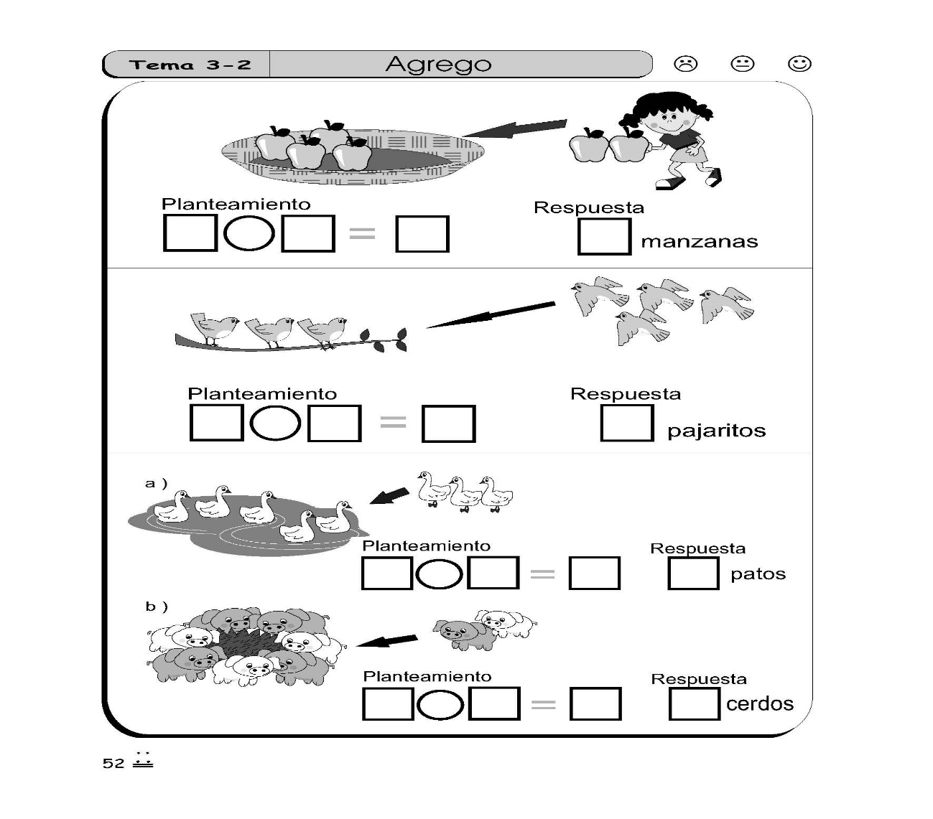**ACTIVIDAD:**

SESIÓN DE APRENDIZAJE de 1°

**1.- SESION :** Conociendo las inversas as es is os us y an en in on un.

2.- DURACION : 19y 20 de agosto del 2015.

3.- GRADO : 1°

4.- AREA : Comunicacion

**5.-APRENDIZAJES ESPERADOS:**

| **Área** | **Competencia** | **Capacidad** | **Indicadores** |
| --- | --- | --- | --- |
| **C** | 1.- | 1°  -Reflexiona sobre la forma, contenido y contexto de los textos orales | |  | | --- | | -Opina sobre los gestos y el volumen de  voz utilizados por el hablante. | | -Identifica el propósito del texto escuchado. |   -Identifica el propósito de la descripción escuchada. |
| .2.- | Reflexiona sobre la forma, contenido y contexto de sus textos orales | |  | | --- | | -Explica el propósito de su texto oral. | | -Revisa si sus ideas guardan relación con el tema tratado. |   -Explica el propósito de su texto oral. |
| 3.- | Se apropia del sistema de escritura. | * Identifica qué dice y dónde en los textos que lee ubica la letra (d - t) mediante la asociación con palabras conocidas, de acuerdo con el nivel de apropiación del lenguaje escrito. * Lee palabras, con la letra (d - t) frases u oraciones completas (carteles, letreros, etiquetas, avisos, etc.) que forman parte del letrado que utiliza en el aula o fuera de ella. |
|  |
|

**6.- SECUENCIA DE LA SESIÓN**

| **Momentos** | | | **Estrategias** |
| --- | --- | --- | --- |
| **Inicio** | **Propósito** | | **:** Conociendo las inversas are r ir orur y an en in on un. |
|  | | **Motivación** | http://www.ahiva.info/Colorear/Arboles/arbol-06.gifhttp://www.pekedibujos.com/Dibujos/animales/ratones/ratones6.jpghttp://farm9.staticflickr.com/8224/8410658271_fedb9c6822.jpg-Observan el imagen:  Ratón antena árbol |
| **Saberes previos** | * Describen la imagen presentada. ¿Quiénes son? ¿Dónde están?   ¿Qué están haciendo? |
| **Conflictcognitiv** | ¿De quiénes trata el imagen? ¿Por qué son diferentes imágenes?  ¿Cómo esta escrito sus nombres? |
| **Desarrollo** | | | * http://image.slidesharecdn.com/primerospasosdelnioenellenguajeescrito-padres-110206062851-phpapp02/95/primeros-pasos-del-nio-en-el-lenguaje-escrito-padres-33-728.jpg?cb=1296973901http://www.visualbrain.es/_Media/inversas-violeta_med_hr.jpeghttps://encrypted-tbn2.gstatic.com/images?q=tbn:ANd9GcTnauMk5pj-cEEyjU07v9XXhChNXPicCebTk22HIPqF-OC5zTAR¿En el texto identifica silabas inversas: * Micifuz es un gatito muy gracioso y   juguetón, a él la leche le gusta un montón,   tiene un amigo que se llama Lorenzo el rat...Lee el texto con el apoyo del profesor pronunciando correctamente las palabras e identifica las silabas inversas.   -Extrae palabras que tengan las silabas inversas del texto.   * Desarrolla las actividades. Transcribe en su cuaderno y en el papelote. * Colorea la respuesta correcta:   1.- ¿Quién es Micifuz?   2.- ¿Qué le gustaba tomar a Micifuz?   3.- ¿Quién era Lorenzo?    Realiza dictados en la pizarra como reforzamiento. |
| **Cierre** | | | * Pregunta a los estudiantes qué aprendieron: ¿Cómo hicieron para aprender las silabas inversas? ¿Quién los ayudó? ¿Qué otras palabras y oraciones crearon con las inversas? ¿tuviste dificultades? |
| **Tarea o trabajo en casa** | | | * Practica de lectura y dictado. |

SESIÓN DE APRENDIZAJE de 1°

**1.- SESION :** Creando problemas cotidianos.

2.- DURACION : 21 y 24 de agosto del 2015.

3.- GRADOS : 1°

4.- AREA : Matematicas.

**5.-APRENDIZAJES ESPERADOS:**

| **Área/** | **Competencia** | **Capacidad** | **Indicadores** |
| --- | --- | --- | --- |
| **M** |  | * Matematiza * Representa * **Comunica** * **Elabora** * **Utiliza** * Argumenta | * Formula el enunciado de problemas cotidianos que implican acciones de juntar, separar, agregar, quitar, con cantidades hasta 8. Con soporte de material concreto y gráfico. |

**SECUENCIA DIDÁCTICA:**

| **Momentos** | | **Estrategias** |
| --- | --- | --- |
| **Inicio** | **Propósito didáctico** | * En esta sesión se espera que los niños y niñas formulen un problema con números hasta 8. |
| **Motivación** | * http://www.interpeques2.com/peques5/problemas/multidivi01.jpghttp://3.bp.blogspot.com/-pZHwGFeV5NE/UvLm-gJEwtI/AAAAAAAAAlg/db3w35fwOlI/s1600/JUEGO_SERIACION_TAMANOS.gifObservan diferentes materiales de su entorno concreto etc. |
| **Saberes previos** | * Responden interrogantes:   ¿Qué imágenes y materiales son? ¿Cuántos habran? ¿Qué preguntarán?  ¿Les gustan los materiales? ¿Qué hacen los perritos? |
| **Conflicto cognitivo** | * Planteamos preguntas como: ¿Qué podemos averiguar en estas situaciones? * ¿Podemos crear problemas? |
| **Desarrollo** | | * Dialogamos con los estudiantes sobre las actividades que realizaron durante el día, en las que tuvieron que juntar o separar cantidades materiales del MED y material reciclado. * Una vez que están formuladas las preguntas para cada situación, pedir que las resuelvan con apoyo de algún material concreto o utilizando gráficos. * *Por ejemplo: Regletas , chapitas, trompitos , cajas de huevos, etc* * http://www.conmishijos.com/assets/images/actividades/articulos/matematicas/resuelve_sumas_g.jpg * Luego invitamos a los estudiantes a participar en una actividad en la que formularán problemas a partir de armar un rompecabezas. * **Armamos y creamos problemas mediante interrogantes e imágenes**   **aumentando y quitando.**   * Pedir que formule problemas ordenando las tarjetas con dibujo y luego solicitar que las peguen en un papelógrafo. * Promover la participación de todos, ayudándolos a organizarse y distribuir las tareas. * Ayudar a los estudiantes a identificar el todo y las partes en cada uno de los problemas que trabajaron. Se puede dibujar en la pizarra un esquema como el siguiente para orientarlos en la resolución de este tipo de problemas:  |  |  | | --- | --- | | Todo | | | Una parte | En la otra parte |  * Luego, pedir que hallen la respuesta a la pregunta aplicando la estrategia que consideren más apropiada. * También se puede orientar la resolución de problemas a partir de reconocer la importancia que tiene identificar qué operación se debe realizar. Preguntar: ¿Qué sucede si al todo le quitamos una parte? ¿Qué sucede si juntamos las partes? Usar el esquema para explicar lo que se pregunta y ayudarlos a responder. La operación a realizar puede ser la adición o la sustracción. Recordar que cuando se quita, separa o saca, se está restando. * http://media.parabebes.com/images/exercises/sumas/pre/ficha-sumas-4.jpgDibujos de restas - Imaguihttp://www.interpeques2.com/peques5/problemas/sumaresta08.jpgSe aplica el problema mediante actividades: * Luego, pedir que hallen la respuesta a la pregunta aplicando la estrategia que consideren más apropiada. * También se puede orientar la resolución de problemas a partir de reconocer la importancia que tiene identificar qué operación se debe realizar. Preguntar: ¿Qué sucede si al todo le quitamos una parte? ¿Qué sucede si juntamos las partes? * **Transcriben en sus cuadernos del papelote ellaborados por ellos.** * **Desarrollan actividades.** |
| **Cierre** | | Conversa con los estudiantes sobre la formulación de problemas. Pregúntales: ¿Les fue fácil formular problemas? |
| **Tarea o trabajo en casa** | | * Formula problemas observando un gráfico. |

SESIÓN DE APRENDIZAJE de 1°

**1.- NOMBRE DE LA SESION :** Conoce acciones de Jesús maestro.

2.- DURACION : 25 de agosto del 2015.

3.- GRADOS : 1°

4.- AREA : Religión.

5.- APRENDIZAJES ESPERADOS:

| **Área/** | **Competencia** | **Capacidad** | **Indicadores** |
| --- | --- | --- | --- |
| **E.R** | 1. Reconoce el plan amoroso de Dios Padre para la humanidad expresado….. | 1.4 Relata pasajes de la vida de Jesús con palabras sencillas, resaltando su mensaje. | * Practica acciones positivas imitando a Jesús en su aula. |

**SECUENCIA DIDÁCTICA DE LA SESIÓN**

| **Momentos** | | **Estrategias** |
| --- | --- | --- |
| **Inicio** | **Propósito didáctico** | * Conoce acciones de Jesús maestro. |
| **Motivación** | * Observan una imagen de Jesús enseñando a las personas.   *Descripción: FOT-0366* |
| **Saberes previos** | http://image.slidesharecdn.com/jesuschooses12helpersspanishcb-121102091952-phpapp01/95/jesus-chooses-12-helpers-spanish-cb-8-638.jpg?cb=1351848047Se le da una lectura e imagen:  ¿Qué hacen los personajes en el imagen? ¿Qué dirá en el texto? ¿Quién será Jesús? ¿Quién fue el primer maestro? |
| **Conflicto cognitivo** | * Se dialoga ¿Quiénes son las personas que aparecen en la ilustración? ¿Cómo lo llaman a Jesús sus discípulos? ¿Por qué le decían MAESTRO? ¿Qué enseñanza daba Jesús a sus discípulos? * Contestan la siguiente pregunta: ¿Creen ustedes que todavía es posible practicar las enseñanzas de Jesús en nuestro tiempo? |
| **Desarrollo** | | * http://aloim.org/alo/2014/02/el-padre-de-la-historia-para-colorear.jpgExplicamos: Jesús motivó y dirigió la atención de los oyentes partiendo de sus intereses comunes, familiares, cotidianos a la contemplación de las verdades divinas. Observa imágenes de Padre Nuestro: * Se dialoga sobre la descripción de cada viñeta. * Mediante imágenes reza el Padre Nuestro que enseño Jesus.   -Empleó frecuentemente ilustraciones  de la naturaleza y de las experiencias de la vida.  -Invitó a los oyentes a participar mediante preguntas oportunas.  -Sus enseñanzas estaban basadas en las Escrituras y centradas en su propio ministerio de salvación.  .Desarrolla fichas de evaluación:  - *http://image.slidesharecdn.com/religin-140614192426-phpapp01/95/hojas-de-trabajo-religion-20-638.jpg?cb=1402773972* |
| **Cierre** | | * Dialoguen sobre lo que aprendieron acerca de Jesús. |
| **Tarea o trabajo en casa** | | * Leer el Padre Nuestro. |

SESIÓN DE APRENDIZAJE de 1°

**1.- NOMBRE DE LA SESION :** Análisis de imágenes (RR).

2.- DURACION : 26 y 27 de agosto del 2015.

3.- GRADOS : 1°

4.- AREA : Comunicación.

5.- APRENDIZAJES ESPERADOS:

|  |  |  |
| --- | --- | --- |
| **COMPETENCIA** | **CAPACIDADES** | **INDICADORES** |
| 1  2  3. Comprende textos orales. | Infiere e interpreta el significado del texto oral.  Aplica variados recursos expresivos según su propósito y las distintas situaciones comunicativas.  Reflexiona sobre sus textos orales para mejorar de forma continua.  Se apropia del sistema de escritura.  Infiere el significado del texto. | * Deduce el tema del texto que escucha.   Pronuncia con claridad variando la entonación de su texto.  Opina si su entonación es clara y sus gestos son adecuados a la situación comunicativa.  Lee con autonomía y seguridad historias con vocabulario familiar.  Deduce la causa de un hecho o acción de un texto de estructura simple, con o sin imágenes. |
| **PROPOSITO**  **DIDÁCTICO** | * http://1.bp.blogspot.com/_paX6JnTLibA/S9Lkk3rR4NI/AAAAAAAAGg8/-MRmtHA6qoo/s1600/as-es-is-os-us.jpghttp://www.webparaninos.com/galerias/animales2/ovejas/7.jpghttp://pintarimagenes.org/wp-content/uploads/2015/06/arbol-06.gif2_.jpghttp://blogmanualidades.com/wp-content/uploads/rosa-grande-bella-dibujos-para-colorear.jpgAnálisis de imágenes:   Resultado de imagen para oveja para colorearhttp://cdn5.dibujos.net/dibujos/pintar/gallina-1.gifhttp://imagenesdeninos.com/wp-content/uploads/2014/09/Im%C3%A1genes-de-Ni%C3%B1os-Corriendo-para-Colorear-9-300x300.jpg | |

**VI. DESARROLLO DE LA SESIÓN:**

|  |  |
| --- | --- |
| **MOMENTOS** | **Estrategias** |
| **Antes de la lectura** | * Observan, comentan y responden interrogantes ¿Qué ven en las imágenes? ¿Quiénes serán? ¿Qué estarán haciendo? ¿Dónde creen que pasó? ¿Cuándo pasó? * Con apoyo del docente se dialoga. Para ello, tomarán en cuenta la imagen, las preguntas que se propusieron anteriormente. |
| **Durante la lectura** | * Se orienta la conversación con la lectura en voz alta de cada una de las preguntas. * Para motivar la conversación el niño menciona otras imágenes que le gusta. * Menciona otras imágenes para analizar. |
| **Después de la lectura** | * Se pregunta al niño con sus respectivas respuestas. * Escribimos en la pizarra sus respuestas. Todos participan. * Se Invita al estudiante a proponer un título o nombre a cada imagen. Luego escriben en su cuaderno. * Se revisa el titulo si está escrito correctamente de cada imagen. * Desarrolla una ficha de evaluación. * http://1.bp.blogspot.com/-5mKxKLhp0fE/Te-e2KJPNxI/AAAAAAAAGMs/0Wu-tCck-EA/s1600/lectura+oraciones.jpg |

**-Lectura con imágenes o pictograma.**

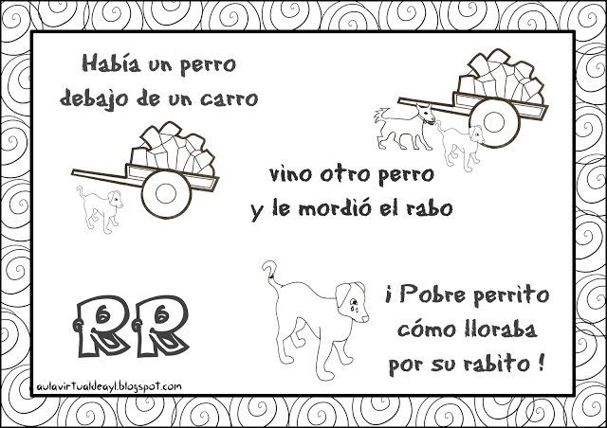

SESIÓN DE APRENDIZAJE de 1°

**1.- NOMBRE DE LA SESION : Aprendiendo poesía y las silabas ce ci.**

2.- DURACION : 28 y 31 de agosto del 2015.

3.- GRADOS : 1°

4.- AREA : Religión y Comunicación.

5.- APRENDIZAJES ESPERADOS:

| **Área/** | **Competencia** | **Capacidad** | **Indicadores** |
| --- | --- | --- | --- |
| **E.R** | 2. Coopera en la conservación de la naturaleza y en el cuidado y defensa de toda forma de vida. | 2.3 Representa a los demás y se valora así mismo, cuidando su cuerpo y salud por ser un regalo de Dios. | * Menciona con sus palabras el bautismo. * Relata el bautismo de Jesús con sus propias palabras. * Conoce la historia de Santa Rosa de Lima. |
| **C.** | **2.-Se expresa oralmente.** | Reflexiona sobre la forma, contenido y contexto de sus  textos orales | * Opina si su pronunciación es clara y sus gestos son adecuados a la situación comunicativa |

**SECUENCIA DIDÁCTICA DE LA SESIÓN**

| **Momentos** | | **Estrategias** |
| --- | --- | --- |
| **Inicio** | **Propósito** | **: Aprendiendo poesía y las silabas ce ci.** |
| **Motivación** | * http://2.bp.blogspot.com/-AijbHsyk0Ds/TlKlRiDY60I/AAAAAAAADdU/iRtsF3HN7Dk/s1600/santa%25252520rosa5.jpghttp://blogmanualidades.com/wp-content/uploads/rosa-grande-bella-dibujos-para-colorear.jpgObserva la imagen: |
| **Saberes previos** | * Reflexionan y comparten en diálogo sobre Santa Rosa respondiendo a las preguntas: ¿Qué han visto? ¿Cómo es el entorno de la comunidad familiar el 30 de agosto?   ¿Qué fecha importante recordamos ese día? |
| **Conflicto cognitivo** | * ¿Cómo nos hacemos Hijos de Dios? ¿Cómo pertenecemos a la comunidad de los hijos de Dios? ¿Cómo podemos ser como Santa Rosa de Lima? También ¿Cuántos años cumplirá nuestra I.E.? |
| **Desarrollo** | | Resultado de imagen para escuela para pintar-Producimos una poesía con apoyo del  Docente: **A mi escuelita.**  **Escuelita querida recordando tu dia**  **Te festejamos con alegría,**  **Santa Rosita de Lima es la patrona**  **Que siempre nos guía a buen camino**.   * Colorea la imagen de Santa Rosa de Lima usando   Los materiales como: papel crepe, goma, colores y papel A-4.  -Pega las bolitas de papel crepe al imagen y expone pegando en la pared.  - Aprende la poesía para el aniversario de la Institución Educativa.  http://1.bp.blogspot.com/-8wD1ZscjiNc/TuZwjUfBcaI/AAAAAAAAZC8/EmGe_bs1GBw/s1600/dibujodecebollaparacolorear.gifhttp://static.guiainfantil.com/pictures/866-4-dibujo-para-colorear-del-numero-5.jpghttp://www.dibujalia.com/data/media/22/0.gifhttp://www.cemexmexico.com/Cemento/Images/saco_impercem.png  http://image.slidesharecdn.com/cuadernolectura-formatofinal-110820193348-phpapp02/95/libro-alfabetizando-51-728.jpg?cb=1313868891  http://3.bp.blogspot.com/-gZ2YY1-tLf0/VHoa8aD2-uI/AAAAAAAAMIw/kpU_6F61F8E/s1600/04%2Blos%2Bmosquitos%2Bsanta%2Brosa.png  El docente entrega una ficha de trabajo para iluminar el tema con citas bíblicas.  - El alumno lee, analiza e interpreta los textos bíblicos: -Jn 3,1-6 Nuevo Nacimiento. Hijo de Dios.  Mt 28,19-20 Jesús instituye el Bautismo.  - Se agrupan de 2 y con la técnica del Tándem responden a las siguientes preguntas:  ¿Cómo volvemos a nacer? ¿Cómo es el bautismo? ¿Qué nos da el bautismo? ¿Qué significa una nueva vida en Cristo?  Cuando nos bautizamos ¿qué signos son característicos?  Los signos bautismales: el agua (Pila bautismal), el crisma (óleo) y el cirio encendido (luz de Cristo).- Los alumnos exponen las respuestas.   * El docente, por medio de un diagrama, consolida el tema centralizando los puntos: BAUTISMO-HIJOS DE DIOS-MIEMBROS DEL CUERPO DE CRISTO (Iglesia). |
| **Cierre** | | * El docente aplica una metacognición: ¿Cómo hemos aprendido este tema? ¿Qué has sentido al descubrir nuevamente que eres Hijo de Dios y miembro de la Iglesia? ¿Cómo incide en tu vida el reconocer que eres hijo de Dios y miembro del cuerpo de Cristo * **Luegopreguntamos**   ¿Cómoencontrastelarespuesta?  ¿Porquéesecaminotellevóalasolución?  ¿Quétediolapistaparaelegirtuestrategia?  ¿Cómotesentistealresolverelproblema?  ¿Tefuefácilodifícilresolverelproblema?¿Porqué?  ¿Quéotrosproblemasparecidospodemoscrear?Resuelvenunafichadeaplicación.  TrabajansucuadernodelMED |
| **Tarea o trabajo en casa** | | * Investiga y dibuja el Bautismo de Jesús. |

**ACTIVIDADES:**

**LEO y COMPRENDO:**



Un día Coquito pescó a un ratón comiéndose el queso que él quería comer**,** por eso se molestó tanto que fue a contarle a su tío Paquito para que él espantara al ratón comelón..

**RESPONDO las preguntas:**

¿Qué quería comer Coquito?

|  |
| --- |
|  |
|  |
|  |

SESIÓN DE APRENDIZAJE de 1°

**1.- NOMBRE DE LA SESION :** Hallan el término desconocido.

2.- DURACION : 01 y 02 de setiembre del 2015.

3.- GRADOS : 1°

4.- AREA : Matemáticas.

5.- APRENDIZAJES ESPERADOS:

| **Área/AF** | **Competencia** | **Capacidad** | **Indicadores** |
| --- | --- | --- | --- |
| **M** |  | * **Matematiza Representa** * **Comunica** * Utiliza * Elabora * Argumenta | * Usa diversas estrategias heurísticas (ensayo y error) de cálculo y estimación para encontrar el término desconocido en una de las expresiones aditivas equivalentes con resultados hasta 9. |

6.-**SECUENCIA DIDÁCTICA DE LA SESIÓN**

| **Momentos** | | **Estrategias** |
| --- | --- | --- |
| **Inicio** | **Propósito didáctico** | * Hallan el término desconocido. |
| **Motivación** | * Organizamos a los estudiantes en pequeños grupos y entregarles material concreto, materias multibase, regletas de colores. |
| **Saberes previos** | * Entregamos material estructurado y los dan a conocer cómo utilizarían para resolver problemas. |
| **Conflicto cognitivo** | * Responden interrogantes ¿Qué hicieron con el material? ¿Cómo también pueden utilizar el material base diez? |
| **Desarrollo** | | * Luego se presenta una situación en la que exista la necesidad de hallar un término desconocido en una de las 2 expresiones aditivas para que sean equivalentes. * Leer con ellos la situación y realizar preguntas que los ayuden a comprender: ¿De qué trata la situación? ¿Qué hacen con los materiales? ¿Qué fiambres llevan? ¿Qué bebidas llevan? ¿Cuántos estudiantes son? ¿Cuántos estudiantes creen que llevan mate de coca?, ¿por qué? ¿Cómo pueden resolver esta situación? * Se pide que halle la respuesta aplicando su propia estrategia, pueden usar las regletas o las semillas o la balanza con las regletas como pesas, o reciclados etc. Luego, comparte y explica su respuesta. * Otra actividad consiste en dibujar en la pizarra igualdades incompletas, usando dibujos de objetos concretos, y pedir a los estudiantes que las completen en sus cuadernos. Luego, escribir la igualdad. Ejemplo:   http://cremc.ponce.inter.edu/carpetamagica/images/scan00011.gif   * Manipula tangram para armar figuras de objetos, animales y personas al mismo tiempo cuenta cuantas figuras hay en cada imagen.   http://platea.pntic.mec.es/~anunezca/experiencias/experiencias_AN_0607/3_eso/tangram/flechas.gifhttps://upload.wikimedia.org/wikipedia/commons/thumb/7/7a/Tangram-man.svg/160px-Tangram-man.svg.pnghttp://www.hagaloustedmismo.cl/data/images/img_tangram/11.jpg |
| **Cierre** | | * Conversa con los estudiantes sobre la formulación de un término desconocido. Pregúntales: ¿Les fue fácil encontrar el término desconocido? |
| **Tarea o trabajo en casa** | | * Leen la situación y luego completa las igualdades |

ACTIVIDADES:

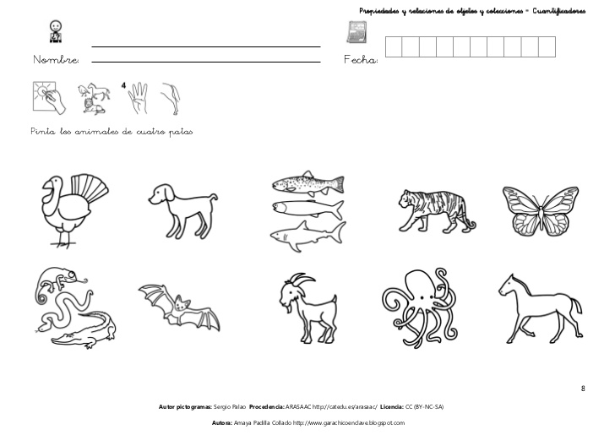

SESIÓN DE APRENDIZAJE de 1°

**1.- SESION :** Conociendo fonemas como. H CH.

2.- DURACION : 03y 07 de setiembre del 2015.

3.- GRADOS : 1°

4.- AREA : Comunicacion.:04 PREVAED

**5.-APRENDIZAJES ESPERADOS:**

| **Área/** | **Competencia** | **Capacidad** | **Indicadores** |
| --- | --- | --- | --- |
| **C.** | **Comprende**  **textos**  **escritos** | Reorganiza información de diversos textos escritos | -Parafrasea el contenido de diversos tipos de textos de estructura simple, que otro lee en voz alta o que es leído por él mismo. |
| **Produce textos**  **escritos** | -Textualiza sus ideas según las convenciones de la escritura | -Establece, con ayuda, la secuencia lógica y temporal en los textos que escribe |
| Reflexiona sobre la forma,  contenido y contexto de sus textos escritos | Revisa si ha empleado los recursos ortográficos básicos (punto final, mayúscula en nombres propios) para dar claridad y sentido al texto. |

**SECUENCIA DIDÁCTICA:**

| **Momentos** | | **Estrategias** |
| --- | --- | --- |
| **Inicio** | **Propósito** | * Conociendo fonemas como. H CH |
| **Motivación** | * Observan el video de los tres chanchitos.   Resultado de imagen para oveja para colorearResultado de imagen para oveja para colorearResultado de imagen para oveja para colorearHumo |
| **Saberes previos** | * Responden interrogantes:   ¿Qué imágenes observaron? ¿Cuántos habran? ¿Qué y como actuaron?  ¿Les gusto los tres chanchitos? ¿Qué han hecho? |
| **Conflictcognitiv** | * Planteamos preguntas como: ¿Qué podemos averiguar de estos animalitos? * ¿Podemos crear otros cuentos simples? |
| **Desarrollo** | | * Dialogamos con los estudiantes sobre lo observado en el video, ¿com se escribe el nombre de los chanchitos o como inician?   H hHhChch CH Hhfonem  Resultado de imagen para oveja para colorear  Chancho - CHANCHITO- HUMO  -Una vez que conoce los fonemas iniciales menciona otras palabras que tenga como o también usa las siluetas de letras paraformar palabras.  Horno hilo helado harina búho Homero hilda  Chino chuño chocolate chanchito Chilata   * Lee el siguiente texto: **La hormiguita.**   **En la huerta de Chelita había un hormiguero y más allá un chancho, donde la hormiguita de Homero puso huevitos.**  **Un día, por recoger alimentos de una higuera, se equivocó; subió a las habas y no pudo mirar. Se asustó. Era por el chancho de Hugo y Chelita,**   * Despues de leer el texto identifica las fonemas y las silabas. Extrae oraciones en el papelote y escribe como:   La huerta de Chelita. La hormiguita de Homero. La hormiga y el chancho.   * Lee oraciones simples de pictograma.   http://imagenesdeninos.com/wp-content/uploads/2014/09/Im%C3%A1genes-de-Ni%C3%B1os-Corriendo-para-Colorear-9-300x300.jpgCHELITA Y SU Resultado de imagen para oveja para colorearTO.  -Recorta del periódico palabras que tenga las silabas HA HE HI HO HU –  CHA CHE CHI CHO CHU y pega en su cuaderno.   * De las siluetas de letras forma palabras, oraciones y el uso de la mayúscula. * Transcribe en su cuaderno del papelote y dibuja. * Desarrolla las siguientes actividades de evaluación. * **LEE y RODEA con lápiz rojo todas las letras “h”.**    Hilda tenía una moneda.  Ella fue a la heladería a  comprar helado.  Al llegar a su casa, su hermano  Humberto la vio.  Él también quería helado y ella,  le invitó.  -**RECONOCE los dibujos y COMPLETA las palabras con las sílabas ha, he, hi, ho, hu.**  121.gif  **.**     **LEE el siguiente texto.**    CHELA SE BAÑA  Todas las noches, a las ocho,  Chela se baña, solita en la ducha.  Si se baña rápido, su mamá le da un chupete.  Después, Chela toma su leche y le da sueño.  ¡Hasta mañana mamá!  ¡Chau, Chela |
| **Cierre** | | * Conversa con los estudiantes. Pregúntales: ¿Les fue fácil formular problemas?   ¿Te fue fácil o difícil resolver el problema?¿Porqué? |
| **Tarea o trabajo en casa** | | * Actividades. Leer en casa los textos. |

**Actividades:**

CHELA SE BAÑA

Todas las noches, a las ocho,

Chela se baña, solita en la ducha.

Si se baña rápido, su mamá le da un chupete.

Después, Chela toma su leche y le da sueño.

¡Hasta mañana mamá!

¡Chau, Chela

2.- **COLOREA y ESCRIBE el nombre de cada figura.**

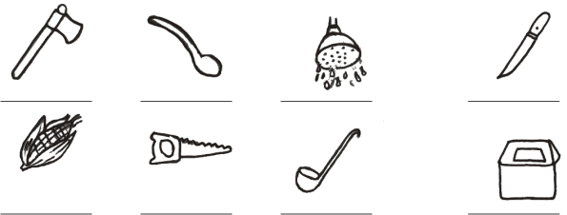

**RECONOCE los dibujos y COMPLETA las palabras con las sílabas ha, he, hi, ho, hu.**

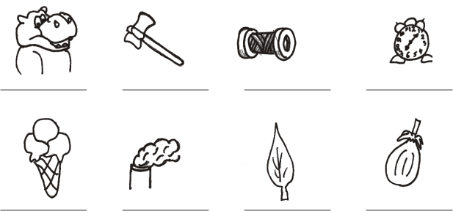

SESIÓN DE APRENDIZAJE de 1°

**1.- SESION :** Conociendo las normas de convivencia y las señales de sismo.

2.- DURACION : 08y 09 de setiembre del 2015.

3.- GRADOS : 1°

4.- AREA : Personal Social.

**5.-APRENDIZAJES ESPERADOS:**

| **Área** | **Competencia** | **Capacidad** | **Indicadores** |
| --- | --- | --- | --- |
| **P.S.** | **Convive respetándose a sí mismo y a los demás** | Construye y asume normas y leyes utilizando conocimientos y principios democráticos | -Participa en la elaboración de normas de convivencia.  -Cumple las normas de convivencia construidas por todos. |
| **6.-Actúa responsablemente en el ambiente** | Evalúa situaciones de riesgo y propone acciones par a disminuir la vulnerabilidad frente a los desastres | -Reconoce y sigue las señales de evacuación ante una emergencia e identifica las zonas seguras de su escuela. |

6.-**SECUENCIA DIDÁCTICA DE LA SESIÓN**

| **Momentos** | | **Estrategias** |
| --- | --- | --- |
| **Inicio** | **Propósi to** | * Conociendo las normas de convivencia y los señales de sismo. |
| **Motivación** | Observan imágenes:  S  Zona segura en casos de sismo  SALIDA  SALIDA |
| **Saberes previos** | ¿Qué es lo que observan? ¿Qué hacen LOS NIÑOS EN EL IMAGEN? ¿Para qué nos ayuda estas imágenes?  ¿Creen que son señales de juego? |
| **Conflictcogniti** | * ¿Estas señales nos podrán salvar de algún peligro? ¿Dónde encontramos estas señales? ¿Qué información nos da? ¿Se tiene que respetar? |
| **Desarrollo** | | * Se sale al patio y formar un círculo se canta una canción. * Invitamos al centro a la alumna o alumno voluntario para saltar. * Se ubica en el centro el alumno o alumna en que terminó la canción. * El docente entrega una bolsa con pequeñas tarjetitas con una de las letras de la palabra AMOR. * El docente indica a los alumnos que se agrupen según la letra que les tocó. * Pregunta ¿Qué hemos formado? ¿Para qué los habremos formado? * Asignan un nombre a cada grupo, teniendo en cuenta los buenos sentimientos. * La maestra consolida las respuestas y el significado de los nombres de cada grupo. * Cada grupo escribe su nombre en una cartulina.   AMOR  ALEGRÍA  SISMO  CUIDADO  El profesor pregunta ¿Qué debemos hacer para mejorar nuestra convivencia en el aula?   * Los niños y niñas expresan sus ideas y se escriben en la pizarra. * La maestra consolida ideas. * Juntos ordenamos nuestro trabajo a realizar.   Ejemplo:   * + - 1. Normas de convivencia       2. Organizamos la decoración del aula       3. Formamos comisiones de trabajo       4. Ambientamos cada sector, etc.   El profesor lo escribe en el papelote.  En lluvia de ideas responden interrogantes.   * Leen y observan la información. Reglas de Seguridad para niños durante un sismo. * Dibujan cada uno de los elementos que tiene una mochila. * Observan la imagen. No debe ser así como en el imagen: |
| **Cierre** | | * Conversa con los estudiantes sobre la formulación de un término desconocido. Pregúntales: ¿Les fue fácil encontrar el término desconocido? |
| **Tarea en casa** | | * Leen la situación y luego completa las igualdades |

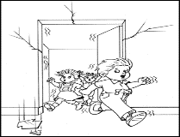ACTIVIDAD: Observa ¿Qué hacen los niños? Responde:

-----------------------------------------------------------------------------------

SALIDA

Lee y transcribe lo que dice en la flecha: -------------------------------------------

¿Para qué sirve este círculo? MARCA CON X LA RESPUESTA CORRECTA.

1. SISMO ( )
2. MALO ( )
3. JUGAR ( )

SESIÓN DE APRENDIZAJE de 1°

**1.- SESION : Conociendo más números naturales.**.

2.- DURACION : 10 y 11 de setiembre del 2015 del 2015.

3.- GRADOS : 1°

4.- AREA : Matemáticas.

**5.-APRENDIZAJES ESPERADOS:**

| **Área/** | **Competencia** | **Capacidad** | **Indicadores** |
| --- | --- | --- | --- |
| **M** | **Actúa y piensa**  **matemáticamente**  **en situaciones de**  **cantidad** | * Matematiza * Representa * **Comunica** * **Elabora** * **Utiliza** * Argumenta | -Identifica datos en situaciones de una etapa que demandan acciones de juntar, agregar-quitar, avanzar-retroceder e igualar con cantidades de hasta 15 objetos, expresándolos en un modelo de solución aditiva, con soporte concreto o pictórico.  -Emplea procedimientos para contar, comparar y ordenar cantidades de hasta 13 objetos. |

**SECUENCIA DIDÁCTICA:**

| **Momentos** | | **Estrategias** |
| --- | --- | --- |
| **Inicio** | **Propósito** | **Conociendo más números naturales hasta 13.** |
| **Motivación** | MATEMATIZA:Observan diferentes materiales de su entorno concreto etc.  Resultado de imagen para oveja para colorearResultado de imagen para oveja para colorearResultado de imagen para oveja para colorearResultado de imagen para oveja para colorearResultado de imagen para oveja para colorearResultado de imagen para oveja para colorearhttp://3.bp.blogspot.com/-pZHwGFeV5NE/UvLm-gJEwtI/AAAAAAAAAlg/db3w35fwOlI/s1600/JUEGO_SERIACION_TAMANOS.gif |
| **Saberes previos** | REPRESENTA: 13 12 11Responden interrogantes:  ¿Qué imágenes y materiales son? ¿Cuántos habrá? ¿Qué hacen?  ¿Les gusta contar? ¿Qué símbolos serán? |
| **Conflictcognitiv** | COMUNICA: Planteamos preguntas como: ¿Qué podemos averiguar en estas situaciones?   * ¿Podemos crear problemas, aumentar o disminuir? |
| **Desarrollo** | | ELABORAR: Dialogamos con los estudiantes sobre el conteo de las imágenes y regletas: Manipulan y representa los números naturales con las regletas.  http://3.bp.blogspot.com/-pZHwGFeV5NE/UvLm-gJEwtI/AAAAAAAAAlg/db3w35fwOlI/s1600/JUEGO_SERIACION_TAMANOS.gif  13  -Así sucesivamente representa los números con los materiales.  - Demuestra algunos símbolos escritos en el papelote.  5 6 7 8 9 10 11 12 13 14 ……  Una vez que están formuladas las preguntas para cada situación, pedir que las resuelvan con apoyo de algún material concreto o utilizando gráficos.   * *Por ejemplo:Regletas, chapitas, trompitos, etc.* * Luego invitamos a los estudiantes a participar en una actividad en la que tiene que elaborar tarjetas de números naturales y exponer en el papelote.. * Promover la participación de todos, ayudándolos a organizarse y distribuir las tareas. * Ayudar a los estudiantes a identificar los números y sus equivalencias mediante gráfico. * consideren más apropiada. * Resuelven algunas actividades:Cuenta y marcacon X. Recta numérica.   9  8  **ESCRIBE literalmente el número las que puedas:**    **Transcriben en sus cuadernos del papelote elaborados por ellos.**   * **Desarrollan actividades.** |
| **Cierre** | | Conversa con los estudiantes sobre la formulación de problemas. Pregúntales: ¿Les fue fácil formular problemas? |
| **Tarea para casa** | | * Formula problemas observando un gráfico. |

ACTIVIDAD**: COLOREAR los cuadraditos que se indica.**

10

|  |  |  |  |  |  |  |  |  |  |
| --- | --- | --- | --- | --- | --- | --- | --- | --- | --- |
|  |  |  |  |  |  |  |  |  |  |

|  |  |  |  |  |  |  |  |  |  |  |
| --- | --- | --- | --- | --- | --- | --- | --- | --- | --- | --- |
|  |  |  |  |  |  |  |  |  |  |  |

199111111299

|  |  |  |  |  |  |  |  |  |  |
| --- | --- | --- | --- | --- | --- | --- | --- | --- | --- |
|  |  |  |  |  |  |  |  |  |  |

9

8888 8

|  |  |  |  |  |  |  |  |  |  |
| --- | --- | --- | --- | --- | --- | --- | --- | --- | --- |
|  |  |  |  |  |  |  |  |  |  |

SESIÓN DE APRENDIZAJE de 1°

**1.- SESION : ¿DE DÓNDE VIENEN LOS ALIMENTOS? Y CONOCIENDO**

**LA LETRA G**

2.- DURACION : 14 y 15 de setiembre del 2015

3.- GRADOS : 1°

4.- AREA : Ciencia Ambiente y Comunicación.

**5.-APRENDIZAJES ESPERADOS:**

| **Área** | **Competencia** | **Capacidad** | **Indicadores** |
| --- | --- | --- | --- |
| **C.A.** | **2-EXPLICA EL MUNDO FÍSICO, BASADO EN CONOCIMIENTOS CIENTÍFICOS** | **Comprende**  **Y aplica conocimientos**  **científicos y**  **argumenta**  **científicamente** | -Menciona que la forma que tienen las partes externas del cuerpo se relaciona con la función que cumplen.  -Menciona que la energía que poseen los seres vivos se obtiene de los alimentos que consumen. |
| **C.** | **Comprende**  **textos**  **escritos** | Recupera información de diversos textos escritos | - Reconstruye la secuencia de un texto de estructura simple (historieta, cuento, instructivo) con imágenes. |

6.-**SECUENCIA DIDÁCTICA DE LA SESIÓN**

| **Momentos** | | **Estrategias** |
| --- | --- | --- |
| **Inicio** | **Propósi** | **¿DE DÓNDE VIENEN LOS ALIMENTOS? Y CONOCIENDO LA LETRA G.** |
| **Motivación** | http://thumbs.dreamstime.com/x/three-brown-eggs-16869672.jpghttp://2.bp.blogspot.com/-iejdoP2SlLo/Uagh2NpHQ9I/AAAAAAAAACM/YzMXjVou34Y/s1600/platano.gifhttp://pintarimagenes.org/wp-content/uploads/2014/06/cenizanahoria_2_thumb.jpghttps://encrypted-tbn1.gstatic.com/images?q=tbn:ANd9GcSnoQZhNoEK6lArRdhi6fE_vjsxJeb45c5O1YTxPhtG8mOzHEMHObservan imágenes: |
| **Saberes previos** | ¿Qué es lo que observan los niños? ¿Para qué nos ayuda estas imágenes?  ¿Para qué sirven? ¿Han visto en algún sitio o lugar? |
| **Conflictcogniti** | * ¿Estas imágenes nos podrán salvar de alguna enfermedad? ¿Qué origen tienen? ¿Serán nutritivos por qué? ¿Quién creo? ¿Podemos escribir sus nombres? |
| **Desarrollo** | | Los niños mencionan diferentes alimentos que conocen, manipulan los alimentos que trajeron.  -Con indicación del docente clasifican los alimentos de acuerdo al origen que cumple cada alimento.  - 0bservan en la lámina el origen de los alimentos: Que cantidad de alimentos deben consumir en más o menos proporción.  http://image.slidesharecdn.com/losalimentos-100617225415-phpapp02/95/los-alimentos-5-728.jpg?cb=1276815301http://2.bp.blogspot.com/-t7AzH_TAVmo/UJDHbBL8AeI/AAAAAAAAEb4/G2pv3WiV62E/s1600/PIR%25C3%2581MIDE%2BALIMENTICIA%2BPARA%2BCOLOREAR.jpg  -Una vez identificado al grupo al que pertenecen los alimentos, buscan más información en el libro de Ciencia Ambiente.  -Dibujan los alimentos y exponen sus trabajos, escriben en le laptop XO el nombre de los alimentos como:  Huevos piña naranja zanahoria agua pollo sal carne  -De la palabra AGUA identifica las silabas: GA GUE GUI GO GU y busca palabras con dichas silabas:  http://www.cuentocuentos.net/images/colorear/dibujos/Nino-tocando-la-guitarra-01.jpg119.gif118.gif210.gif117.gif **Manguera goma gusano gatito guante**  **Lee una lectura**:  German y yo jugamos en el garaje  Hacemos gestos, jugamos con los gatitos  Y tocamos la guitarra.  -Comprensión de la lectura: ¿Quién es German? ¿Qué hace German? ¿Qué silabas estamos  http://www.mundoprimaria.com/wp-content/uploads/2014/08/Ficha-del-origen-de-los-alimentos-para-primaria.jpg   |  |  |  |  |  | | --- | --- | --- | --- | --- | | Hemos identificado? ¿Encontraste palabras que tenga la letra g? desarrolla la actividad |  |  |  |  |  * http://www.conmishijos.com/uploads/tareas_escolares/letra-g-5-th.jpg-La docente hace la retroalimentación sobre el tema y sistematizamos la información del tema con la siguiente actividad.   http://www.conmishijos.com/uploads/tareas_escolares/letra-g-5-th.jpg  -Copian en su cuaderno. |
| **Cierre** | | * Aplicamos una hoja de práctica sobre el tema tratado. Se inicia la meta cognición. * ¿Qué aprendimos hoy? ¿Cómo aprendimos? ¿Qué dificultamos tuvieron? ¿Para que servirá lo aprendido? |
| **Tarea en casa** | | * Lee el texto del MED. |

SESIÓN DE APRENDIZAJE de 1°

**1.- SESION :** Recolección de datos y la identidad.

2.- DURACION : 16 y 21 de setiembre del 2015

3.- GRADOS : 1°

4.- AREA : Matemáticas y Personal Social.

**5.-APRENDIZAJES ESPERADOS:**

| **Área/** | **Competencia** | **Capacidad** | **Indicadores** |
| --- | --- | --- | --- |
| **Moquegua** | Actúa y piensa  Matemáticamente en  Situaciones de gestión de datos e incertidumbre | Comunica y representa ideas matemáticas | -Propone situaciones de su interés y de su aula para recoger datos cualitativos. |
| **P.S.** | - **Afirma su identidad** | Se valora a si mismo | Identifica sus gustos, disgustos, necesidades y deseos que le permiten afirmar su identidad. |

**SECUENCIA DIDÁCTICA:**

| **Momentos** | | **Estrategias** |
| --- | --- | --- |
| **Inicio** | **Propósito** | * Recolección de datos y la identidad. |
| **Motivación** | * **MOCHILA**[Ver imagen en tamaño completo](http://images.clipartof.com/small/13356-Happy-Baby-Turtle-Clipart-Illustration.jpg)http://1.bp.blogspot.com/-4U_n5azLTVA/UIWo1HaovRI/AAAAAAAADRc/xPIfTxgqtS8/s1600/DNI-RENIEC-menores-1997.JPGhttp://www.fotosearch.es/thumb/UNC/UNC209/u27497794.jpgObservan las imágenes y su cantidad de cada figura:   4 tortugas6-botes 2-mochilas1-casa7 DNI |
| **Saberes previos** | * Responden interrogantes:   ¿Qué imágenes observan? ¿Cuántos habrá? ¿Qué utilidad tiene?  ¿Les gustan estas imágenes? |
| **Conflictcognitiv** | * Planteamos preguntas como: ¿Qué podemos averiguar del DNI? * ¿Podemos contar? ¿Qué haremos para saber la cantidad de cada uno? |
| **Desarrollo** | | * Se inicia mostrando en papelote con gráficos estadísticos de la preferencia de los objetos anteriores en el cuadro. El geoplano.  |  |  | | --- | --- | | Objetos | Cantidad | | [Ver imagen en tamaño completo](http://images.clipartof.com/small/13356-Happy-Baby-Turtle-Clipart-Illustration.jpg) |  | | http://www.fotosearch.es/thumb/UNC/UNC209/u27497794.jpg |  | | **MOCHILA** |  |   **MOCHILA**http://www.fotosearch.es/thumb/UNC/UNC209/u27497794.jpg[Ver imagen en tamaño completo](http://images.clipartof.com/small/13356-Happy-Baby-Turtle-Clipart-Illustration.jpg)  -En base a ello los alumnos responderán a las siguientes preguntas ¿Cuál es el objeto que les gusta? ¿Cuál es el objeto menos preferida? ¿Es fácil entender el grafico mostrado? La docente presenta papel lustre de colores a los niños y ellos deberán recortar las diversas figuras planas.  -La docente propone un gráfico de barras con su respectivo cuadro estadístico y solicita a un alumno que presente su recorte y elabore un cuadro estadístico en base a la información con ayuda del docente.  -Con ayuda del docente desarrolla una ficha de trabajo:  -Se sistematiza la información y se refuerza las ideas principales del tema. La docente expone acerca de la importancia del uso de los gráficos estadísticos como medios para comunicar información. Se responde a las interrogantes de los alumnos. La docente indica una consigna para elaborar un cuadro de doble entrada y representar la información sobre áreas preferidas por alumnos.  http://4.bp.blogspot.com/-k1o584VC_y8/U4SWZJxHNbI/AAAAAAAAT1w/qlEy5sNV6e4/s1600/barras.png  **-Se dialoga sobre el DNI, el** docente manifiesta que la identidad es sinónimo de pertenencia a un grupo familiar con las mismas características, costumbres y vivencias.  -En este proceso el docente incidirá en la autoestima de los niños haciéndoles sentir que cada uno de ellos es importante y deben de sentirse orgullosos de ser parte de su familia.  **-S**e mostrará una réplica del Documento de Identidad Nacional (DNI) y UBIGEO, para que cada uno conozca, las características y parte, luego se dialogará sobre su trámite y utilidad.  http://1.bp.blogspot.com/-4U_n5azLTVA/UIWo1HaovRI/AAAAAAAADRc/xPIfTxgqtS8/s1600/DNI-RENIEC-menores-1997.JPG  UBIGEO  Luego se les entrega otra replica acondicionada para que completen los datos que corresponde a cada uno y copia en su cuaderno.  **Desarrollan actividades: Dibujar o pegar su DNI.** |
| **Cierre** | | -Por medio de preguntas orales el docente fomenta en los niños y niñas la reflexión de sus aprendizajes.  Ö        ¿Qué aprendimos? ¿Cómo  lo hicimos?  ¿Para  qué  aprendimos? |
| **Tarea** | | * Formula problemas observando un gráfico. |

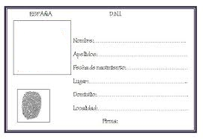**ACTIVIDAD:**

SESIÓN DE APRENDIZAJE de 1°

**1.- SESION :** Identificando mayor y menor cantidad.

2.- DURACION : 22-23 de setiembre del 2015

3.- GRADOS : 1°

4.- AREA : Matematicas

**5.-APRENDIZAJES ESPERADOS:**

| **Área/AF** | **Competencia** | **Capacidad** | **Indicadores** |
| --- | --- | --- | --- |
| **M** | **Actúa y piensa**  **Matemáticamente en situaciones decantidad** | **Comunica y representa ideas matemáticas** | Expresa de forma oral o escrita el uso de los números en contextos de la vida diaria (conteo, orden hasta el décimo lugar, números en los ascensores, etc.).  -Describe la comparación y el orden de los números hasta 10, usando las expresiones “más que”, “menos que”, “tantos como”, “mayor que”, “menor que” e “igual a”, y con apoyo de material concreto. |

6.-**SECUENCIA DIDÁCTIA DE LA SESIÓN**

| **Momentos** | | **Estrategias** |
| --- | --- | --- |
| **A** | **Propósito** | -Identificando mayor y menor cantidad |
| **Motivación** | * Observa imágenes:   http://lavozdelmuro.net/wp-content/uploads/2015/07/trucos-matematicos-9.jpg |
| **Saberes previos** | * ¿Qué dibujos serán? ¿A quién representaran dichos imágenes? ¿Serán cantidades?   ¿Han visto en algún sitio? |
| **Conflicto cogniti** | * Responden interrogantes ¿Qué podemos hacer con las imágenes? ¿Cómo también pueden utilizar el material base diez y las regletas? ¿Podemos comparar las cantidades? |
| **Desarrollo**  **Desarrollo** | | **Comparación de números naturales usando signos >< o =**  -Se les entrega el material multibase para que agrupen fichas según la cantidad que designe la profesora.  -Luego contestaran a preguntas ¿Qué conjunto tiene más elementos? ¿Qué conjunto tiene menos elementos? ¿Qué conjuntos tienen iguales elementos? Luego los representa en su cuaderno.  -La profesora presentara en una cartulina los signos **>< ; =**  - la profesora explicara el significado de cada signo  -luego escribirá en la pizarra un listado de pares de números e invitara a los niños a colocar el signo correspondiente en la comparación repitiendo la pregunta ¿Es mayor o menor qué?   * -Se les entrega una ficha de aplicación para comparar números utilizando signos **><; =**   **COMPARACIÓN DE NÚMEROS HASTA EL 9MAYOR QUE**  **CUENTA y ESCRIBE los números. Luego compara los grupos.**  **ENCIERRA en un circulo el número que es mayor.**    **MENOR QUE**  **CUENTA y ESCRIBE los números. Luego compara los grupos.**  **ENCIERRA en un círculo el número que es menor.** |
| **Cierre** | | -Por medio de preguntas orales el docente fomenta en los niños y niñas la reflexión de sus aprendizajes.  Ö      ¿Qué aprendimos? ¿Cómo  lo hicimos?  ¿Para  qué  aprendimos? |
| **Tarea** | | * Leen la situación del libro MED |

SESIÓN DE APRENDIZAJE de 1°

**1.- SESION :** Conociendo fonema J en el texto.

2.- DURACION : 24 y 25 de setiembre del 2015.

3.- GRADOS : 1°

4.- AREA : Comunicación.:

**5.-APRENDIZAJES ESPERADOS:**

| **Área/** | **Competencia** | **Capacidad** | **Indicadores** |
| --- | --- | --- | --- |
| **C.** | **Comprende**  **textos**  **escritos** | Reorganiza información de diversos textos escritos | -Parafrasea el contenido de diversos tipos de textos de estructura simple, que otro lee en voz alta o que es leído por él mismo. |
| **Produce textos**  **escritos** | -Textualiza sus ideas según las convenciones de la escritura | -Establece, con ayuda, la secuencia lógica y temporal en los textos que escribe |
| Reflexiona sobre la forma,  contenido y contexto de sus textos escritos | Revisa si ha empleado los recursos ortográficos básicos (punto final, mayúscula en nombres propios) para dar claridad y sentido al texto. |

**SECUENCIA DIDÁCTICA:**

| **Momentos** | | **Estrategias** |
| --- | --- | --- |
| **Inicio** | **Propósito** | Conociendo fonemas J en el texto. |
| **Motivación** | * http://s468261603.onlinehome.us/blog/wp-content/uploads/2011/07/Letra_J_1_g.gifLee el texto identificando J. * Julia curó el ojito   del conejo de Jaimito.  El conejo mejoró y  saltando se alejó. |
| **Saberes previos** | * Responden interrogantes:   ¿Qué imágenes observaron? ¿De qué trata el texto? ¿Quiénes están en la imagen? |
| **Conflictcognitiv** | * Planteamos preguntas como: ¿Qué podemos hacer con el fonema J? * ¿Podemos crear otros cuentos simplesde la imagen? |
| **Desarrollo** | | * Dialogamos con los estudiantes sobre lo observado y mencionan objetos que tengan J.   http://s468261603.onlinehome.us/blog/wp-content/uploads/2011/07/Letra_J_1_g.gifDibujos para colorear. El Abecedario - Escuela en la nubeResultado de imagen para abeja para colorearhttps://xgfk11ssn.files.wordpress.com/2011/11/ovejita-copia.jpg  -Una vez que conoce los fonemas iniciales menciona otras palabras que tenga como o también usa las siluetas de letras para formar palabras.  -Lee el siguiente texto e identifica las palabras que tiene las silabas ja je ji jo ju.  Julia curó el ojito  del conejo de Jaimito.  El conejo mejoró y  saltando se alejó.  -Recorta del periódico palabras que tenga las silabas JA JE JI JO JU y pega en sucuaderno y tipos de letra.  - Del texto leído extrae palabras y oraciones y lo escribe en su cuaderno.   * De las siluetas de letras forma palabras, oraciones y el uso de la mayúscula. * Se realiza dictados de palabras y oraciones en la pizarra para identificar el fonema. * Crea oraciones de las siguientes figura:   https://xgfk11ssn.files.wordpress.com/2011/11/ovejita-copia.jpg  ………………………………………………………………….  Resultado de imagen para abeja para colorear  ……………………………………………………………………………   * Transcribe en su cuaderno de caligrafía para reforzarse.   - Desarrolla las siguientes actividades de evaluación.  - **UNE cada dibujo con el nombre que corresponda.**   |  |  |  | | --- | --- | --- | | 134.gif | jaula  jota  ojo  ajo  jugo | 135.gif | |
| **Cierre** | | * Conversa con los estudiantes. Pregúntales: ¿Les fue fácil el dictado?   ¿Te fue fácil o difícil escribir y leer los textos? Y ¿Por qué? |
| **Tarea o trabajo en casa** | | * Actividades. Leer en casa los textos. |

**COLOREA y ESCRIBE su nombre.**



SESIÓN DE APRENDIZAJE de 1°

**1.- SESION :** Leemos textos para reforzar.

2.- DURACION : 28 y 29 de setiembre del 2015.

3.- GRADOS : 1°

4.- AREA : Comunicación.:

**5.-APRENDIZAJE ESPERADO:**

|  |  |  |
| --- | --- | --- |
| **COMPETENCIA** | **CAPACIDADES** | **INDICADORES** |
| **Comprende**  **Textos escritos**  **Produce textos**  **escritos** | Se apropia del sistema de escritura.  Infiere e interpreta el significado de los textos escritos  -Planifica la producción de diversos textos escritos | -Lee convencionalmente textos de diverso tipo (etiquetas, listas, títulos, nombres, anécdotas, mensajes, adivinanzas, de estructura simple, sintaxis sencilla y vocabulario familiar.  -Deduce el tema del texto que escucha.  -Formula hipótesis sobre el tipo de texto y su contenido a partir de los indicios que le ofrece: imágenes, palabras conocidas, silueta del texto, índice, título.  - Propone, con ayuda, un plan de escritura para organizar sus ideas de acuerdo con su propósito comunicativo.  -Transcribe y realiza dictado de textos simples. |
| **PROPOSITO** | * Comprensión de lectura literal e inferencial verbal. | |

1. **DESARROLLO DE LA SESIÓN:**

|  |  |
| --- | --- |
| **MOMENTOS** | **SECUENCIA DIDÁCTICA / ACTIVIDADES** |
| **Antes de la lectura** | * Presentamos el papelote con el texto, leen el título y se pide a los niños y niñas que observen la imagen. * En lluvia de ideas responden interrogantes ¿De qué creen que tratará? ¿Creen que es una poesía o un cuento? ¿Por qué? * ¿S e puede crear un texto observando imágenes? |
| **Durante la lectura** | * Leen el texto con la debida entonación, señalan las palabras que van leyendo, pedimos que observen y escuchan atentamente mientras leen las siguientes lecturas:   Guti se llama mi gato juguetón  es gordo grande y bigotón,  sus garras largas y filudas  agarra al gordo ratón.  Hilda tenía una moneda.  Ella fue a la heladería acomprar helado.  Al llegar a su casa, su hermanoHumberto la vio.Él también quería helado y ella,  le invitó.   |  |  |  | | --- | --- | --- | | En la casa de Rosa la araña arañosa  teje su telaraña.  ¡Araña vanidosa! |  | 17.gif |   **EL GIGANTE GOLOSO**    185.gifUn gigante vivía solo  con su mascota la gallina.  Cuando se comió toda  la comida que tenía,  atacó a la gallinita  que sólo dijo coc, coc, coc  cuando la devoró.   * Motivamos a los niños a leer junto con nosotros el texto. * Pedimos a los niños y las niñas a salir a encerrar las palabras que conozcan. |
| **Después de la lectura** | * Comentan con los niños y niñas el texto, pueden preguntar y luego responden en sus cuadernos.   -**COMPLETO las oraciones.**              ♦        El gigante vivía con una \_\_\_\_\_\_\_\_\_\_\_\_\_\_.              ♦        El gigante \_\_\_\_\_\_\_\_\_\_\_\_\_ a la gallinita.              ♦        El \_\_\_\_\_\_\_\_\_\_\_\_\_\_devoró a la gallinita.     A)      ¿Qué hizo Julia?\_\_\_\_\_\_\_\_\_\_\_\_\_\_\_\_\_\_\_\_\_\_\_\_\_\_\_\_\_\_       B)      ¿Quién era dueño del conejo?\_\_\_\_\_\_\_\_\_\_\_\_\_\_\_\_\_\_\_\_\_\_\_\_\_\_\_\_\_\_\_\_\_\_\_\_\_\_\_      C)      ¿Qué pasó con el conejito? \_\_\_\_\_\_\_\_\_\_\_\_\_\_\_\_\_\_\_\_\_\_\_\_\_\_\_\_\_\_\_\_\_\_\_  A)      ¿Cómo se llama el gato? --------------------------------------------------------------------    B)      ¿Cómo es el gato? -----------------------------------------------------------------------   C)      ¿Cómo son las garras del gato? --------------------------------------------------------- |
| **Cierre** | Por medio de preguntas orales el docente fomenta en los niños y niñas la reflexión de sus aprendizajes.      ¿Qué aprendimos hoy? ¿Cómo  lo hicimos?  ¿Para  qué  aprendimos? |

**ACTIVIDAD PARA LA CASA: 01.**     **LEE y RODEA todas las letras “ch”.**

El choclo es un gran alimento,  DIBUJA:

que crece en el Perú.

Doña Chela prepara deliciosas

humitas y las come con su

nieta Luchita.

SESIÓN DE APRENDIZAJE de 1°

**1.- SESION :** Manipulación e identificación las diferentes materiales del MED

2.- DURACION : 30 de setiembre del 2015.

3.- GRADOS : 1°

4.- AREA : Arte.

**5.-APRENDIZAJE ESPERADO:**

| **Área** | **Competencia** | **Capacidad** | **Indicadores** |
| --- | --- | --- | --- |
| **Arte** | ApresiacionArtistica | -Observa y describe las características visuales, sonoras y cinéticas (de movimiento) de elementos naturales y objetos de su entorno. | -Observa y describe las características visuales, sonoras y cinéticas (de movimiento) de elementos naturales y objetos de su entorno.  -Participa en juego que le permite la socialización.   * Explica el uso de los materiales que manipula de su entorno. |

6.- **SECUENCIA DE LA SESIÓN**

| **Momentos** | | **Estrategias** |
| --- | --- | --- |
| **Inicio** | **Propósito** | Manipulación e identificación las diferentes materiales mediante el juego del MED |
| **Motivación** | * Salen al patio y realizan diversos ejercicios de psicomotricidad como: correr al redor del patio dando palmadas debajo del pie derecho, del pie izquierdo, dando palmadas levantando las manos, etc. |
| **Saberes previos** | * ¿Qué hicimos en el patio? ¿Para qué hemos hecho ejercicios? |
| **Conflicto cognitivo** | * Responden interrogantes ¿Cómo se sintieron? ¿Se cansaron? ¿Cómo sería nuestro cuerpo sino hacemos ejercicios? |
| **Desarrollo** | | * Participan en el juego: * Un jugador por grupo es designado “Fotógrafo y sale de la clase, el resto del grupo adopta una posición inmóvil, como si de una foto se tratara”. El fotógrafo entra en la clase y les observa durante un minuto para ver los materiales. * A continuación vuelve a salir y es entonces cuando los otros miembros del grupo se mueven y adoptan posiciones diferentes a la foto inicial. Nuevamente entra el fotógrafo y debe descubrir el jugador que se ha movido o los cambios que se han realizado.   Variantes   * En vez de un único fotógrafo por grupo se puede hacer que los grupos compitan entre sí siendo primero un grupo el que hace de foto y el otro el que observa y luego viceversa y ganando el grupo que mayores cambios o movimientos acierta que ha realizado el equipo contrario.   Segundo juego:   * La mitad del grupo se coloca en línea con los ojos vendados agarrados de las manos y una separación entre ellos. Los demás jugadores intentarán pasar por el medio sigilosamente sin ser tocados por los ciegos. El alumno al que toque la “tela de araña” cambiará su posición con la del miembro que le haya tocado para que así todos participen en el juego. * Reglas: Los ciegos no podrán desplazarse en ninguna dirección, permanecerán en el sitio. Solo podrán mover los brazos arriba o abajo sin agacharse en exceso. * Los alumnos que tienen que a travesar la barrera no pueden pasar corriendo para evitar golpes y accidentes. |
| **Cierre** | | * Se asean e ingresan al aula. |
| **Tarea en casa** | | Cuaderno de trabajo comunicación del MED. |

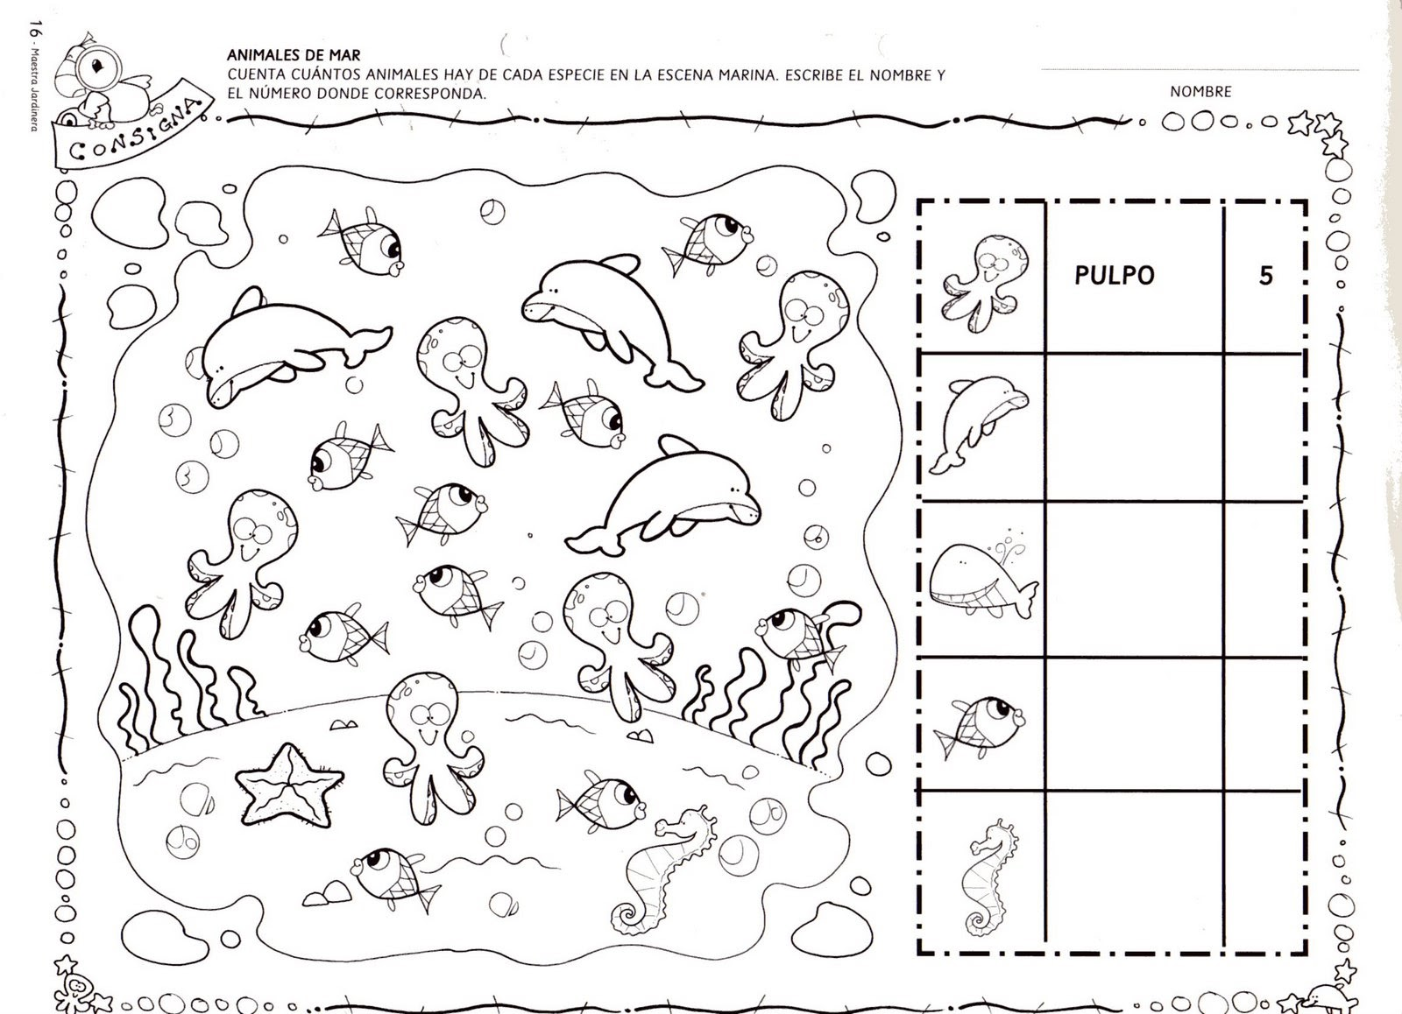ACTIVIDAD:

SESIÓN DE APRENDIZAJE de 1°

**1.- SESION :** Aprendiendo el abecedario y las silabas guegui.

2.- DURACION : 01 y 02 de octubre del 2015.

3.- GRADOS : 1°

4.- AREA : Comunicación y Arte.

**5.-APRENDIZAJE ESPERADO:**

| **Área** | **Competencia** | **Capacidad** | **Indicadores** |
| --- | --- | --- | --- |
| **COM** | **Se expresa oralmente** | Recupera información de diversos textos escritos | Localiza información que se encuentra en lugares evidentes del texto (inicio, final), con estructura simple e imágenes. |
| Reorganiza información de diversos textos escritos | Parafrasea el contenido de diversos tipos de textos de estructura simple, que otro lee en voz alta o que es leído por él mismo. |
| **Produce textos**  **escritos** | - Se apropia del sistema de escritura. | Escribe textos diversos en nivel alfabético, o próximo al alfabético, en situaciones comunicativas. |
| **ARTE** | Apreciación Artistica | Reconoce y describe diversas producciones manuales y artísticas desarrolladas en el entorno familiar o comunitario. | Dibuja según el calendario cívico escolar de las fechas resaltantes. |

6.- **SECUENCIA DE LA SESIÓN**

| **Momentos** | | **Estrategias** |
| --- | --- | --- |
| **Inicio** | **Propósito** | Aprendiendo el abecedario y las silabas guegui. |
| **Motivación** | http://www.cuentocuentos.net/images/colorear/dibujos/Nino-tocando-la-guitarra-01.jpghttp://s468261603.onlinehome.us/blog/wp-content/uploads/2011/07/Letra_J_1_g.gif**naranjaMOCHILA**http://1.bp.blogspot.com/-bqjJnIM0FSo/U-DU369GJZI/AAAAAAABfeA/yM0if9Pcymc/s1600/Falda.jpghttp://cdn5.dibujos.net/dibujos/pintar/gallina-1.gif[Ver imagen en tamaño completo](http://images.clipartof.com/small/13356-Happy-Baby-Turtle-Clipart-Illustration.jpg)29.gif17.gifC:\Users\Damicela10\Desktop\colorear-dibujo-de-elefante.gif-Observan imágenes:  Araña tortuga biblia elefante casa gallina falda mochila naranja jota Guido |
| **Saberes previos** | ¿Qué imágenes observaron? ¿A parte de imágenes que más observaron? ¿Han visto en algún sitio estas imágenes? ¿ |
| **Conflicto cognitivo** | * Responden interrogantes: ¿Qué podemos hacer con imágenes observado? ¿Qué diferencia hay entre la imagen y el símbolo? ¿Puedes ordenar según el orden alfabético del inicio de cada palabra? |
| **Desarrollo** | | http://image.slidesharecdn.com/alfabeto-cursivo-mesa-120807141846-phpapp02/95/alfabeto-cursivomesa-1-728.jpg?cb=1344349214-Los niños leen el abecedario y comentan que está formado por 27 letras. Cinco vocales, veintidós consonantes. Manipulan las siluetas de letras y forman según el alfabeto.  Resultado de imagen para oveja para colorearhttps://s-media-cache-ak0.pinimg.com/originals/36/bc/96/36bc969c5b12d364962b840c2235f3d2.gif-Los dígrafos son signos compuestos por dos letras para representar un solo sonido.  -También identifican los dígrafos, mediante las siluetas de imágenes nombran las palabras.  -Leen textos identificando los dígrafos del alfabético como por ejemplo:  Inicio comentándoles que mañana tendremos una actividad de lectura del abecedario, con el objetivo de que los niños vivan espacios diferentes para leer y lo disfruten.  http://4.bp.blogspot.com/-oMNsaObgKIU/U5XB_MmhOeI/AAAAAAAABfs/9gumu0-A_q8/s1600/6.jpghttp://4.bp.blogspot.com/-8d6mq1nmIHo/UzB8g0PUzuI/AAAAAAAACDs/3A6ACR8HUwU/s1600/letras+ll+y+ch.jpgMuchos niños adquieren el gusto por la lectura desde los primeros años, aumenta su capacidad de aprendizaje, fundamental para su desarrollo educativo.  -Desarrolla diferentes actividades del abecedario: Nombres de personas, ordena según el alfabético.  MARIA ANA BELINDA CECILIA DALILA ERNESTINA TULA  ANA  -Menciona objetos que tenga las silabas que gui como: guitarra, guiño, guerrero, guiñapo y lee el siguiente texto.  Guido se llama mi gato juguetón  es gordo grande y bigotón,  sus garras largas y filudas  agarra al gordo ratón y le guiña.  -Transcribe el texto en su cuaderno.  -Dibuja en su cuaderno de arte a Miguel Grau, colorea con la tempera y lo expone. |
| **Cierre** | | * Conversa con los estudiantes. Pregúntales: ¿Les fue fácil leer el alfabetico?   ¿Te fue fácil o difícil escribir y leer los textos? Y ¿Por qué? |
| **Tarea en casa** | | Cuaderno de trabajo comunicación del MED. |

**LEE y ESCRIBE las palabras en el lugar correspondiente de las sílabas dadas.**

|  |  |  |
| --- | --- | --- |
| **ga - go - gu** | guitarra  higuera  hoguera  agua  golosina  águila | **gue - gui** |
|  |  |
|  |  |
|  |  |
|  |  |
|  |  |
|  |  |

SESIÓN DE APRENDIZAJE de 1°

**1.- SESION :**Conociendo mis derechos y mis deberes. Problemas aditivos.

2.- DURACION : 05 y 06 de octubre del 2015.

3.- GRADOS : 1°

4.- AREA : Personal Social

**5.-**APRENDIZAJE ESPERADO**:**

| **Área** | **CompeteN** | **Capacidad** | **Indicadores** |
| --- | --- | --- | --- |
| **P.S.** | Convive respetándose a sí mismo y a los demás | -interactúa con cada persona reconociendo que todos son sujetos de derechos y tienen deberes | - Reconoce los derechos que le corresponden como niño.  -Reconoce gustos y preferencias distintos de los suyos entre sus compañeros.  -Ayuda a sus compañeros cuando se lo piden. |
| **MAT** | **Actua y piensa…** | - Matematiza situaciones | -Identifica datos en problemas de regularidad numérica, expresándolos en un patrón aditivo con números hasta 10, de uno en uno, de dos en dos. |

6.- **SECUENCIA DE LA SESIÓN**

| **Momentos** | | **Estrategias** |
| --- | --- | --- |
| **Inicio** | **Propósit** | Conociendo mis derechos y mis deberes. Problemas aditivos. |
| **Motivación** | **NIÑAS DE TRES2**s1s2s3-Observan imágenes: |
| **Saberes previos** | ¿Qué imágenes observaron? ¿A quiénes representara estas imágenes? ¿Han visto en algún sitio estas imágenes lo han vivido? ¿Por qué estas imágenes? |
| **Conflicto cognitivo** | * Responden interrogantes: ¿Podemos interpretar cada imagen? ¿Qué diferencia hay entre en la realidad que vivimos? ¿Tal vez representen algunos derechos? |
| **Desarrollo** | | -De los imágenes observados se comenta lo que representa cada uno, cuando estamos enfermos debemos ser atendidos, debemos estudiar, la alimentación, tener una casa donde vivir, la maestra pregunta ¿Qué significa las frases mencionadas? los niños responde que son deberes, derechos, nuestro papas de cumplir con sus hijos, etc.  -Con apoyo del profesor se menciona los derechos de los niños:  -Comentan también tienen deberes que cumple en la escuela, casa y en la sociedad.  -Realizan o representan dibujos sobre sus derechos, transcriben en sus cuadernos los derechos y cada niño expone.  https://s-media-cache-ak0.pinimg.com/originals/36/bc/96/36bc969c5b12d364962b840c2235f3d2.gif-De la situación de su entorno creamos problemas aditivos mediante el pictograma:  Tenemos 4 casitas y más 2 llamitas ¿Cuánto forman todo? Leen el problema para comprender y usa la operación manipulando materiales para solucionar.  4 + 2 = 6  -Si mi compañero expone 5 derechos del niño y yo otros 5 derechos. ¿Cuantos serán en total?  -Recuerdan sobre el dialogo sobre los derechos del niño y realizan un conteo para resolver la situación.  https://lh3.googleusercontent.com/-YVAROsidTVY/S3cINU6kFCI/AAAAAAAAKDg/ODFxjQgmuJk/s512-Ic42/Resolucion_de_problemas_1_SM_1o_primaria008.jpg-Así sucesivamente creamos más problemas de la vida daría o situaciones que se presentan.  -Transcribe el texto en su cuaderno. |
| **Cierre** | | * Conversa con los estudiantes. Pregúntales: ¿Qué aprendimos hoy? * ¿Les fue fácil leer el problema? ¿Recuerdan sus derechos y deberes? |
| **Tarea en casa** | | -Escribir 5 deberes en casa. |

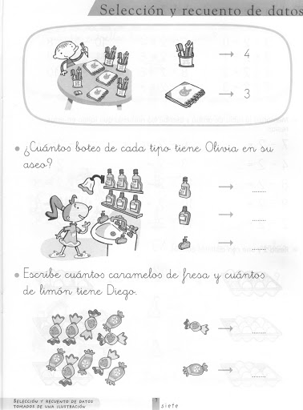

SESIÓN DE APRENDIZAJE de 1°

**1.- SESION :** Conociendo fonema X en el texto.

2.- DURACION : 07 y 09 octubre del 2015.

3.- GRADOS : 1°

4.- AREA : Comunicación.

**5.-APRENDIZAJES ESPERADOS:**

| **Área** | **Competencia** | **Capacidad** | **Indicadores** |
| --- | --- | --- | --- |
| **C.** | **Comprende**  **textos**  **escritos** | -Recupera información de diversos textos escritos | -Localiza información que se encuentra en lugares evidentes del texto (inicio, final), con estructura simple e imágenes. |
| Reorganiza información de diversos textos escritos | * Menciona las diferencias entre las características de los personajes, los hechos, las acciones y los lugares de un texto. |
| **Produce textos**  **escritos** | Planifica la producción de diversos textos escritos | * -Propone, con ayuda, un plan de escritura para organizar sus ideas de acuerdo con su propósito comunicativo |

6.- **SECUENCIA DE LA SESIÓN**

| **Momentos** | | **Estrategias** |
| --- | --- | --- |
| **Inicio** | **Propósito** | **:** Conociendo fonema X en el texto. |
| **Motivación** | -Imágenes:  http://images.yodibujo.es/_uploads/_tiny_galerie/20090624/dibujo-xilofono_7jy.jpghttp://www.cuentosparacolorear.com/colorear/musica/dibujos-instrumentos-musicales-pintar.gifhttp://www.dibujos1001.com/dibujos/boxeo/animaatjes-boksen-11218.jpghttp://img1.colorearjunior.com/el-m%C3%A9dico-con-su-paciente_4f69afa1621e7-p.gifhttp://3219a2.medialib.glogster.com/media/36/36643c873fa65d0f4df89f8d45ad07ba2471060c47877e3f867ce937e69cadc7/libro-abierto.jpghttp://4.bp.blogspot.com/-4DJXMcujhP0/UI7WuTw1fLI/AAAAAAAADrU/fGT9GVmZ82s/s1600/TAXI.JPGhttp://2.bp.blogspot.com/-BqrxdAt4N8o/VXQQTlpnZiI/AAAAAAAABXE/Wrq5ZEV-zAY/s1600/48888888888888888888888888888888.jpghttps://s-media-cache-ak0.pinimg.com/736x/8e/c0/9d/8ec09d89071542bd91fd23e50285510b.jpghttp://www.parapintarycolorear.com/aprender-o-educativos/relojes-para-colorear/images/relojes-para-colorear-002.gifDibujo de un mosquito, imágenes de insectos para colorear pretexto tórax reptil etc. |
| **Saberes previos** | -Preguntamos ¿Mencionen que imágenes son? ¿Para qué son importantes?  ¿Pueden leer las palabras? |
| **Conflicto cognitivo** | * Responden interrogantes: ¿Pueden escribir nombre de cada figura? ¿Qué silabas es difícil de pronunciar y menciona? ¿En las palabras escritas identifica las silabas? ¿Podemos buscar otras palabras que tenga X? |
| **Desarrollo** | | -En el papelote se escribe el nombre de cada figura e identificando las silabas ax ex ix oxuxóxaxe xi xoxu con el apoyo del profesor.  http://1.bp.blogspot.com/-y-lkZeS9Tqw/UCf2B3sMUYI/AAAAAAAACEU/9lwDxM54msA/s640/letra%2Bx.png  -   * Transcribe en su cuaderno. |
| **Cierre** | | * Se motiva a los estudiantes a valorar el trabajo realizado durante la clase mediante las siguientes preguntas ¿Qué hicieron? ¿Les fue difícil? ¿Qué nueva forma de representar aprendieron? ¿De cuántas formas diferentes podemos representar una cantidad? |
| **Tarea o trabajo en casa** | | * Resuelven ficha de extensión. |

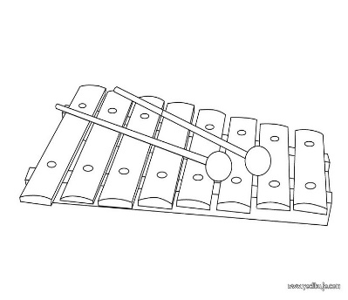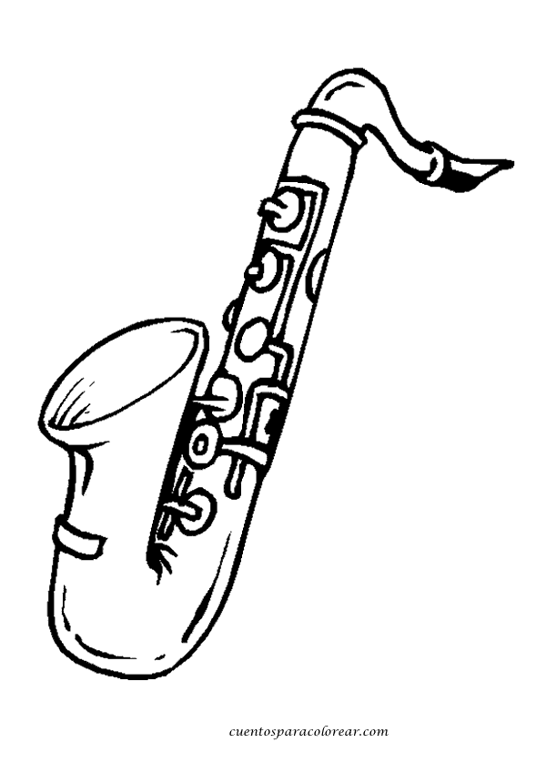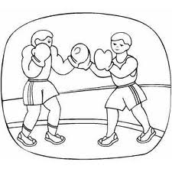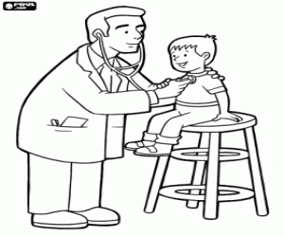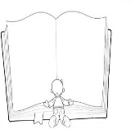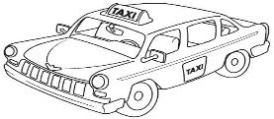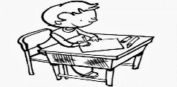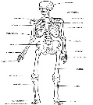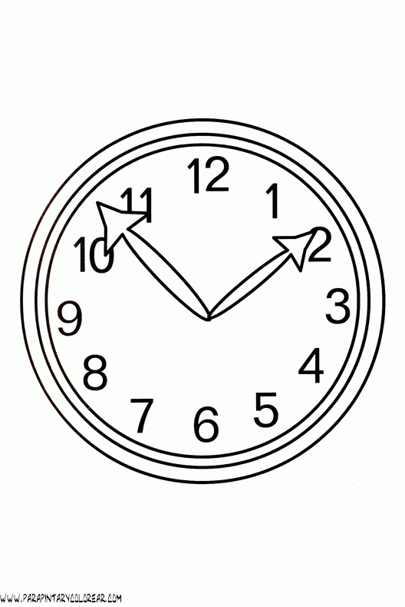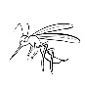

**ACTIVIDAD:**

SESIÓN DE APRENDIZAJE de 1°

**1.- SESION : S**eñales de sismo para prevenir.

2.- DURACION : 12 y 13 de octubre del 2015.

3.- GRADOS : 1°

4.- AREA : Personal Social y Comunicación.

**5.-APRENDIZAJES ESPERADOS:**

| **Área** | **Competen** | **Capacidad** | **Indicadores** |
| --- | --- | --- | --- |
| **P.S.** | **Convive respetándose a sí mismo y a los demás** | Construye y asume normas y leyes utilizando conocimientos y principios democráticos | -Cumple las normas de convivencia construidas por todos. |
| **6.-Actúa responsablemente en el ambiente** | Evalúa situaciones de riesgo y propone acciones par a disminuir la vulnerabilidad frente a los desastres | -Reconoce y sigue las señales de evacuación ante una emergencia e identifica las zonas seguras de su escuela. |
| **C.** | **Produce textos**  **escritos** | -Planifica la producción de diversos textos escritos | - Propone, con ayuda, un plan de escritura para organizar sus ideas de acuerdo con su propósito comunicativo |

6.-**SECUENCIA DIDÁCTICA DE LA SESIÓN**

| **Momentos** | | **Estrategias** |
| --- | --- | --- |
| **Inicio** | **Propósi** | **S**eñales de sismo para prevenir. Silaba compuesta \_PR. Y PL. |
| **Motivación** | Observan imágenes:  S  Zona segura en casos de sismo  SALIDA  SALIDA |
| **Saberes previos** | ¿Qué es lo que observan? ¿Qué hacen LOS NIÑOS EN EL IMAGEN? ¿Para qué nos ayuda estas imágenes?  ¿Creen que son señales de juego? |
| **Conflictcogniti** | * ¿Estas señales nos podrán salvar de algún peligro? ¿Dónde encontramos estas señales? ¿Qué información nos da? ¿Se tiene que respetar? |
| **Desarrollo** | | * Se sale al patio y formar un círculo se canta una canción. * Invitamos al centro a la alumna o alumno voluntario para saltar. * Se ubica en el centro el alumno o alumna en que terminó la canción. * El docente entrega una bolsa con pequeñas tarjetitas con una de las letras de la palabra PREVENIR. * El docente indica a los alumnos que se agrupen según la letra que les tocó. * Pregunta ¿Qué hemos formado? ¿Para qué los habremos formado? * Asignan un nombre a cada grupo, teniendo en cuenta los buenos sentimientos. * La maestra consolida las respuestas y el significado de los nombres de cada grupo. * Cada grupo escribe su nombre en una cartulina.   PREVENIR  PLANIFICAR  SISMO  CUIDADO  El profesor pregunta ¿Qué debemos hacer para mejorar nuestra convivencia durante el sismo?   * Los niños y niñas expresan sus ideas y se escriben en la pizarra. * La maestra consolida ideas. * Juntos ordenamos nuestro trabajo a realizar. Ejemplos.   http://image.slidesharecdn.com/medidasdeseguridadenlossismos-140509155304-phpapp01/95/medidas-de-seguridad-en-los-sismos-9-638.jpg?cb=1399650851- El profesor lo escribe en el papelote.  -En lluvia de ideas responden interrogantes.   * Leen y observan la información. Reglas de Seguridad para niños durante un sismo. * De las palabras PREVENIR Y PLANIFIVACION identifica las silabas trabadas como: * PARA PRE PRI PRO PRU PLA PLE PLI PLO PLU en la siguiente actividad lee las siguientes palabras.   http://www.doslourdes.net/pra-1.gif  -De la palabra PLANIFICACION que se utilizó en el simulacro, se identifica la primera silaba. Con el apoyo del profesor se las siguientes palabras en la ficha de aprendizaje.  http://www.doslourdes.net/pla-1.JPG  -Lo niños mencionan hay muchas palabras en el texto del MED con las silabas mencionadas.  - Desarrollan las actividades del cuaderno de trabajo MED.  -Transcribe en sus cuadernos las palabras de las actividades. |
| **Cierre** | | -Interrogantes: ¿Qué aprendimos hoy? ¿Cómo te sentiste en el simulacro? ¿Para qué lo aprendimos? |
| **Tarea en casa** | | * - Recomendación del profesor: Que deben comentar en casa con su familia sobre el simulacro. |

ACTIVIDAD: Observa ¿Qué hacen los niños? Responde:

-----------------------------------------------------------------------------------

SALIDA

Lee y transcribe lo que dice en la flecha: -------------------------------------------

¿Para qué sirve este círculo? MARCA CON X LA RESPUESTA CORRECTA.

1. SISMO ( )
2. MALO ( )
3. JUGAR ( )

Observa la imagen ¿Qué sucede? Escribe:

-----------------------------------------------------------------------------

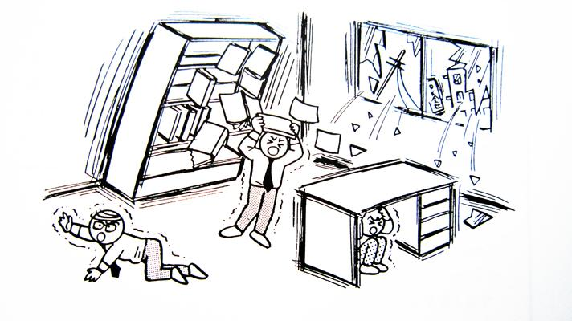

SESIÓN DE APRENDIZAJE de 1°

**1.- SESION : Conociendo más números naturales.**

2.- DURACION : 14 y 15 de octubre del 2015 del 2015.

3.- GRADOS : 1°

4.- AREA : Matemáticas.

**5.-APRENDIZAJES ESPERADOS:**

| **Área** | **Competencia** | **Capacidad** | **Indicadores** |
| --- | --- | --- | --- |
| **M** | **Actúa y piensa**  **matemáticamente**  **en situaciones de**  **cantidad** | * Matematiza * Representa * **Comunica** * **Elabora** * **Utiliza** * Argumenta | -Identifica datos en situaciones de una etapa que demandan acciones de juntar, agregar-quitar, avanzar-retroceder e igualar con cantidades de hasta 15 objetos, expresándolos en un modelo de solución aditiva, con soporte concreto o pictórico.  -Emplea procedimientos para contar, comparar y ordenar cantidades de hasta 13 objetos. |

**SECUENCIA DIDÁCTICA:**

| **Momentos** | | **Estrategias** |
| --- | --- | --- |
| **Inicio** | **Propósito** | **Conociendo más números naturales hasta 17.** |
| **Motivación** | MATEMATIZA: Observan diferentes materiales de su entorno concreto etc.  Resultado de imagen para oveja para colorearResultado de imagen para oveja para colorearResultado de imagen para oveja para colorearResultado de imagen para oveja para colorearResultado de imagen para oveja para colorearResultado de imagen para oveja para colorearhttp://3.bp.blogspot.com/-pZHwGFeV5NE/UvLm-gJEwtI/AAAAAAAAAlg/db3w35fwOlI/s1600/JUEGO_SERIACION_TAMANOS.gif |
| **Saberes previos** | REPRESENTA: 13 12 11 15 17 1619 18 Responden interrogantes:  ¿Qué imágenes y materiales son? ¿Cuántos habrá? ¿Qué hacen?  ¿Les gusta contar? ¿Qué símbolos serán? |
| **Conflictcognitiv** | COMUNICA: Planteamos preguntas como: ¿Qué podemos averiguar en estas situaciones?   * ¿Podemos crear problemas, aumentar o disminuir los números? |
| **Desarrollo** | | ELABORA: Dialogamos con los estudiantes sobre el conteo de las imágenes y regletas: Manipulan y representa los números naturales con las regletas.  http://3.bp.blogspot.com/-pZHwGFeV5NE/UvLm-gJEwtI/AAAAAAAAAlg/db3w35fwOlI/s1600/JUEGO_SERIACION_TAMANOS.gif  17  -Así sucesivamente representa los números con los materiales.  - Demuestra algunos símbolos escritos en el papelote.  5 6 7 8 9 10 11 12 13 14 ……  Una vez que están formuladas las preguntas para cada situación, pedir que las resuelvan con apoyo de algún material concreto o utilizando gráficos.   * *Por ejemplo: Regletas, chapitas, trompitos, etc.* * Luego invitamos a los estudiantes a participar en una actividad en la que tiene que elaborar tarjetas de números naturales y exponer en el papelote.. * Promover la participación de todos, ayudándolos a organizarse y distribuir las tareas. * Ayudar a los estudiantes a identificar los números y sus equivalencias mediante gráfico. * consideren más apropiada. * Resuelven algunas actividades: Cuenta y marca con X. En la recta numérica coloca los números naturales.   19  18  -UTILIZA:  **ESCRIBE literalmente los números naturales:**    **Comparación de números naturales usando signos >< o =**  -Se les entrega el material multibase para que agrupen fichas según la cantidad que designe la profesora.  -Luego contestaran a preguntas ¿Qué conjunto tiene más elementos? ¿Qué conjunto tiene menos elementos? ¿Qué conjuntos tienen iguales elementos? Luego los representa en su cuaderno.  -La profesora presentara en una cartulina los signos **>< ; =**  - la profesora explicara el significado de cada signo  -luego escribirá en la pizarra un listado de pares de números e invitara a los niños a colocar el signo correspondiente en la comparación repitiendo la pregunta ¿Es mayor o menor qué?  -Se les entrega una ficha de aplicación para comparar números utilizando signos **><; =**  **-Transcriben en sus cuadernos del papelote elaborados por ellos.**   * **Desarrollan actividades.** |
| **Cierre** | | Conversa con los estudiantes sobre la formulación de números. Pregúntales: ¿Que aprendimos hoy? ¿Les fue fácil contar los números en las regletas y con otros materiales del entorno? |
| **Tarea para casa** | | * Desarrolla el cuaderno de trabajo del MED. |

18

15

13

10

**ACTIVIDADES: Completa.**

10

8

SESIÓN DE APRENDIZAJE de 1°

**1.- NOMBRE DE LA SESION : Aplicando el rasgado en el dibujo.** .

2.- DURACION : 16 de octubre del 2015.

3.- GRADOS : 1°

4.- AREA : Religión y Arte.

5.- APRENDIZAJES ESPERADOS:

| **Área/** | **Competencia** | **Capacidad** | **Indicadores** |
| --- | --- | --- | --- |
| **E.R** | 2. Coopera en la conservación de la naturaleza y en el cuidado y defensa de toda forma de vida. | 2.3 Representa a los demás y se valora así mismo, cuidando su cuerpo y salud por ser un regalo de Dios. | * Menciona con sus palabras el bautismo. * Relata el bautismo de Jesús con sus propias palabras. * Agradece al Señor de los Milagros orando. |
| **ARTE** |  |  | * Aplica el rasgado y collage en el dibujo. |

**SECUENCIA DIDÁCTICA DE LA SESIÓN**

| **Momentos** | | **Estrategias** |
| --- | --- | --- |
| **Inicio** | **Propósi** | **: Aplicando el rasgado en el dibujo.** |
| **Motivación** | * Observa la imagen:https://encrypted-tbn1.gstatic.com/images?q=tbn:ANd9GcQZ5IXVf3BIkscwm0jD3y0yBWv2rWdDiD2v-jVG3hq5ANJapTum El Señor de los Milagros. |
| **Saberes previos** | * Reflexionan y comparten en diálogo sobre el Señor de los Milagros respondiendo a las preguntas: ¿Conocen esta imagen? ¿Qué han visto? ¿Cómo es el entorno de la comunidad familiar en el mes de octubre? ¿Qué representa? |
| **Conflictcognitiv** | * ¿Cómo nos hacemos Hijos de Dios? ¿Cómo pertenecemos a la comunidad de los hijos de Dios? ¿Cómo podemos ayudar al Señor de los Milagros?¿Creen ustedes que todavía es posible practicar las enseñanzas de Jesús en nuestro tiempo? |
| **Desarrollo** | | - El profesor refuerza las preguntas dadas por los alumnos: mediante una lectura simple.  https://encrypted-tbn1.gstatic.com/images?q=tbn:ANd9GcQZ5IXVf3BIkscwm0jD3y0yBWv2rWdDiD2v-jVG3hq5ANJapTum  La procesión del Señor de los Milagros se realiza durante todo el mes de  Octubre de cada año en todos los departamentos del Perú, en mi distrito  De Puquina también se realiza actividades como: misa, procesión,  Liturgias, ofrendas, etc.  -Luego se rescata información dentro del texto. ¿Cuándo es el mes morado?  A) Noviembre. ( ) b) Octubre ( ) c) Ninguna ( )  ¿En qué ciudades recordamos al Señor de los Milagros?   1. En todos los departamentos del Perú. ( ) b) En Puquina ( )   -Textualiza lo esquematizado cuidando de no presentar digresiones, repeticiones, contradicciones de vacíos de información, luego presenta el borrador para ser corregido.  -Transcribe en su cuaderno.   * Realiza un dibujo al Señor de los Milagros usando materiales del entorno o reciclado como: goma, palitos de madera, papel A cuatro, colores, papel sedita morado. * -Escribe su nombre del dibujo:   http://2.bp.blogspot.com/-_K_cqitONwY/UkrV9vViG8I/AAAAAAAA37c/bsPNSkBBoZg/s1600/se%C3%B1or+de+los+milagros+rc.jpg  Alumno: |
| **Cierre** | | -El docente aplica una metacognición: ¿Cómo hemos aprendido este tema? ¿Qué has sentido al descubrir nuevamente que eres Hijo de Dios y miembro de la Iglesia? ¿Cómo incide en tu vida el reconocer que eres hijo de Dios y miembro del cuerpo de Cristo? |
| **Tarea** | | * Investiga y dibuja el Bautismo de Jesús. |

SESIÓN DE APRENDIZAJE de 1°

**1.- SESION :** Conociendo fonemas K, Q y X en el texto.

2.- DURACION : 19 y 20 de octubre del 2015.

3.- GRADOS : 1°

4.- AREA : Comunicación.

**5.-APRENDIZAJES ESPERADOS:**

| **Área** | **Competencia** | **Capacidad** | **Indicadores** |
| --- | --- | --- | --- |
| **C.** | **Comprende**  **textos**  **escritos** | -Recupera información de diversos textos escritos | -Localiza información que se encuentra en lugares evidentes del texto (inicio, final), con estructura simple e imágenes. |
| Reorganiza información de diversos textos escritos | * Menciona las diferencias entre las características de los personajes, los hechos, las acciones y los lugares de un texto. |
| **Produce textos**  **escritos** | Planifica la producción de diversos textos escritos | * -Propone, con ayuda, un plan de escritura para organizar sus ideas de acuerdo con su propósito comunicativo |

6.- **SECUENCIA DE LA SESIÓN**

| **Momentos** | | **Estrategias** |
| --- | --- | --- |
| **Inicio** | **Propósito** | **:** Conociendo fonemas K, Q y X en el texto. |
| **Motivación** | -Imágenes:  http://www.koalapedia.com/wp-content/uploads/2012/04/dibujos-koalas.jpghttp://padrenuestro.net/dibujos/uploads/admin/1-kilo_vyZXS.jpghttp://lh5.ggpht.com/-KA-kw_gzXFw/TlBnjvUSr-I/AAAAAAAADb8/iWjjEF4HZcM/dancing%2525252520Kimino.jpg?imgmax=640http://pintarimagenes.org/wp-content/uploads/2014/05/DEP-9.jpghttp://cdn5.dibujos.net/dibujos/pintar/estrella-del-pop-cantando-colorear.jpghttp://www.dibujosparapintar.com/imagenes/sombrero_gorra_militar_plato_min.gifhttp://cdn3.dibujos.net/dibujos/pintar/sargento_163.pnghttp://lh5.ggpht.com/-0whEJCuQ0Nk/TlDOL31N8yI/AAAAAAAAE_o/fIKlcDhRL0s/fromage1.jpg%25253Fimgmax%25253D640  http://cdn3.dibujos.net/dibujos/pintar/mantequilla_163.pnghttp://www.actiludis.com/wp-content/uploads/2012/01/raqueta.pnghttp://2.bp.blogspot.com/-5VGFmqWdwEU/Tt9Ke5k2iZI/AAAAAAAAPHk/RwYLP-BUCPs/s320/maquina-de-coser.1.gifhttp://cdn4.dibujos.net/dibujos/pintar/vestido-palabra-de-honor-colorear.jpghttp://lh4.ggpht.com/-tMQTrWsXnh4/T1axS3pGFVI/AAAAAAAA2wE/MIgfa_3fcA8/incendio_2.jpg%25253Fimgmax%25253D640http://lh5.ggpht.com/-HkvxXTUVFh8/T1aoSW4lXfI/AAAAAAAA1fc/JmizVMEiPOc/professor.jpg%25253Fimgmax%25253D640http://www.disegnidacolorare.me/wp-content/uploads/2014/02/15.jpghttp://www.cuentosparacolorear.com/colorear/musica/dibujos-instrumentos-musicales-pintar.gif |
| **Saberes previos** | -Preguntamos ¿Mencionen que imágenes son? ¿Para qué son importantes?  ¿Pueden leer las palabras? ¿Pueden escribir nombre de cada figura? |
| **Conflicto cognitivo** | * Responden interrogante: ¿Qué silabas es difícil de pronunciar y menciona? ¿En las palabras escritas identifica las silabas? ¿Podemos buscar otras palabras que tenga Q y k? |
| **Desarrollo** | | -En tarjetas se le muestra el nombre de las figuras observadas en la motivación y manipulan letras móviles para formar las siguientes palabras:  koalaa  keke  kepi  quem  quince  raqueta  kilo  -  - Luego leen el texto donde identifica las palabras que tienen K y Q.  http://cdn5.dibujos.net/dibujos/pintar/estrella-del-pop-cantando-colorear.jpgKarina es una niña que canta música folclórica, en su casa tiene una mascota llamado Koala y todos los días le da de comer queso después le pesa para saber cuántos kilos aumento su mascota.  -Después los niños extrae las palabras que tenga: equis.  - Comentan que hay muchas palabras con x. Usando el material del Med con silueta de letras forman diferentes palabras.  -Lee el siguiente texto: ALEX Y SU AMIGA  http://www.dibujalia.com/data/media/4/autumn-fall-coloring-page-04.gif.Un día Alex en su chacra encuentran un gusano grande  Y su amiga Xiomara al ver se asusta, luego Alex le dice:  No pasa nada no exageres.  -De la lectura extrae oraciones con el apoyo del profesor escribe en el papelote.  -Produce textos en la pizarra usando la mayúscula de las siguientes figuras:  http://images.yodibujo.es/_uploads/_tiny_galerie/20090624/dibujo-xilofono_7jy.jpg El xilofón sirve para-------------------------------------------.  -http://4.bp.blogspot.com/-4DJXMcujhP0/UI7WuTw1fLI/AAAAAAAADrU/fGT9GVmZ82s/s1600/TAXI.JPG -------------------------------------------------------------------------------  http://lh5.ggpht.com/-KA-kw_gzXFw/TlBnjvUSr-I/AAAAAAAADb8/iWjjEF4HZcM/dancing%2525252520Kimino.jpg?imgmax=640 ------------------------------------------------------------------------------  http://padrenuestro.net/dibujos/uploads/admin/1-kilo_vyZXS.jpg -----------------------------------------------------------------------------  http://lh5.ggpht.com/-0whEJCuQ0Nk/TlDOL31N8yI/AAAAAAAAE_o/fIKlcDhRL0s/fromage1.jpg%25253Fimgmax%25253D640 ----------------------------------------------------------------------------   * Transcribe en su cuaderno. * Se realiza dictado de silabas, palabras y oraciones. * Se le presenta fichas de evaluación. |
| **Cierre** | | * Se motiva a los estudiantes a valorar el trabajo realizado durante la clase mediante las siguientes preguntas ¿Qué hicieron? ¿Les fue difícil? ¿Qué nueva forma de representar aprendieron? |
| **Tarea o trabajo en casa** | | * Resuelven ficha de extensión. |

ACTIVIDAD: Escribe nombre de cada figura.

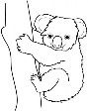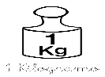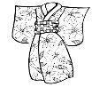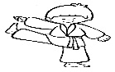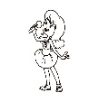

------------------ ------------------- ------------------- --------------------------- -----------------

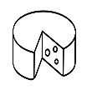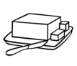

---------------------- ------------------------ ---------------------- ---------------------------------

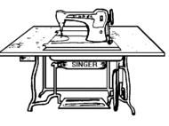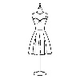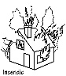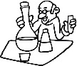

----------------------- ------------------------ ---------------------------- ------------------------------

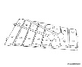

**---------------------------------- -------------------------------- ----------------------------------------**

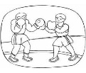

------------------------------ -------------------------------------- -------------------------------------

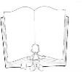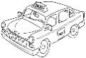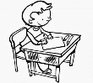

------------------------------- --------------------------------- -------------------------------

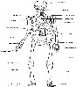

**-------------------------------- ----------------------------------- -------------------------------**



**-------------------------**

SESIÓN DE APRENDIZAJE de 1°

**1.- SESION :** Practicando el lavado bucal y conociendo tratretritrotru.

2.- DURACION : 21 y 22 de octubre del 2015.

3.- GRADOS : 1°

4.- AREA : Personal Social Comunicación.

**5.-APRENDIZAJES ESPERADOS:**

| **Área** | **Competencia** | **Capacidad** | **Indicadores** |
| --- | --- | --- | --- |
| **P.S.** | .-Participa en asuntos públicos para promover el bien común | Problematiza asuntos públicos a través del análisis critico | -Elabora conjeturas simples a preguntas concretas sobre situaciones que involucran a todos los miembros del aula.  -Practica hábitos de aseo en la escuela e forma permanente (lavado bucal). |
| -Aplica principios, conceptos e información vinculada a la institucionalidad y a la ciudadanía | -Identifica a las principales autoridades de la escuela y describe su labor básica. |
| **COM** | Produce textos escritos | Se apropia del sistema de escritura. | -Extrae palabras del texto (tra, tre….) silabas, palabras, mayúsculas, oraciones y comprensión de la lectura. |

6.-**SECUENCIA DIDÁCTICA DE LA SESIÓN**

| **Momentos** | | **Estrategias** |
| --- | --- | --- |
| **Inicio** | **Propósi** | Practicando el lavado bucal y conociendo tratretritrotru. |
| **Motivación** | -El docente presenta en un papelote la canción de Pin Pon.  Pin Pon es un muñeco  De **trapo** y de cartón  Se lava la carita  Con agua y con jabón  Se desenreda el pelo  Con peine de marfil  Aunque se dé tirones  No llora ni hace así. |
| **Saberes previos** | ¿Qué es lo que observan? ¿Qué hacen en la imagen? ¿Para qué nos ayuda estas imágenes?  ¿Qué hacia el muñeco en la canción? ¿Hay alguna silaba trabada en la canción? |
| **Conflictcogniti** | * ¿Qué mensaje nos hace entender esta canción? ¿Debemos cumplir todos los díasel aseo personalpor qué? |
| **Desarrollo** | | -Después de entonar la canción el docente pregunta: ¿Qué hace Pin Pon? ¿Con qué se lava? ¿Para qué se lava? ¿Qué pasaría si no se asea?  -En forma oral los niños y niñas dan sus respuestas.  -Utilizando las respuestas de los niños y niñas el docente explica el tema “útiles de aseo”.  -Dada la explicación, el docente desarrolla el tema de la siguiente manera:  **Útiles de aseo**  **Gráfico15**  **-**Actividad: Recorta y pega figuras de los útiles de aseo.  -Después del desayuno escolar los niños realizan el lavado bucal en forma diaria en la Institución.  **-** La docente pregunta ¿Por qué es importante lavar la boca? Los niños responde: es para prevenir enfermedades y caries en los dientes.  -Los niños ven en el video sobre hábitos de higiene. Como y porque tienen que la importancia y cuidados del cuerpo humano.  -El recorte de los útiles de aseo pegan en su cuaderno y escribe su nombre de cada figura resaltando los útiles de aseo bucal.  -Al mismo tiempo en forma permanente se les recuerda las normas de convivencia.  -De la canción extrae la palabra TRAPO e identifica la silaba TRA y a continuación menciona TRE TRI TRO TRU.  -El profesor en el papelote escribe lo que mencionan del texto más palabras: TRAPO. TURENO PRETEXTO, TRAILER, TREN, TRIO, TRAVIESO, TROMPO, TROMPETA, PETROLIO, TRANQUILO, TRES, ETC.  -Manipulan letras móviles del material MED y forman palabras, oraciones leyendo.  **ESCRIBE el nombre de cada figura.**    -Transcribe en su cuaderno |
| **Cierre** | | * Conversa con los estudiantes sobre la formulación de un término desconocido. Pregúntales: ¿Hoy que hemos aprendido? ¿Les fue fácil aprender? ¿Para que nos sirve lo aprendido? |
| **Tarea** | | * Desarrollan el cuaderno de trabajo MED. |

Falta de 23 de octubre

SESIÓN DE APRENDIZAJE de 1°

**1.- NOMBRE DE LA SESION : Investigando sobe el agua, aire y el suelo. Objetos**

**Que se fabrican.**

2.- DURACION : 26 y 27 de octubre del 2015.

3.- GRADOS : 1°

4.- AREA : Religión y Comunicación.

5.- APRENDIZAJES ESPERADOS:

| **Área/** | **Competencia** | **Capacidad** | **Indicadores** |
| --- | --- | --- | --- |
| **C.A** | INDAGA, MEDIANTE MÉTODOS CIENTÍFICOS, SITUACIONES QUE PUEDEN SER INVESTIGADAS POR LA CIENCIA. | Evalúa y comunica: AGUA, aire y suelo. | - Comunica sus conclusiones oralmente, a través de dibujos o gráficos simples del agua, aire el suelo.  -Menciona las acciones realizadas en la indagación y señala las posibles dificultades encontradas en el experimento. |
| **DISEÑA Y PRODUCE PROTOTIPOS TECNOLÓGICOS QUE RESUELVEN PROBLEMAS DE SU ENTORNO** | **Diseña alternativas de solución al problema** | - Selecciona materiales según sus características (flexible, duro, blando, elástico, entre otros).  - |
| **CONSTRUYE UNA POSICIÓN CRÍTICA SOBRE LA CIENCIA Y TECNOLOGÍA EN SOCIEDAD** | **Evalúa las implicancias del saber y del quehacer científico y tecnológico** | - Explica que los objetos tecnológicos resultan del trabajo de personas especializadas.  - Explica que los objetos se fabrican para satisfacer ciertas necesidades.  - Identifica impactos positivos y negativos de los objetos tecnológicos en las actividades humanas. |

**SECUENCIA DIDÁCTICA DE LA SESIÓN**

| **Momentos** | | **Estrategias** |
| --- | --- | --- |
| **Inicio** | **Propósito** | **: Investigando sobe el agua, aire y el suelo. Objetos que se fabrican.** |
| **Motivación** | * Observa la imagen: * http://3.bp.blogspot.com/-J75C1eNJjf0/UPiOjQDPyJI/AAAAAAAAAQM/ovrHVbthJls/s1600/Rio%2Blimpio.jpghttp://rafaveradotorg.files.wordpress.com/2014/07/hoja-para-colorear-parabolas-1-el-sembrador.jpg?w=900&h=627https://s-media-cache-ak0.pinimg.com/236x/be/c8/a6/bec8a6f7d51af9b78b542471a9f226d2.jpghttp://eviaediciones.com/tecnicas/abccocina/ABC1407.jpgResultado de imagen para materiales blandos para colorearhttp://pad3.whstatic.com/images/thumb/0/01/Work-on-Fine-Motor-Skills-Step-1Bullet6.jpg/670px-Work-on-Fine-Motor-Skills-Step-1Bullet6.jpghttp://thumbs.dreamstime.com/x/home-appliances-5057895.jpg |
| **Saberes previos** | * Reflexionan y comparten en diálogo mediante preguntas: ¿Qué han visto? ¿Por qué hay diferentes imágenes? ¿Han visto en algún lugar estas imágenes? ¿Seran buenos o malos? |
| **Conflicto cognitivo** | * ¿Podemos describir cada imagen y el por qué? ¿Para qué servirá estas imágenes? * ¿Serán peligrosos? ‘Podemos vivir sin ellos? |
| **Desarrollo**  **DESARROLLO** | | -Con los niños salimos al campo para observar en forma concreta que hay en su entorno el agua, el aire y el suelo.  -De regreso se dialoga con los niños mediante preguntas: ¿Respiramos? ¿Que respiramos? ¿Los animales también respiran? ¿Las plantas necesitan del aire? ¿Qué les sucede a las personas, a los animales y a las plantas si no tienen aire puro?  -¿Cómo es el aire? Comprobar si es: incoloro, transparente, invisible, sin sabor, sin olor, no se lo puede tocar, ocupa un lugar  - Investiga en grupos: ¿Bebemos agua? ¿De dónde nos proveemos de agua? ¿De dónde procede el agua? ¿Es posible vivir sin agua? Y sus estados.  -Todas las personas necesitan agua potable para beber y vivir.  -El agua cubre la mayor parte de nuestro planeta El agua es líquida en mares, ríos, lagos, arroyos y cataratas.  -Se presentan frascos con diferentestipos de tierra.  Se plantean las siguientesinterrogantes:Qué observas en los frascos? ¿Qué presentan los frascos?¿Qué creen que contienen los frascos?¿Para qué sirve la tierra?¿Qué tipos de suelos creen ustedes que existe?  -Los alumnos y docente descubren eltema que van a desarrollar El docente escribe en la pizarra el títulode la clase “Conociendo los tipos de suelo.  -En conclusión se dialoga sobre la contaminación, los niños comentan no debemos contaminar el suelo, el agua, y el aire con apoyo del profesor se completa que es muy importante para los seres vivos.  -desarrollan una actividad: Une con una línea según corresponde.  https://s-media-cache-ak0.pinimg.com/236x/be/c8/a6/bec8a6f7d51af9b78b542471a9f226d2.jpg  AGUA  AIRE http://rafaveradotorg.files.wordpress.com/2014/07/hoja-para-colorear-parabolas-1-el-sembrador.jpg?w=900&h=627  SUELO http://3.bp.blogspot.com/-J75C1eNJjf0/UPiOjQDPyJI/AAAAAAAAAQM/ovrHVbthJls/s1600/Rio%2Blimpio.jpg  - Debemos contaminar el agua, suelo y el aire: marca con X ( SI ) ( NO )  -Escribe los objetos peligrosos: ---------------------------------------------------------------------  -Tambiénse dialoga de los objetos duros, blandos, elásticos, flexibles. Objetos que se fabrican, y otros.Los niños mencionan algunos objetos como: los metales, esponjas-peluches, objetos que se estiran, cocina, ollas, camas, focos, etc que fabrica el hombre que algunos son peligrosos y útiles para usar.  -http://ecrp.uiuc.edu/figures/v12n2-avangelou/3.jpgCon el material del MED pesa los diferentes objetos para saber qué peso tienen algunos objetos.  -Realiza una comparación de cada uno de su entorno.  -Desarrolla una actividad: Observa las imágenes y une con una línea.  http://eviaediciones.com/tecnicas/abccocina/ABC1407.jpg BLANDOS  Resultado de imagen para materiales blandos para colorear DUROS  http://thumbs.dreamstime.com/x/home-appliances-5057895.jpg ARTEFACTOS Y OBJETOS.  http://pad3.whstatic.com/images/thumb/0/01/Work-on-Fine-Motor-Skills-Step-1Bullet6.jpg/670px-Work-on-Fine-Motor-Skills-Step-1Bullet6.jpg ELASTICOS Y FLEXIBLES  -La actividad se pega en su cuaderno y copia los recursos naturales para el hombre. |
| **Cierre** | | * El docente aplica una metacognición: ¿Cómo hemos aprendido este tema? ¿Qué dificultades encontraste? ¿Cómo investigaste? ¿Quién te dio la pista para investigar?   ¿Cómo te sentiste durante las actividades? |
| **Tarea** | | * Comenta sobre el tema con tu familia. |

SESIÓN DE APRENDIZAJE de 1°

**1.- SESION :** Elaboramos e interpretamos tablas de doble entrada

Y gráfico de barras.

2.- DURACION : 28 y 29 de octubre del 2015.

3.- GRADOS : 1°

4.- AREA : Matemáticas.

**5.-APRENDIZAJES ESPERADOS:**

| **Área** | **Competencia** | **Capacidad** | **Indicadores** |
| --- | --- | --- | --- |
| **M** | Actúa y piensa  matemáticamente en  situaciones de gestión de datos e incertidumbre. | Comunica y representa ideas matemáticas | -Propone situaciones de su interés y de su aula para recoger datos cualitativos.  -Responde preguntas sobre la información contenida en tablas simples, pictogramas o gráficos |
| **C** | Comprende textos  escritos | - Planifica la producción de diversos textos escritos | - Propone, con ayuda, un plan de escritura para organizar sus ideas de acuerdo con su propósito comunicativo |

**SECUENCIA DIDÁCTICA:**

| **Momentos** | | **Estrategias** |
| --- | --- | --- |
| **Inicio** | **Propósito** | **:** Elaboramos e interpretamos tablas de doble entrada y gráfico de barras. |
| **Motivación** | MATEMATIZA: Observan diferentes materiales de su entorno concreto etc.  http://1.bp.blogspot.com/-X-O3IuAdfIk/ToMBQoMKyEI/AAAAAAAAPAY/ljyJyRND-pc/s1600/COMIDA-PARA-COLOREAR.pnghttp://1.bp.blogspot.com/-54H8ShBy7JY/Umk9OoTz2DI/AAAAAAAAgLs/WtF6KJaxdLU/s400/Leche+(3).jpghttp://www.imagenzone.net/dibujos-para-colorear/Alimentos/Verduras/Verdura-15.gifhttp://azcolorear.com/dibujos/rix/xn9/rixxn9MiX.gifhttps://encrypted-tbn2.gstatic.com/images?q=tbn:ANd9GcTj0Qtb7iH3NA7qUAfGQJPJft-vk6usAa5V-zevSw-MHgl0dRZvEghttp://cdn2.dibujos.net/dibujos/pintar/platanos.png |
| **Saberes previos** | REPRESENTA:  ¿Qué imágenes y materiales son? ¿Cuántos habrá? ¿Qué hacen?  ¿Les gusta contar? ¿Qué símbolos serán? |
| **Conflictcognitiv** | COMUNICA:Planteamos preguntas como: ¿Qué podemos averiguar en estas situaciones?   * ¿Podemos crear problemas, aumentar o disminuir los números? |
| **DESARROLLO**  **Desarrollo** | | ELABORA:Se inicia con una lectura sobre los alimentos del texto de Cienciay Ambiente.  -Comentan sobre el valor nutritivo de los alimentos y se les propone averiguarcuál es el alimento que más es consumido por los alumnos del aula  -Se pregunta a los alumnos que mencionen 8 alimentos que se consumen más y se anota en la pizarra. Por ejemplo: Leche, papa, huevos, carne, manzanas, higo. Lima.  -Elaboran una tabla para registrar los datos:   |  |  |  | | --- | --- | --- | | ALIMENTOS | CANTIDAD | TOTAL | | Huevos | IIIII I | 6 | | Leche | IIIII III | 8 | | Carne | II | 2 | | Papa | IIIII IIII | 9 | | Lima | III | 3 | | Higo | I | 1 | | Manzanas | IIII | 4 |   -Cada alumno se acerca a la pizarra para registrar en la columna de la cantidad mediante una barrita ( IIII ) el alimento que más consume.  -Se escribe en la pizarra o en el Papelotescon plumones  -Realiza el conteo de las barritas y se anotan los totales de la cantidad de cada barrita. Representa en forma gráfica.  Completada la tabla los alumnos responderán las siguientesinterrogantes. ¿Cuál es el alimento que se consume más? ¿Cuál es el alimento que se consume menos?¿Se consume más leche o huevo?  http://ww2.educarchile.cl/UserFiles/P0001/Image/Portal/recursos_derechos_humanos/imagenes/pictograma%201.jpg  -Realizan el conteo de los animales en cuadro de doble entrada y en un papelote los niños representa el grafico de barras.  -Mediante interrogantes los niños responden: ¿Qué animal hay más cantidad? ¿Cuántos gatos hay? ¿Qué animal hay menos cantidad?  -De uno de las imágeneshttp://cdn2.dibujos.net/dibujos/pintar/platanos.pngel plátano, los niños mencionan que hay muchas palabras con las silabas **pla ple pliploplu.**  -Lee un texto simple y subraya las palabras que tenga las silabas trabadas.  -**LEO y COMPRENDO: UN DÍA EN LA PLAYA**       Pablito y Plácido se van a la playa a nadar. 1.gif         Pablito usa un short blanco a rayas y Plácido un short plomo. Mientras toman sol ellos planean correr con su tabla en las inmensas olas. Después de nadar los jóvenes saborean su delicioso plato de cebiche.  **RESPONDO las preguntitas.**   01.     ¿Quiénes van a la playa?     |  | | --- | |  |   02.     ¿De qué color es el short de Pablito?     |  | | --- | |  |   03.     ¿Quién usa el short plomo?     |  | | --- | |  |    04.     ¿Qué saborean Pablito y Plácido?     |  | | --- | |  |   **-**Transcriben en sus cuadernos del papelote elaborados por ellos. |
| **Cierre** | | Conversa con los estudiantes sobre la formulación de números. Pregúntales: ¿Que aprendimos hoy? ¿Les fue fácil lograr lo propuesto? |
| **Tarea para casa** | | * Desarrolla el cuaderno de trabajo del MED. |

ACTIVIDAD

**LEE, UNE y COLOREA.**

|  |  |  |
| --- | --- | --- |
| platillo |  | 3.gif |
|  |  |  |
| pluma |  | 4.gif |
|  |  |  |
| plátano |  | 5.gif |
|  |  |  |
| soplete |  | 6.gif |

SESIÓN DE APRENDIZAJE de 1°

**1.- SESION :** Danzar al ritmo de la música y la transcripción.

2.- DURACION : 30 de octubre del 2015.

3.- GRADOS : 1°

4.- AREA : Arte y Personal Social.

**5.-APRENDIZAJES ESPERADOS:**

| **Área** | **Competencia** | **Capacidad** | **Indicadores** |
| --- | --- | --- | --- |
| **ARTE** | Apreciación Artística | Describe su producción artística y expresa lo que le gusta de ella y como se sintió al realizarla. | -Describe las diferentes danzas, canciones y los practica para diferentes actividades.  - Presenta dibujos y los expone con espontaneidad. |
| **C** | Comprende textos  escritos | - Planifica la producción de diversos textos escritos | - Propone, con ayuda, un plan de escritura para organizar sus ideas de acuerdo con su propósito comunicativo |

**6.- SECUENCIA DIDÁCTICA:**

| **Momentos** | | **Estrategias** |
| --- | --- | --- |
| **Inicio** | **Propósito** | * Danzar al ritmo de la música. |
| **Motivación** | * Aprendemos una canción para hacerles bailar a las maestras: * http://cdn5.dibujos.net/dibujos/pintar/estrella-del-pop-cantando-colorear.jpg**NIÑAS DE TRES2**Presentamos el texto:**SOY CHIQUITITA**   **Soy chiquitita, pero soñadora**  **Voy a la escuela, con alegría. Alegría, alegría. (bis)**  **Dicen que debo cumplir mi deber**  **Dicen que debo llegar muy temprano**  **Pero yo lo digo con mucha razón**  **Que los niños no deben trabajar. ( bis ) INES DINA** |
| **Saberes previos** | * Observan una imagen y responden interrogantes:   ¿Qué hacen las niñas? ¿A quién preguntan? ¿Qué preguntarán?  ¿Les gustaría entrevistar? ¿Qué le preguntarían? |
| **Conflicto cognitivo** | * Comentan sobre el significado de la danza y de la canción ¿En qué fechas se danza? ¿Quiénes danzan? ¿Con que motivo cantan? ¿Cómo es su música? ¿Cómo es el vestuario? ¿Cuál es el mensaje de la danza y de la canción? ¿Por qué sus nombres se escriben con mayúscula? |
| **Desarrollo** | | * Los invitaremos a bailar y cantar. * Conversan sobre cómo pueden desplazarse (para no bailar en un solo lugar) separan en filas, columnas, diagonales, cambian de lugar con el compañero. Es importante que todos participen. * Bailan también explorando diversos niveles. Se agachan, saltan, se paran, uno se agacha, otro baila de pie a su alrededor. * Conversan sobre los pasos básicos de la danza: cojeo, salto y cada una de ellas empezamos a practicar en forma individual, para cada uno de los pasos es muy importante que el profesor inicie haciendo la demostración, para que los estudiantes imiten. * Descansan y expresan: Como se sintieron, que hicieron primero y después se les anima a participar por turnos de manera que todos hablen. * Dibujan la parte que más les gustó. * Después de cantar y bailar los niños se preparan un dibujo y exponen sus trabajos. * Siguen su instructivo:   ¿Qué necesitamos: Bolitas de papel crepe,Colores, Plumón indeleble, Un lápiz y Temperas  ¿Cómo lo haremos?   * Pintan con temperas y pega las bolitas de papel crepe, con el color obtenido y lo dejamos secar. * Una vez secado su dibujo y expone. |
| **Cierre** | | * Pregunta a los estudiantes que aprendieron hoy anótalo o escríbelo. |
| **Tarea** | |  |

SESIÓN DE APRENDIZAJE de 1°

**1.- SESION :** Aumentando y quitando a los números y objetos.

2.- DURACION : 02 y 03 de noviembre del 2015.

3.- GRADOS : 1°

4.- AREA : Matemáticas

**5.-APRENDIZAJES ESPERADOS:**

| **Área** | **Competencia** | **Capacidad** | **Indicadores** |
| --- | --- | --- | --- |
| **M** | Actúa y piensa  matemáticamente  en situaciones de  cantidad | **Comunica y representa ideas matemáticas** | -Representa en diferentes estrategias para sumar y restar con números desde el cero hasta 15.  -Representa una igualdad, en forma concreta (regletas, balanzas, monedas, etc.), gráfica y simbólica (con expresiones de adición y sustracción y el signo “=”). |

6.- **SECUENCIA DE LA SESIÓN**

| **Momentos** | | **Estrategias** |
| --- | --- | --- |
| **Inicio** | **Propósito** | Aumentando y quitando a los números y objetos. |
| **Motivación** | http://i.ytimg.com/vi/XEfxnHDh-QY/hqdefault.jpg  Seplantea una actividad lúdica para que interactúen todos los estudiantes, como el siguiente juego. |
| **Saberes previos** | Presentamos 2 expresiones aditivas y sustracción mediante preguntas ¿Qué materiales se puede usar para sumar y restar? ¿Cómo podemos contar para sumar? ¿Podemos restar o quitar? |
| **Conflicto cognitivo** | -Responden interrogantes ¿Qué formas hay para sacar una respuesta?¿Pueden hacerlo con otros materiales concretos? |
| **Desarrollo** | | http://aprendiendomatematicas.com/wp-content/uploads/2013/06/regletas-cuisenaire.jpg-Planteamos una situación de juego. Para ello, la niña se organiza con ayuda del profesor manipulando materiales concreto y reciclado de su entorno. Demuestra las forma de representar: Base diez y las regletas para sumar y restar:   * Representa usando el material concreto, verbalizar la cantidad con dos sumandos y según el valor posicional de las cifras. Ejemplo de diversas agrupaciones. * Mediante dibujos desarrolla las adiciones de la siguiente forma:   Juegos matematicos 2 (2)  A partir de la representación desarrolla mediante el conteo la suma.  Observa el ejemplo con las diferentes formas de representar en números:  2 + 3 = 4+ 0000  1 0  ---------  -Demuestra las igualdades manipulando materiales y el uso del signo igual.  -Con bloques lógicos:  -Con apoyo del profesor conoce el símbolo o signo de la sustracción.  Menos que sirve para quitar el objeto de una  Cantidad propuesto. Los niños manipulan material  Reciclado para restar ejemplos: = **3 - O OO**  Transcribe en su cuaderno**. 2 - 1 = 1 1** |
| **Ci1erre** | | -Se motiva a los estudiantes a valorar el trabajo realizado durante la clase mediante las siguientes preguntas ¿Qué hicieron? ¿Les fue difícil? ¿Qué nueva forma de representar aprendieron? ¿De cuántas formas diferentes podemos representar una cantidad? |
| **Tarea o trabajo en casa** | | * Resuelven ficha de extensión. |

**ACTIVIDAD:**

**ESCRIBE la suma.**



**Cuento y escribo la suma:**



□        **ESCRIBE el enunciado de resta para mostrar la diferencia.**





**TACHO las figuras necesarias antes de resolver.**

|  |  |
| --- | --- |
| 148.gif  8 **-** 2 **=** | **420.gif**  9**-**5 **=** |
| **248.gif**    6**-**3 **=** | **59.gif**  6 - 5 = |
| **327.gif**  5**-**3 **=** | **69.gif**    9**-**7 **=** |

SESIÓN DE APRENDIZAJE de 1°

**1.- SESION : G**ráfico de barras y producción de texto.(gragregri gro gru)

2.- DURACION : 4 y 5 de noviembredel 2015.

3.- GRADOS : 1°

4.- AREA : Matemáticas.

**5.-APRENDIZAJES ESPERADOS:**

| **Área** | **Competencia** | **Capacidad** | **Indicadores** |
| --- | --- | --- | --- |
| **M** | Actúa y piensa  matemáticamente en  Situaciones de gestión de datos e incertidumbre. | Comunica y representa ideas matemáticas | -Propone situaciones de su interés y de su aula para recoger datos cualitativos.  -Responde preguntas sobre la información contenida en tablas simples, pictogramas o gráficos |
| **C** | Comprende textos  escritos | - Planifica la producción de diversos textos escritos | - Propone, con ayuda, un plan de escritura para organizar sus ideas de acuerdo con su propósito comunicativo |

6.- **SECUENCIA DE LA SESIÓN**

| **Momentos** | | **Estrategias** |
| --- | --- | --- |
| **Inicio** | **Propósito** | **-G**ráfico de barras y producción de texto.( gragregri gro gru) |
| **Motivación** | * **MOCHILA**[Ver imagen en tamaño completo](http://images.clipartof.com/small/13356-Happy-Baby-Turtle-Clipart-Illustration.jpg)http://1.bp.blogspot.com/-4U_n5azLTVA/UIWo1HaovRI/AAAAAAAADRc/xPIfTxgqtS8/s1600/DNI-RENIEC-menores-1997.JPGhttp://www.fotosearch.es/thumb/UNC/UNC209/u27497794.jpgObservan las imágenes y su cantidad de cada figura:   2 tortugas 3-botes 4-mochilas 1-casa 5 DNI |
| **Saberes previos** | * Responden interrogantes:   ¿Qué imágenes observan? ¿Cuántos habrá? ¿Qué utilidad tiene?  ¿Les gustan estas imágenes? |
| **Conflictcognitiv** | * Planteamos preguntas como: ¿Qué podemos averiguar del DNI? * ¿Podemos contar? ¿Qué haremos para saber la cantidad de cada uno? ¿Podemos realizar un gráfico de barras? |
| **Desarrollo**  **DESARROLLO** | | * **MOCHILA**Se inicia mostrando en papelote con gráficos estadísticos de la preferencia de los objetos anteriores en el cuadro. El geoplano.  |  |  | | --- | --- | | Objetos | Cantidad | | [Ver imagen en tamaño completo](http://images.clipartof.com/small/13356-Happy-Baby-Turtle-Clipart-Illustration.jpg) | // | | http://www.fotosearch.es/thumb/UNC/UNC209/u27497794.jpg | /// | | **MOCHILA** | //// | |  | / |   http://www.fotosearch.es/thumb/UNC/UNC209/u27497794.jpg[Ver imagen en tamaño completo](http://images.clipartof.com/small/13356-Happy-Baby-Turtle-Clipart-Illustration.jpg)  -En base a ello los alumnos responderán a las siguientes preguntas ¿Cuál es el objeto que les gusta? ¿Cuál es el objeto menos preferida? ¿Es fácil entender el grafico mostrado? La docente presenta papel lustre de colores a los niños y ellos deberán recortar las diversas figuras planas.  -La docente propone un gráfico de barras con su respectivo cuadro estadístico y solicita a un alumno que presente su recorte y elabore un cuadro estadístico en base a la información con ayuda del docente.  -Con ayuda del docente desarrolla una ficha de trabajo:  -Se sistematiza la información y se refuerza las ideas principales del tema. La docente expone acerca de la importancia del uso de los gráficos estadísticos como medios para comunicar información. Se responde a las interrogantes de los alumnos. La docente indica una consigna para elaborar un cuadro de doble entrada y representar la información sobre áreas preferidas por alumnos.  http://4.bp.blogspot.com/-k1o584VC_y8/U4SWZJxHNbI/AAAAAAAAT1w/qlEy5sNV6e4/s1600/barras.png  **-**  -Luego se les entrega otra replica acondicionada para que completen los datos que corresponde a cada uno y copia en su cuaderno.  - De la palabra **grafico** extrae las silabas gragregri gro gru, mencionan palabras que tengan la silabas anteriores y el profesor escribe en el papelote:  **GRAFICO GRATIS GRILLO GRAFICAMOS GRANDE GRULLA**  -Manipulación de materiales como las letras móviles para formar palabras.  -Primero lee la profesora la lectura los niños escuchan seguidamente leen los niños lo siguiente:  -**ENCIERRA donde encuentres: gra - gre - gri - gro - gru**.     |  |  | | --- | --- | | 155.gif | **Hay un grillo**  **en mi jardín,**  **que canta y grita**  **debajo de la piedra:**  **gra, gre, gri, gro, gru.** |   **COMPRENSIÓN DE LECTURA el profesor pregunta y los niños responden: uno niño escribe la respuesta en el papelote.**              01.     ¿Cómo se llama el animal que está en al jardín?     |  | | --- | |  |         02.     ¿Qué hace este animal?     |  | | --- | |  |       03.     ¿Dónde se encuentra?     |  | | --- | |  |   **-**Transcribe en sus cuadernos del papelote respetando los signos de puntuación. |
| Cierre | | -Por medio de preguntas orales el docente fomenta en los niños y niñas la reflexión de sus aprendizajes.  Hoy  ¿Qué aprendimos? ¿Cómo  lo hicimos?  ¿Para  qué  aprendimos? |
| Tarea | | Formula problemas observando un gráfico. Práctica de la lectura en casa. |

Actividades:

-**COMPLETA con gra, gre, gri, gro, gru.**



□        **BUSCA las siguientes palabras en el pupileras.**

          □   agricultor

|  |  |  |  |  |  |  |  |  |  |  |
| --- | --- | --- | --- | --- | --- | --- | --- | --- | --- | --- |
| R | E | F | R | E | S | C | O | N | I | S |
| A | G | R | I | C | U | L | T | O | R | E |
| T | S | I | T | R | A | N | S | I | T | O |
| R | A | O | L | U | G | R | A | N | D | E |
| A | U | H | W | Z | C | R | E | S | P | O |
| C | R | I | A | A | F | R | U | N | A | B |
| O | G | I | T | R | O | M | P | O | J | A |

          □   cruzar

          □   tránsito

          □   atracó

          □   frío

          □   grande

          □   trompo

          □   fruna

          □   refresco

          □   cría

          □   crespo

          □   grua

SESIÓN DE APRENDIZAJE de 1°

**1.- SESION : Trabadas**. (glaglegligloglu) y armando figuras

2.- DURACION : 6 de noviembre del 2015.

3.- GRADOS : 1°

4.- AREA : Comunicación y Arte.

**5.-APRENDIZAJES ESPERADOS:**

| **Área** | **Competencia** | **Capacidad** | **Indicadores** |
| --- | --- | --- | --- |
| **C** | Comprende textos  escritos | Se apropia del sistema de escritura. | Lee palabras, frases u oraciones completas (carteles, letreros, etiquetas, avisos, etc.) que forman parte del letrado que utiliza en el aula o fuera de ella. |
| **A** | Apreciación artística | Reconoce y describe diversas producciones manuales y artísticas desarrolladas en el entorno familiar o comunitario. | -Manipula material reciclado para formar diferentes figuras planas. |

6-6666 **SECUENCIA DE LA SESIÓN**

| **Momentos** | | **Estrategias** |
| --- | --- | --- |
| **Inicio** | **Propósito** | **Trabadas**.(glaglegligloglu) y armando figuras. |
| **Motivación** | * Recordamos la lección de matemática. ¿Quién traza en la pizarra una línea curva? ¿una línea poligonal cerrada? * Dibujamos diferentes líneas curvas y figuras planas e identifican. |
| **Saberes previos** | * Mostramos los bloques lógicos y preguntamos: ¿Cómo creen que se llama cada uno de las figuras o uniones? ¿El contorno de las figuras? |
| **Conflicto cognitivo** | * Preguntamos ¿Qué forma tiene nuestra clase, pizarra, ventanas. etc? |
| **Desarrollo** | | * Con palitos de fósforo dibujan en su mesa polígonos cerrados, luego lo unen con plastilina.   TRIANGULO CUADRADO RECTANGULO OVALO (globo)   * Responden interrogantes: ¿Cuántos palitos de fósforo utilizaste? ¿Cuántas bolitas de plastilina has utilizado? ¿Puedes dibujar figuras con el plumón? * Muestran sus trabajos y reconocen las figuras geométricas y las líneas. * Responde interrogantes ¿Qué creen que representa cada bolita? ¿Qué representa cada palito y cada figura? * Sistematizan la información en su cuaderno de matemática. * Grafican sus trabajos hechos con fósforos en su cuadernos de matemática. * Señalan y escriben el nombre de cada figura y líneas además que cuentan. * También indican que el ovalo se parece a los globos y descubren las silabas: * GLA GLE GLI GLO GLU * Mencionan algunos objetos con las silabas y el profesor dibuja en el papelote:   46.gif228.gifhttp://aprendiendomatematicas.com/wp-content/uploads/2013/06/regletas-cuisenaire.jpg310.gifNIÑAS DE TRES2   * REGLA IGLESIA GLADIOLOS GLADIS REGLETAS   -Con las palabras mencionadas forman oraciones en forma verbal los niños y apoyado por el profesor.  -NIÑAS DE TRES2NIÑAS DE TRES2NIÑAS DE TRES2 Escuchan los niños una lectura leída por el profesor e identificando las silabas trabadas:  **46.gifGladis es una niña que vende gladiolos y globos**  **En el mercado conla señora Gloria todos los días.**  -Mediante interrogantes responden en forma verbal:¿Como se llama la niña? ¿Qué vende Gladis?  ¿En donde vende? ¿Con quien vende en el mercado?  Resuelven una ficha de aplicación.  **ESCRIBE el nombre de los dibujos.**     |  |  |  |  |  |  |  | | --- | --- | --- | --- | --- | --- | --- | | 146.gif | | |  | 228.gif | | | |  |  |  |  |  |  |  | |  |  |  |  |  |  |  | |  |  |  |  |  |  |  |        |  |  |  |  |  |  |  | | --- | --- | --- | --- | --- | --- | --- | | 310.gif | | |  | 46.gif | | | |  |  |  |  |  |  |  | |  |  |  |  |  |  |  | |  |  |  |  |  |  |  | |
| **Cierre** | | * Se invita a responder ¿Qué aprendimos hoy? ¿Cómo nos hemos sentido durante el aprendizaje? |
| **Tarea en casa** | | * Resuelven actividades del cuaderno de trabajo. |

SESIÓN DE APRENDIZAJE de 1°

**1.- SESION : Resolviendo problemas cotidianos. falta**

2.- DURACION : 9 y 10 de noviembre del 2015 del 2015.

3.- GRADOS : 1°

4.- AREA : Matemáticas.

**5.-APRENDIZAJES ESPERADOS:**

| **Área** | **Competencia** | **Capacidad** | **Indicadores** |
| --- | --- | --- | --- |
| **M** | **Actúa y piensa**  **matemáticamente**  **en situaciones de**  **cantidad** | * Matematiza * Representa * **Comunica** * **Elabora** * **Utiliza** * Argumenta | -Identifica datos en situaciones de una etapa que demandan acciones de juntar, agregar-quitar, avanzar-retroceder e igualar con cantidades de hasta 15 objetos, expresándolos en un modelo de solución aditiva, con soporte concreto o pictórico.  -Emplea procedimientos para contar, comparar y ordenar cantidades de hasta 13 objetos. |

**SECUENCIA DIDÁCTICA:**

| **Momentos** | | **Estrategias** |
| --- | --- | --- |
| **Inicio** | **Propósito** | **Resolviendo problemas cotidianos.** |
| **Motivación** | MATEMATIZA: Observan diferentes materiales de su entorno concreto etc.  Resultado de imagen para oveja para colorearResultado de imagen para oveja para colorearResultado de imagen para oveja para colorearResultado de imagen para oveja para colorearResultado de imagen para oveja para colorearResultado de imagen para oveja para colorear |
| **Saberes previos** | REPRESENTA: 13 12 11 15 17 1619 18 Responden interrogantes:  ¿Qué imágenes y materiales son? ¿Cuántos habrá? ¿Qué hacen?  ¿Les gusta contar? ¿Qué símbolos serán? |
| **Conflictcognitiv** | COMUNICA: Planteamos preguntas como: ¿Qué podemos averiguar en estas situaciones?   * ¿Podemos crear problemas, aumentar o disminuir los números? |
| **Desarrollo** | | ELABORA: Dialogamos con los estudiantes sobre el conteo de las imágenes y regletas: Manipulan y representa los números naturales con las regletas.  **¿RAZONAMOS CON LA ADICION O LA SUSTRACCION?**  **1.- Juan**cria a 10 pollitossus amigos  **1**  -Así sucesivamente representa los números con los materiales.  - Demuestra algunos símbolos escritos en el papelote.  5 6 7 8 9 10 11 12 13 14 ……  Una vez que están formuladas las preguntas para cada situación, pedir que las resuelvan con apoyo de algún material concreto o utilizando gráficos.   * *Por ejemplo: Regletas, chapitas, trompitos, etc.* * Luego invitamos a los estudiantes a participar en una actividad en la que tiene que elaborar tarjetas de números naturales y exponer en el papelote.. * Promover la participación de todos, ayudándolos a organizarse y distribuir las tareas. * Ayudar a los estudiantes a identificar los números y sus equivalencias mediante gráfico. * consideren más apropiada. * Resuelven algunas actividades: Cuenta y marca con X. En la recta numérica coloca los números naturales.   -UTILIZA:  **ESCRIBE literalmente los números naturales:**    **Comparación de números naturales usando signos >< o =**  -Se les entrega el material multibase para que agrupen fichas según la cantidad que designe la profesora.  -Luego contestaran a preguntas ¿Qué conjunto tiene más elementos? ¿Qué conjunto tiene menos elementos? ¿Qué conjuntos tienen iguales elementos? Luego los representa en su cuaderno.  -La profesora presentara en una cartulina los signos **>< ; =**  - la profesora explicara el significado de cada signo  -luego escribirá en la pizarra un listado de pares de números e invitara a los niños a colocar el signo correspondiente en la comparación repitiendo la pregunta ¿Es mayor o menor qué?  -Se les entrega una ficha de aplicación para comparar números utilizando signos **><; =**  **-Transcriben en sus cuadernos del papelote elaborados por ellos.**   * **Desarrollan actividades.** |
| **Cierre** | | Conversa con los estudiantes sobre la formulación de números. Pregúntales: ¿Que aprendimos hoy? ¿Les fue fácil contar los números en las regletas y con otros materiales del entorno? |
| **Tarea para casa** | | * Desarrolla el cuaderno de trabajo del MED. |

SESIÓN DE APRENDIZAJE de 1°

**1.- SESION : S**eñales de sismo para prevenir y conociendo silabas trabadas

2.- DURACION : 11 y 12 de noviembre del 2015.

3.- GRADOS : 1°

4.- AREA : Personal Social y Comunicación.

**5.-APRENDIZAJES ESPERADOS:**

| **Área** | **Competen** | **Capacidad** | **Indicadores** |
| --- | --- | --- | --- |
| **P.S.** | **Convive respetándose a sí mismo y a los demás** | Construye y asume normas y leyes utilizando conocimientos y principios democráticos | -Cumple las normas de convivencia construidas por todos. |
| **6.-Actúa responsablemente en el ambiente** | Evalúa situaciones de riesgo y propone acciones par a disminuir la vulnerabilidad frente a los desastres | -Reconoce y sigue las señales de evacuación ante una emergencia e identifica las zonas seguras de su escuela. |
| **C.** | **Produce textos**  **escritos** | -Planifica la producción de diversos textos escritos | - Propone, con ayuda, un plan de escritura para organizar sus ideas de acuerdo con su propósito comunicativo |

6.-**SECUENCIA DIDÁCTICA DE LA SESIÓN**

| **Momentos** | | **Estrategias** |
| --- | --- | --- |
| **Inicio** | **Propósi** | **S**eñales de sismo para prevenir y conociendo silabas trabadas. |
| **Motivación** | Observan imágenes:  S  Zona segura en casos de sismo  SALIDA  SALIDA |
| **Saberes previos** | ¿Qué es lo que observan? ¿Qué hacen LOS NIÑOS EN EL IMAGEN? ¿Para qué nos ayuda estas imágenes?  ¿Creen que son señales de juego? |
| **Conflictcogniti** | * ¿Estas señales nos podrán salvar de algún peligro? ¿Dónde encontramos estas señales? ¿Qué información nos da? ¿Se tiene que respetar? |
| **DESARROLLO**  **Desarrollo** | | * Se sale al patio y formar un círculo se canta una canción. * Invitamos al centro a la alumna o alumno voluntario para saltar. * Se ubica en el centro el alumno o alumna en que terminó la canción. * El docente entrega una bolsa con pequeñas tarjetitas con una de las letras de la palabra NO BROMEAR. * El docente indica a los alumnos que se agrupen según la letra que les tocó. * Pregunta ¿Qué hemos formado? ¿Para qué los habremos formado? * Asignan un nombre a cada grupo, teniendo en cuenta los buenos sentimientos. * La maestra consolida las respuestas y el significado de los nombres de cada grupo. * Cada grupo escribe palabras sobre la conducta durante el simulacro en una cartulina.   BLOQUEAR  NO BROMEAR  SISMO  CUIDADO  El profesor pregunta ¿Qué debemos hacer para mejorar nuestra convivencia durante el sismo?   * Los niños y niñas expresan sus ideas y se escriben en la pizarra. * La maestra consolida ideas. * Juntos ordenamos nuestro trabajo a realizar. Ejemplos.   http://image.slidesharecdn.com/medidasdeseguridadenlossismos-140509155304-phpapp01/95/medidas-de-seguridad-en-los-sismos-9-638.jpg?cb=1399650851- El profesor lo escribe en el papelote sus lluvia de ideas durante de simulacro no podemos bloquear los caminos, ni tomar en broma, etc.  -En lluvia de ideas responden interrogantes.   * Leen y observan la información. Reglas de Seguridad para niños durante un sismo. * De las palabras o frases se extrae lo siguiente: BLOQUEAR, NO BROMEAR, PREVENIR Y PLANIFICACION identifica las silabas trabadas como: * BLA BLE BLI BLO BLU BRA BRE BRI BRO BRU en la siguiente actividad lee el siguiente texto: del texto identifica las silabas trabadas. * **LEE y ENCIERRO las palabras con: bla - ble - bli - blo - blu**  |  |  | | --- | --- | | Blanca es una niña muy amable, siempre se levanta temprano para lavar su blusa blanca con blondas y poder ir a la misa con Pablo a leer la Biblia.  -De la frase NO BROMEAR lee el siguiente texto:  El doctor Braulio es el sobrino Bruno Cabreras. El doctor Braulio es un hombre brillante y sobresaliente en el campo de la medicina. El trabajo en la clínica Clemente Bravo.  El doctor Braulio curo con amabilidad al joven Brandon Flores quien trabaja como cobrador de la empresa Cabrera.  -Mediante interrogantes se les pregunta a los niños. ¿Qué entendieron de los dos textos? ¿Que diferencia hay entre los dos textos?  ¿Que silabas son compuestas? | 143.gif  141.gif |    -De la palabra NO BROMEARy BLOQUEAR que se utilizó en el simulacro, se identifica la primera silaba. Con el apoyo del profesor de las siguientes palabras desarrollan una de ficha de aprendizaje.  -Lo niños mencionan hay muchas palabras en el texto del MED con las silabas mencionadas.  - Desarrollan las actividades del cuaderno de trabajo MED.  -Transcribe en sus cuadernos las palabras de las actividades. |
| **Cierre** | | -Interrogantes: ¿Qué aprendimos hoy? ¿Cómo te sentiste en el simulacro? ¿Para qué lo aprendimos? |
| **Tarea en casa** | | * - Recomendación del profesor: Que deben comentar en casa con su familia sobre el simulacro. |

**QUÉ HACER DURANTE EL SISMO?**

**OBSERVA los dibujos. Después escribe “SI” o “NO” en los casilleros de acuerdo a las acciones.**

|  |  |  |  |
| --- | --- | --- | --- |
| ROCESOSPEDAGÓGICOS | DESARROLLO DE ESTRATEGIAS METODOLÓGICAS | RECURSOS | TIEMPO |
| Motivación | ❖  La docente recuerda a los niños y niñas las normas y los criterios de evaluación de su desempeño durante el desarrollo de  la sesión de aprendizaje.     Los niños y niñas entonan la canción  “los alimentos “con la ayuda de la maestra  Anexo 01 | ❖  Cancionero    Carteles              léxicos. | 5 min. |
| Recojo de saberes previos | ❖  Participan del juego: “Dado preguntón”.    Siguen indicaciones.    Trabajan cooperativamente.    Responden preguntas.  Anexo 2 | ❖  Dado preguntón.    Tiras con preguntas    Grabadora.CD | 5 min. |
| Conflicto cognitivo | ❖  Escuchan el conflicto cognitivo y expresan sus respuestas.    Exponen sus supuestos.       Anexo 3 | ❖  Papelotes    Plumones | 10 min. |
| Procesamiento de la Información | ❖  **Procesos Cognitivos: percepción- identificación -focalización- Expresión.**    Reciben las Guías de Experimentaciones: “¿TIENEN ALMIDÓN LOS ALIMENTOS?” y“HIERRO EN LOS ALIMENTOS“.    Desarrollan las guías de Experimentaciones: “¿TIENEN ALMIDÓN LOS ALIMENTOS?” y  “HIERRO EN LOS ALIMENTOS“.  Anexo 4    Socializan sus resultados.    Reciben la ficha informativa “LA NUTRICIÓN Y  SU IMPORTANCIA”.    Leen la ficha informativa “LA NUTRICIÓN  Y SU IMPORTANCIA”.    Anexo 5 | ❖  Guías de Experimentaciones    Recipiente plano    Agua    Mortero    Hojuelas de cereal    Espinaca    Imán potente    Gotero    Platos descartables    Tintura de yodo o Lugol    Mondadientes    Ficha Informativa | 50 min. |
| Aplicación | ❖  Observan un video sobre la nutrición infantil.(http://youtu.be/PTme5c-OMfE)    Dialogan sobre el contenido del video.    Completan un organizador visual.       Anexo 6 | ❖  Video.    Papelotes Texto informativo    Plumones | 20 min. |
| Transferencia | ❖  Relacionan los alimentos con sus grupos.  Anexo 7 |  | 10 min. |
| Metacognición | ❖  Desarrollan fichas propuestas y asumen  compromisos.  Anexo 8 | Ficha de Metacognición | 10 min. |
| Evaluación | ❖  Resuelven la ficha de evaluación.        Anexo 9 | Ficha de evaluación | 10 min. |

|  |  |  |
| --- | --- | --- |
| PROCESOSPEDAGÓGICOS | DESARROLLO DE ESTRATEGIAS METODOLÓGICAS | RECURSOS |
| Motivación | ❖    La docente recuerda a los niños y niñas las normas y los criterios de evaluación de su desempeño durante el desarrollo de  la sesión de aprendizaje.       Los niños y niñas participan de la dinámica“A mi gusta el área de…”      Pegan las tarjetas es la pizarra.  Anexo 01 | ❖    Tarjetas      Plumones |
| Recojo de saberes previos | ❖    Responden a preguntas de saberes previos.  Anexo 2 | ❖    Papelotes      Plumones |
| Conflicto cognitivo | ❖    Escuchan la pregunta del conflicto cognitivo.      Exponen sus supuestos.       Anexo 3 | ❖    Papelotes      Plumones |
| Procesamiento de la Información | ❖    Se organizan por equipos de trabajo.      Con la ayuda del docente, proceden a  determinar la frecuencia de cada elemento que obtuvieron en las tarjetas (motivación),tabulan, contabilizan y registran  dichos datos en tablas.      Leen la ficha: “Gráficos Estadísticos: Sector circular”  Anexo 4      Con la información recabada proceden a obtener los ángulos de los sectores y así elaborar el gráfico circular. | ❖    Ficha Informativa      Pizarra      Plumones |
| Aplicación | ❖    Reciben la ficha de aplicación: “¿Qué traemos en las loncheras?”.      Resuelven en equipos de trabajo la ficha de aplicación: “¿Qué traemos en las loncheras?”.  Anexo 5      Exponen sus trabajos y comparan sus resultados.      El docente realiza las correcciones y da las orientaciones pertinentes      Transcriben sus ejercicios a sus cuadernos de matemática.      Resuelven los ejercicios propuestos en el texto de matemática del MED | Loncheras      Pizarra      Plumones      Papelotes      Cuadernos de Matemática      Libros del MED |
| Transferencia | ❖    Observan una pirámide nutricional y de acuerdo a los datos proporcionados elaboran un diagrama circular.  Anexo 6 |  |
| Metacognición | ❖ Resuelven la ficha de metacognición.    Anexo 7 | Ficha de Metacognición |
| Evaluación | ❖    Resuelven la ficha de evaluación.        Anexo 8   | Ficha de Evaluación |

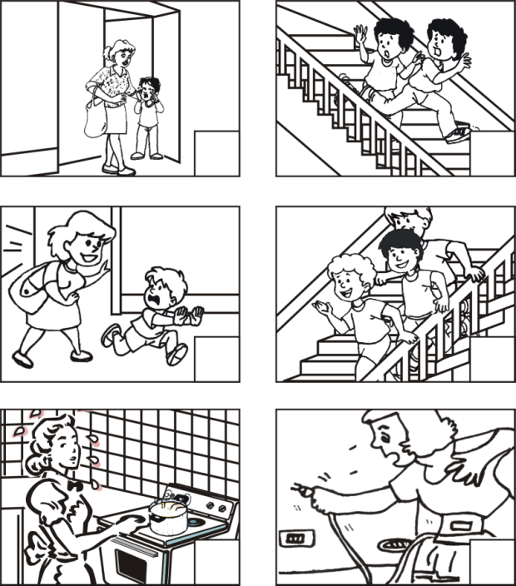

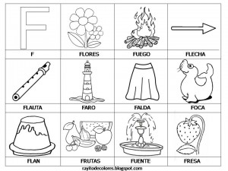

|  |  |  |
| --- | --- | --- |
| Inicio | * Se presenta a los niños unas lámina sobre eventos naturales * A través de lluvia de ideas, responderán en forma sencilla sobre lo observado * Manifiestan sus emociones y experiencias acerca del sismo que nos tocó vivir. * Seguidamente la docente explicará a los niños y niñas la necesidad y la importancia de conocer las medidas de seguridad. | Lámina  Pizarra, plumón |
| Proceso | * Dentro del aula y fuera de ella reconocen las zonas seguras y las señalizaciones que les permitirán poner a salvo sus vidas. * Los niños juntos con la docente elaboran las normas sobre cómo protegerse: alejarse de las ventanas con vidrios, no escudarse en las paredes, salir de ambientes cerrados y estar preparados en todo momento y en todo lugar ante un posible fenómeno natural: sismo, huayco, lluvias intensas, etc. * Se comprometen a dialogar y practicar en casa medidas de seguridad. | Aula, Institución, zonas de seguridad  Papelote, plumones |
| Transferencia | * Elabora señales de seguridad, los ubican en las zonas correspondientes de su Institución Educativa. * Participa en el simulacro de sismo actuando con responsabilidad. * Los niños y niñas se comprometen a practicar medidas de seguridad en sus hogares. | Cartulinas diversos materiales  Simulacro organizado |

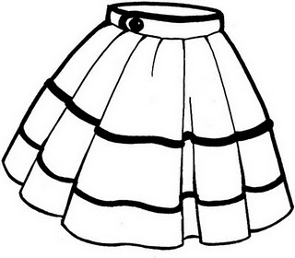

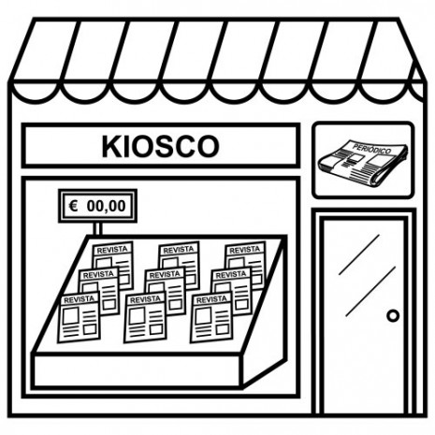

**PRIMAVERA**

Yo vendo flores muy bellas

¿Quién me los quiere comprar?

son flores de primavera

a ver quién me paga más. Bis

CORO

Ven primavera.......

Ven, a danzar

que alegres pasos daremos

Celebrando tu esplendor. Bis

Me gusta el canto de rio

nadie lo puede callar

es linda la primavera

nadie lo puede negar. Bis

Ven........



[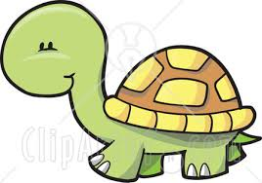](http://images.clipartof.com/small/13356-Happy-Baby-Turtle-Clipart-Illustration.jpg)

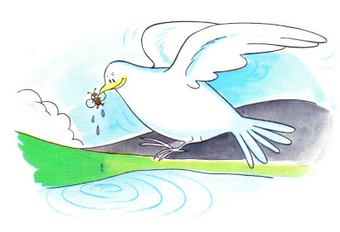

[](http://3.bp.blogspot.com/_Z9Bs1DLRyYs/StTkf8XhGSI/AAAAAAAADeU/-U1PsoK9TUU/s1600-h/clipart0076.jpg)



****

**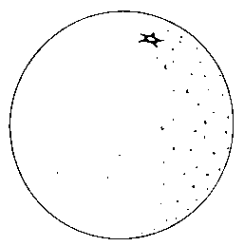**

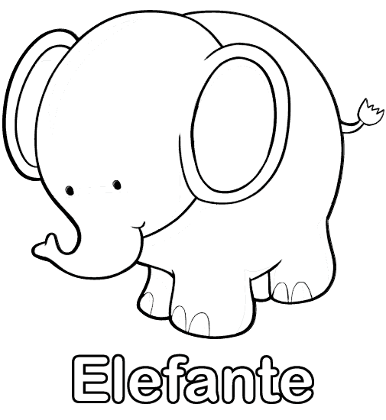

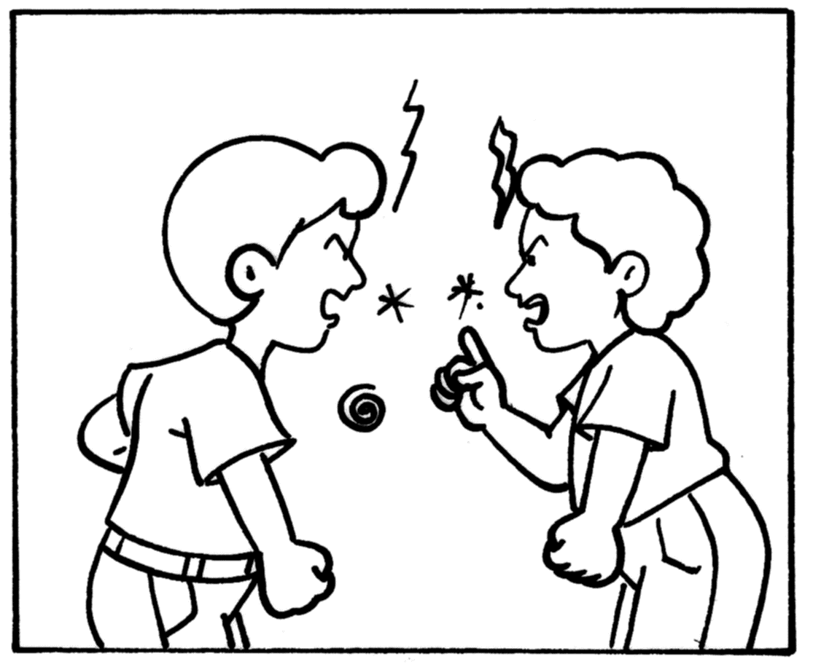

¡Dáme los colores!

¡Me toca usarlos!

¡No he acabado!

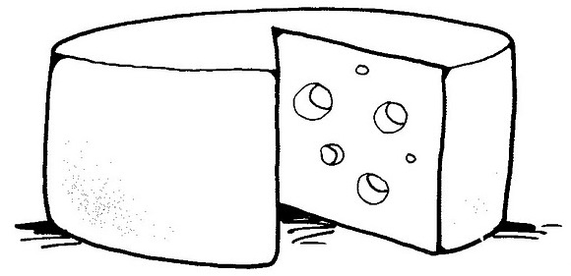

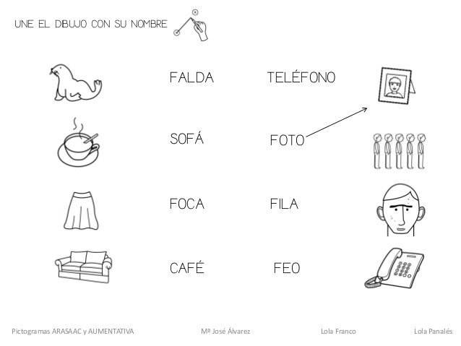

MATEMATIZA: Observan diferentes materiales de su entorno concreto etc.

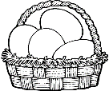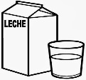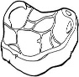

¿Dónde vivimos?

El lugar donde vivimos Que estamos esperando

Tiene muchas andenes llevar esta misión

Y eso es ecosistema. De cuidar el medio ambiente.

Todos debemos cuidar. Donde vivimos todos

